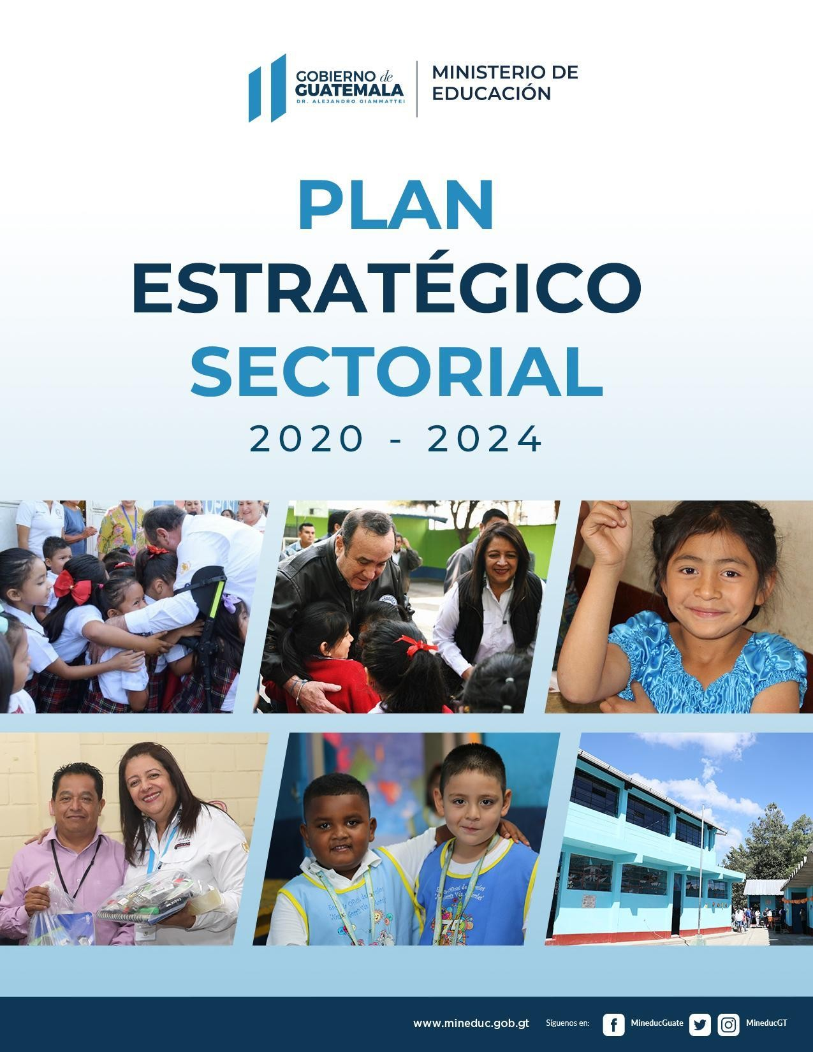

1



Plan Estratégico Institucional 2020-2024

Autoridades
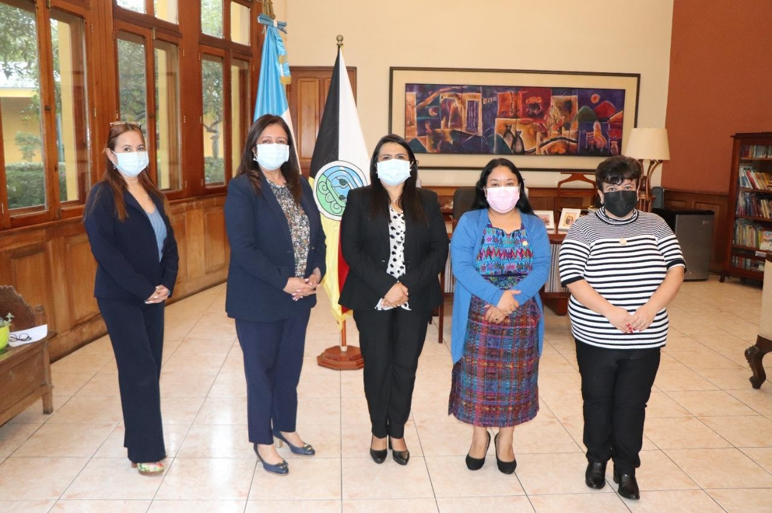

Claudia Ruíz Casasola de Estrada

Ministra de Educación

Viceministras
Edna Leticia Portales Solval de Núñez
Viceministra Técnica de Educación Carmelina Espantzay Serech de Rodríguez Viceministra de Educación Bilingüe e Intercultural Vilma Lorena León Oliva de Hernández Viceministra de Educación Extraescolar y Alternativa
María del Rosario Balcarcel Minchez

Viceministra Administrativo de Educación en funciones

PEI-Mineduc 2020-2024 2

Plan Estratégico Institucional 2020-2024

Tabla de Contenido
Autoridades 2
Presentación de la Autoridad Superior 7
- Diagnóstico o Análisis de Situación 10
  - Análisis de mandatos 10
  - Análisis de Políticas 16
  - Políticas Educativas del País 20
  - Análisis de Población 22
  - Aspectos generales de la situación de país 26
- Análisis de la situación de la educación en Guatemala 30
  - Cobertura Educativa 30
  - Calidad Educativa 34
    - Resultados de los niveles de logro en las pruebas nacionales 38
      - Tercer grado del nivel primario 38
      - Sexto grado del nivel primario 38
      - Ciclo básico 39
      - Graduandos 39
    - Evaluación diagnóstica 2021 40
    - Resultados de los niveles de logro en las pruebas internacionales 41
      - Tercer grado del nivel primario 41
      - Sexto grado del nivel primario 42
2.2.3.1. Conclusiones sobre ERCE 2019 42
    - Programa Internacional de Evaluación de Estudiantes (PISA) 43
Urbano – Rural y población indígena 44
      - Tercero primaria 44
      - Sexto primaria 45
      - Nivel Medio, Ciclo Básico 47
      - Graduandos 47
  - Modelo conceptual integral 48
  - Análisis del problema de Cobertura Educativa 49
    - Conceptualización del problema 50
    - Modelo conceptual de cobertura educativa 51
 Red de causalidad 1. Estudiantes con bajo desarrollo cognitivo afectado por vulnerabilidades de salud y entorno socio-familiar 52

PEI-Mineduc 2020-2024 3

Plan Estratégico Institucional 2020-2024
Red de causalidad 2. Adultos encargados con escaso compromiso e implicación en la educación de sus hijos e hijas 52
Red de causalidad 3. Servicios educativos con baja cobertura y calidad en poblaciones en situación de vulnerabilidad 52
Red de causalidad 4. Familias con limitados ingresos y acceso a otros activos de desarrollo 52
  - Análisis de la problemática de Calidad Educativa 55
    - Modelo Conceptual de Calidad Educativa 58
    - Modelo explicativo de Calidad Educativa 59
    - Caminos causales críticos de Calidad Educativa 60
  - Modelo conceptual de Educación Inicial 61
- Diseño de la Estrategia 66
  - Resultados Estratégicos 66
    - Política General de Gobierno 2020-2024 66
    - Resultados Estratégicos de Desarrollo -RED 68
    - Resultados Institucionales -RI 68
  - Líneas Estratégicas Institucionales 69
  - Modelo de alineación de Líneas Estratégicas con Metas y Resultados 73
  - Ampliación de Cobertura 74
  - Modelo prescriptivo de Cobertura Educativa para distintos niveles 75
    - Modelo Lógico: Acciones estratégicas y producción para Cobertura Educativa 77
    - Calidad Educativa 82
    - Modelo Lógico: Acciones estratégicas y producción de Calidad Educativa 83
  - Gestión Educativa 89
    - Acciones estratégicas 90
^{4.} Mecanismo de Monitoreo y Evaluación 93
  - Proceso General de Monitoreo y Evaluación 93
  - Monitoreo 94
    - Actividades principales de Monitoreo 94
    - Proceso general de Monitoreo 95
  - Evaluación 98
    - Evaluación Continua de Educación 98
    - Evaluación Integral de la Estrategia Sectorial 99
    - Proceso general de Evaluación 101
  - Indicadores de Monitoreo y Evaluación 103
    - Marco de indicadores 104
- Marco estratégico 108
  - Objetivo Estratégico Institucional 108
  - Estrategia Institucional 108
PEI-Mineduc 2020-2024 4

Plan Estratégico Institucional 2020-2024

  - Marco Filosófico Institucional 108
  - Principios 109
  - Análisis Institucional 110
  - Análisis FODA 110
  - Estrategias Institucionales 111
  - Análisis de actores 112
  - Presupuesto 112
- Anexos 114
  - Anexo 1: Análisis de Actores 114
  - Anexo 2: Metas establecidas en la PGG 2020-2024 118
Tabla de ilustraciones
Ilustración 1 Mineduc: Instrumentos normativos 12
Ilustración 2 Metas y Resultados establecidos en K’atun 2032 17
Ilustración 3 Objetivos y Metas Priorizadas de Desarrollo Sostenible 18
Ilustración 4 Políticas Educativas 20
Ilustración 5 Listado de Políticas Públicas Vigentes que establecen intervenciones del Mineduc 21
Ilustración 6 Pirámide de Población a nivel nacional 22
Ilustración 7 22 idiomas mayas y número de población que los habla 24
Ilustración 8 Niveles Educativos edades y población objetivo 2020 25
Ilustración 9 29
Ilustración 10 Población Ocupada según nivel educativo 30
Ilustración 11 Principales indicadores de cobertura de educación 2019 31
Ilustración 12 Tasa de variación de la cobertura educativa por niveles 2005-2016 (porcentajes) 33
Ilustración 13 Total de Alumnos inscritos en el Sector Oficial con respecto al total de Todos los Sectores 2019 33
Ilustración 14 Estudiantes inscritos por nivel, sector y sexo 2021 34
Ilustración 15 Principales Indicadores Educativos 2000-2005 – 2010 – 2015 – 2019 (Porcentajes). 34 Ilustración 16 Principales problemáticas de la Educación en Guatemala 48
Ilustración 17 Principales problemáticas de la Educación en Guatemala 50
Ilustración 18 Modelo Conceptual de Cobertura Educativa 52
Ilustración 19 Nivel de relación causal de factores del entorno nacional de desarrollo en redes de causalidad del problema de cobertura educativa 54
Ilustración 20 Nivel de relación causal de factores del entorno nacional de desarrollo en redes de causalidad del problema de cobertura educativa 55
Ilustración 21 Modelo Conceptual de Calidad Educativa 58
Ilustración 22 Modelo explicativo de Calidad Educativa 59
Ilustración 23 Caminos Causales críticos de Calidad Educativa 60
Ilustración 24 Modelo de Primera Infancia 63
Ilustración 25 Etapas de crecimiento durante la primera infancia 64
PEI-Mineduc 2020-2024 5

Plan Estratégico Institucional 2020-2024

Ilustración 26 Metas Estratégicas de la PGG2020-2024 67
Ilustración 27 Resultados Estratégicos de Desarrollo (RED) 68
Ilustración 28 Resultados Institucionales del Mineduc 68
Ilustración 29 Correlación entre las líneas estratégicas 72
Ilustración 30 Correlación entre las líneas estratégicas y los resultados y metas establecidas en diferentes instrumentos de política 73
Ilustración 31 Líneas Estratégicas, Metas y Resultados Institucionales relacionados a la Cobertura Educativa 74
Ilustración 32 Resumen de intervenciones potencialmente eficaces para distintos niveles del sistema educativo nacional 78
Ilustración 33 Líneas Estratégicas, Metas y Resultados Estratégicos relacionados a la Calidad Educativa 82
Ilustración 34 Modelo Prescriptivo de Calidad Educativa 86
Ilustración 35 Estructura funcional del Ministerio de Educación 90
Ilustración 36 Jerarquía de indicadores 103
Ilustración 37 Indicadores del Ministerio de Educación 104
Ilustración 38 Estrategia Institucional 108
Ilustración 39 Marco Filosófico Institucional 108
Ilustración 40 Principios Institucionales que rigen la gestión institucional del Mineduc 109
Ilustración 41 Análisis de Actores 114
Ilustración 42 Metas establecidas en la Política General de Gobierno 2020-2024 118
Tabla de gráficas
Gráfica 1 Porcentajes de población en edades de 0 a 18 años. Proyección 2021 25
Gráfica 2 Guatemala: Población en edad escolar desagregado por grupos según niveles educativos 2020-2024 26
Gráfica 3 Guatemala: Evolución histórica de la pobreza en Guatemala 2000-2020 27
Gráfica 4 Guatemala: Cobertura educativa en distintos niveles por departamento 32
Gráfica 5 Cohorte ideal por sector y área geográfica, Primaria 2015 - 2020 36
Gráfica 6 Cohorte ideal por sector y área geográfica, Primaria 2016 - 2021 37

PEI-Mineduc 2020-2024 6

Plan Estratégico Institucional 2020-2024

Presentación de la Autoridad Superior
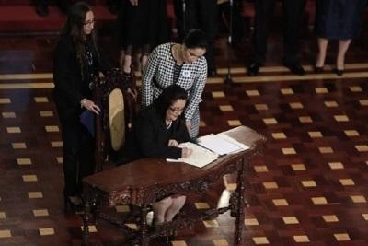
El Ministerio de Educación, en cumplimiento de lo que establece la Ley de Educación, la Ley del Organismo Ejecutivo, el Plan Nacional de Desarrollo K’atun: Nuestra Guatemala 2032 y la Agenda 2030 para el Desarrollo Sostenible, tiene la obligación y el compromiso de establecer los lineamientos, metas y resultados estratégicos que, durante el período de la administración gubernamental
2020-2024, en sinergia con la Política General de Gobierno (PGG2020-2024), deben orientar su gestión.

En ese sentido, para alcanzar los objetivos y resultados planteados en los instrumentos antes mencionados y en específico en la Política General de Gobierno (PGG) 2020-2024, el Ministerio asume la responsabilidad de hacer mejoras sustanciales en la Educación y en los procesos educativos, bajo una administración responsable que, con el uso y aplicación de mecanismos efectivos de coordinación, corresponsabilidad y transparencia, logre que la organización y el trabajo institucionales se traduzcan en intervenciones y resultados de corto, mediano y largo plazo, para garantizar la prestación de servicios educativos inclusivos, con calidad, equidad y pertinencia, para así avanzar en la reducción y superación de las brechas y falencias existentes.

Esas brechas y falencias que hoy se hacen evidentes en la baja cobertura del sistema educativo, en los bajos niveles de escolaridad, en las tasas de repitencia y deserción escolar, en el analfabetismo, en la actualización profesional docente y también en las condiciones físicas de los centros educativos o en la inexistencia de tecnologías apropiadas a la educación, principalmente en las áreas rurales del país, se convierten en retos para el Ministerio de Educación, que al definir las áreas y campos prioritarios, le permiten promover y posibilitar la consecución de la intencionalidad pedagógica, centrando la acción en el aprendizaje y desarrollo de los educandos..

PEI-Mineduc 2020-2024 7

Plan Estratégico Institucional 2020-2024

En ese sentido, la gestión ministerial está asociada y sustentada en la planificación estratégica, la que sin duda alguna permite caracterizar la realidad en la que se actúa, con base en los indicadores educativos, la demanda de los servicios educativos, priorizar las intervenciones y las estrategias, definiendo los resultados que se quieren alcanzar, su focalización territorial, tomando en consideración los recursos con los que se cuenta. También, en este proceso, no se puede obviar la evaluación que permite identificar quién o quiénes presentan rezagos en sus avances o bien, hacer una reflexión al respecto y si fuere necesario orientar el cambio de rumbo, para superar los obstáculos y así poder alcanzar las metas y presentar resultados.

De igual forma, al ejercer el Ministerio su rectoría, las entidades corresponsables se convierten en actores que intervienen en el logro de los resultados, tal es el caso, por ejemplo, de la infraestructura escolar, en donde las municipalidades de que se trate y el Ministerio de Comunicaciones, Infraestructura y Vivienda, alinean en su planificación las acciones que les corresponden y así de esta forma la planificación se convierte en el referente estratégico del quehacer y accionar del Ministerio en su conjunto y de cada una de sus unidades en los territorios en donde se actúa.

En ese marco, se resalta que, para la implementación de este Plan Estratégico institucional, se requiere, además, de una participación comprometida y corresponsable, de una comunicación organizacional basada en el diálogo y de un liderazgo compartido que facilita la construcción de una nueva gestión ministerial, para de esa forma enfrentar los retos y pasar así de un presente conocido a un futuro deseado.

PEI-Mineduc 2020-2024 8

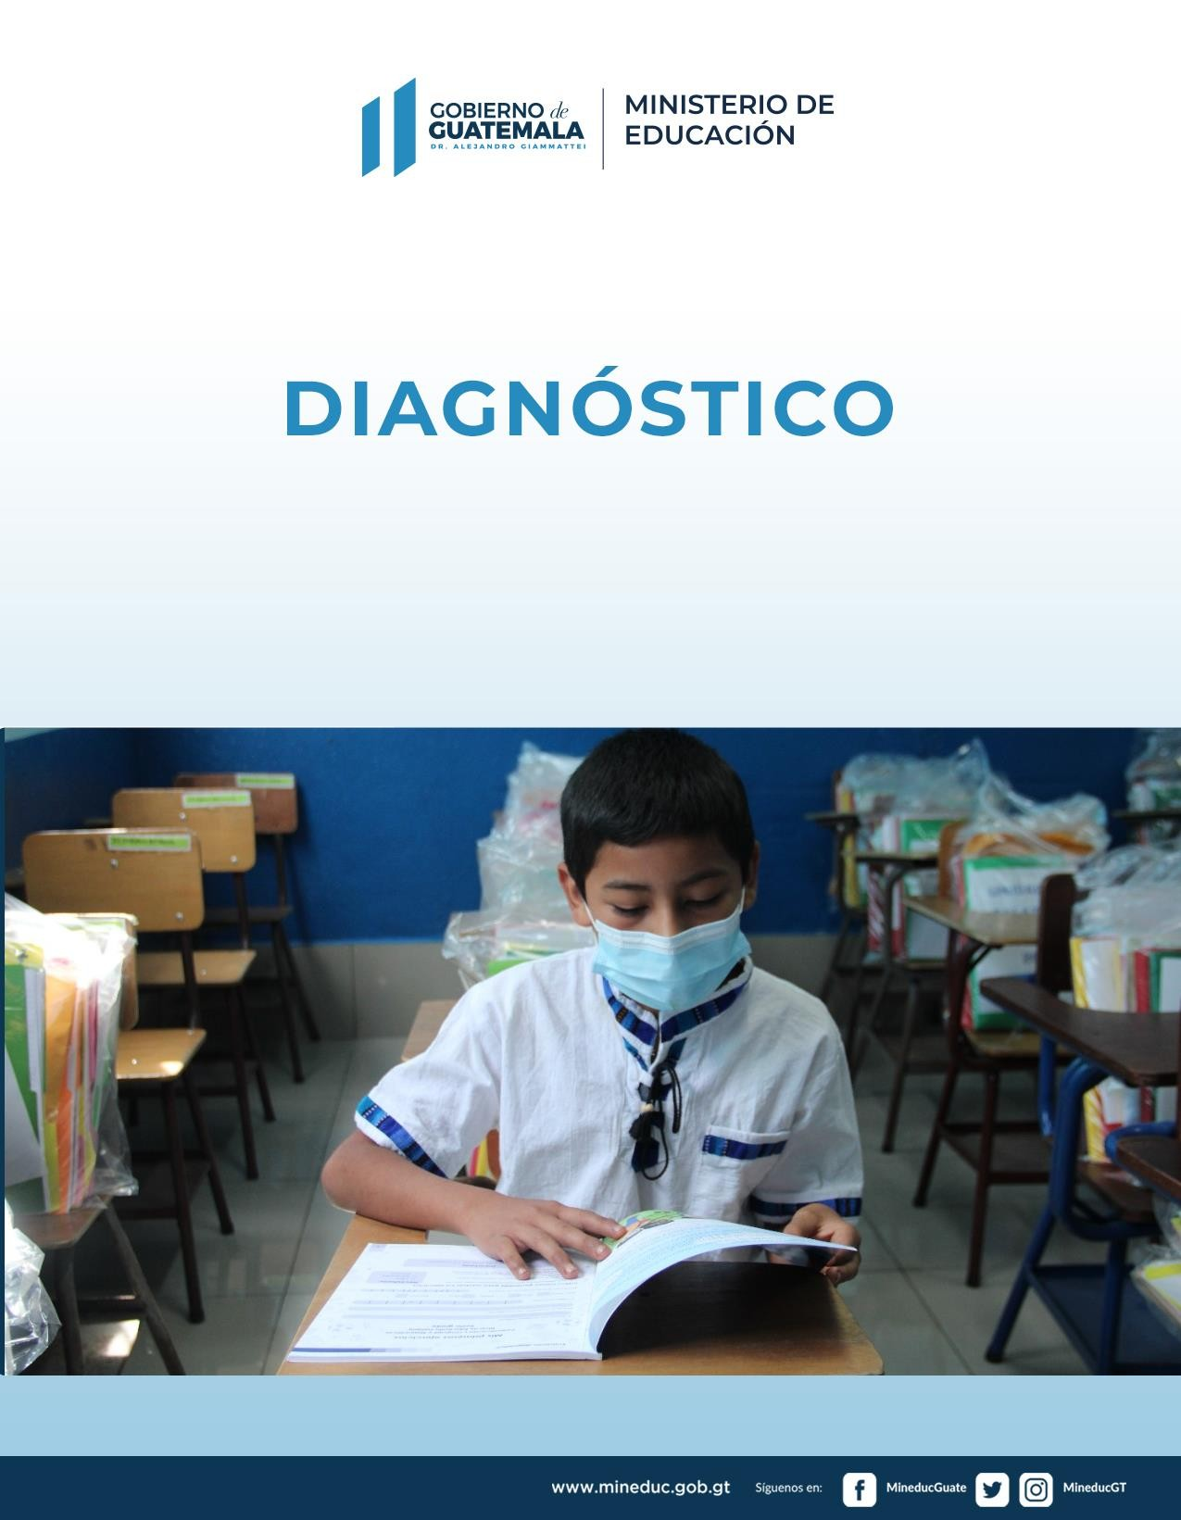

Plan Estratégico Institucional 2020-2024

PEI-Mineduc 2020-2024 9

Plan Estratégico Institucional 2020-2024

- Diagnóstico o Análisis de Situación
  - Análisis de mandatos
El Estado de Guatemala reconoce la educación como fin primordial del desarrollo integral de la persona humana. El sector de la Educación en Guatemala está normado, fundamentalmente, por la Constitución Política de la República, Ley de Educación, normativa interna y marco regulatorio, Ley del Organismo Ejecutivo, Ley de Protección Integral de la Niñez y Adolescencia (ley PINA), Código Municipal, Ley de Consejos de Desarrollo Urbano y Rural y su reglamento, Ley General de Descentralización, así como por los Tratados y Convenciones internacionales de los cuales el Estado de Guatemala es parte y los compromisos internacionales adquiridos fundamentalmente en el ámbito de la UNESCO, UNICEF y OIT.

La Constitución Política de la República establece que el fin supremo del Estado es el bien común, el desarrollo integral de la persona y que en Guatemala todos los seres humanos son libres e iguales en dignidad y derechos. El hombre y la mujer, cualquiera que sea su estado civil, tienen iguales oportunidades y responsabilidades. Reconoce la Educación como derecho y garantiza la libertad de enseñanza y de criterio docente, así como la obligación del Estado de facilitar y proporcionar educación a sus habitantes sin discriminación alguna, teniendo estos el derecho y la obligación de recibirla en los niveles educativos: inicial, preprimaria, primaria y básica, dentro de los límites de edad que fije la ley. Los padres tienen derecho a escoger la que ha de impartirse a sus hijos menores.

La propia Ley suprema reserva la sección cuarta de su contenido para normar la protección a la educación. Los artículos del 71 al 81 de la Carta magna norman la base legal del derecho a la educación en Guatemala. El artículo 71 de la misma, rige como el principio básico de organización del sistema educativo en Guatemala. El derecho a la educación se encuentra comprendido dentro de los derechos sociales, los cuales nacen en función de situaciones de desequilibrio social y con el propósito de realizar un nuevo equilibrio o reajuste en la sociedad.

Por último, la Ley del Organismo Ejecutivo establece que la educación debe proporcionarla el Mineduc por sus atribuciones y competencias y, el municipio, por tener entre sus funciones la de atender la educación de sus habitantes. (Art. 193, 194 y 253).

PEI-Mineduc 2020-2024 10

Plan Estratégico Institucional 2020-2024

El ente rector de la Educación es el Ministerio de Educación (Mineduc), creado por la Ley del Organismo Ejecutivo, como la institución del Estado responsable de aplicar el régimen jurídico concerniente a los servicios escolares y extraescolares, para velar por la educación de los guatemaltecos para que el sistema educativo contribuya al desarrollo integral de la persona, con base a los preceptos constitucionales. Le otorga al Mineduc la facultad de crear unidades especiales de ejecución para llevar a cabo planes, programas y proyectos específicos en forma desconcentrada, descentralizada y participativa y de coordinar los sistemas nacionales de planificación educativa, investigación, evaluación y capacitación de docentes y personal magisterial, ajustándolos a las diferentes realidades regionales y étnicas del país (Art. Art. 19, 23, 24, 25 y 33)

Por su parte, la Ley de Educación define los principios y fines de la educación y reafirma lo que la Constitución establece. Garantiza el derecho y acceso a la educación y la obligación del Estado de proporcionarlas. Define y caracteriza el Sistema Educativo Nacional (SEN) a través del cual se desarrolla la acción educativa, de acuerdo con las características, necesidades e intereses de la realidad histórica, económica y cultural del país. Este sistema lo integran el Ministerio de Educación, la Comunidad Escolar y los Centros Educativos y su función fundamental es investigar, planificar, organizar, dirigir, ejecutar y evaluar el proceso educativo a nivel nacional en sus diferentes modalidades.

Este mismo instrumento legal define el Subsistema de Educación Escolar, regula que “…para la realización del proceso educativo en los establecimientos escolares, está organizado en niveles, ciclos, grados y etapas…”, desarrollándose de la siguiente forma: a) Primer Nivel: Educación Inicial; b) Segundo nivel: Educación Preprimaria (Párvulos 1,2,3); c) Tercer Nivel: Educación Primaria (Primero a Sexto Grados) y también contempla la Educación acelerada para adultos (Etapas primera a la cuarta); d) Cuarto Nivel: Ciclo de Educación Básica y Ciclo de Educación Diversificada.(Art.28 y 29)

Adicional al marco normativo antes mencionado, la Educación por los múltiples campos que abarca está regida por otras leyes y Tratados y Convenciones de los cuales el Estado de Guatemala es parte, así como por compromisos internacionales adquiridos por el mismo.

En el ámbito internacional caben mencionar el artículo 16 de la Declaración Universal de los Derechos Humanos en el que se reconoce la Educación como un Derecho Humano y los artículos 13 y 14 del Pacto Internacional de Derechos Económicos, Sociales y Culturales, en el que se reafirma la Educación como Derecho y se establecen lineamientos y responsabilidades de los actores de la educación.

PEI-Mineduc 2020-2024 11

Plan Estratégico Institucional 2020-2024

Así también, en el marco de la UNESCO están: la Declaración Mundial sobre Educación para Todos y el Marco de Acción para Satisfacer las Necesidades Básicas de Aprendizaje, los que se han convertido en guía útil para poner en práctica políticas y estrategias destinadas a perfeccionar los servicios de educación y cuyo tema central es la educación de calidad para todos, entendida la educación como un bien público y un derecho humano.

En el siguiente cuadro, se listan los instrumentos jurídicos y legales, que establecen las obligaciones y responsabilidades para el sector educativo y para el Mineduc, específicamente.

Ilustración 1
Mineduc: Instrumentos normativos
Normativa | Descripción
Constitucional | - Constitución Política de la República de Guatemala
Leyes que establecen responsabilidades para Educación | - Ley de Educación Nacional (Decreto 12-91)  - Ley de Dignificación y Catalogación del Magisterio Nacional (Decreto 1485)  - Ley de Alfabetización (Decreto 43-86 y sus reformas Decreto 54-99)  - Ley de Educación Especial para las Personas con Capacidades Especiales (Decreto 58-2007)  - Ley de Alimentación Escolar (Decreto 16-2017)  - Ley de Promoción Educativa contra la Discriminación (Decreto 81-2002)  - Ley de Administración de Edificios Escolares (Decreto 58-98)  - Ley del Organismo Ejecutivo (Decreto 114-97 y sus Reformas)  - Ley de Protección Integral de la Niñez y Adolescencia (Decreto 27-2003)  - Ley de Atención a las Personas con Discapacidad (Decreto número 135-96)  - Ley de Dignificación y Promoción Integral de la Mujer (Decreto 7-99)  - Ley de los Consejos de Desarrollo Urbano y Rural (Decreto 11-2002)  - Código Municipal (Decreto 12-2002)  - Ley de Desarrollo Social (Decreto 42-2001)  - Ley de Institutos por Cooperativa de Enseñanza (Decreto 17-95)  - Ley de Idiomas Nacionales (Decreto 19-2003)  - Código de Salud (Decreto 90-97)  - Ley de la Coordinadora Nacional para la Reducción de Desastres (Decreto 109- 96)  - Ley del Sistema Nacional de Seguridad Alimentaria y Nutricional (Decreto32- 2005)  - Ley general para el combate del virus de inmunodeficiencia humana -VIH- y del síndrome de inmunodeficiencia adquirida -SIDA- y de la promoción, protección y defensa de los derechos humanos ante el VIH/SIDA (Decreto 27-2000)  - Ley de Protección y Mejoramiento del Medio Ambiente (Decreto 68-86)  - Ley para Prevenir, Sancionar y Erradicar la Violencia Intrafamiliar (Decreto 97-96)  - Ley Contra la Narcoactividad (Decreto 48-92)

PEI-Mineduc 2020-2024 12

Plan Estratégico Institucional 2020-2024

Normativa | Descripción
- Ley Marco de los Acuerdos de Paz. (Decreto 52-2005)
- Ley de Acceso Universal y Equitativo de Servicios de Planificación Familiar y su integración en el Programa Nacional de Salud Reproductiva (Decreto 87-2005)
- Ley de Maternidad Saludable (Decreto 32 -2010)
- Ley del Sistema Nacional de Seguridad Alimentaria y Nutricional (Decreto 32- 2005)
- Ley de Educación Ambiental (Decreto 38-2010)
- Ley de Administración de Edificios Escolares (Decreto Legislativo 49-98 y sus
reformas)
Leyes Relacionadas | - Ley Orgánica del Presupuesto y su Reglamento (Decreto 101-97)  - Ley de la Contraloría General de Cuentas y las Normas de Control  - Ley Marco del Cambio Climático (Decreto 7-2013)  - Ley de Servicio Civil (Decreto 1748  - Ley General de Descentralización (Decreto 14-2002)  - Ley Nacional de Acceso a la Información Pública (Decreto 57-2008)
Normativa relacionada con la Estructura y organización del Ministerio de Educación | - Ley de Educación Nacional (Decreto 12-91)  - Ley del Organismo Ejecutivo (Decreto 114-97 y sus reformas)  - Reglamento Orgánico Interno del Ministerio de Educación (Acuerdo Gubernativo 225-2008)  - Acuerdo Gubernativo 168-2019  - Reglamento Interno del Despacho Ministerial (Acuerdo Ministerial 2304-2010)  - Acuerdo Ministerial 705-2020  - Acuerdo Ministerial 2484-2007  - Acuerdo Gubernativo 149-96  - Acuerdo Gubernativo 526-2003
Convenios y convenciones Intern acionales | - Declaración Universal de los Derechos Humanos (1948) ONU  - Objetivos de Desarrollo Sostenible (2015) ONU  - Declaración Mundial sobre Educación para Todos y el Marco de Acción para Satisfacer las Necesidades Básicas de Aprendizaje (1990) UNESCO  - Pacto Internacional de Derechos Económicos, Sociales y Culturales (Decreto número 69-87)  - Convención Americana sobre Derechos Humanos (Decreto del congreso número 6-78) OEA  - Protocolo Adicional a la Convención Americana Sobre Derechos Humanos Relativo a los Derechos Económicos, Sociales Y Culturales. -Protocolo de San Salvador (Decreto 127-96)  - Convención sobre la Eliminación de Todas las Formas de Discriminación Contra la Mujer –CEDAW- (Decreto número 49-82)  - Convención Relativa a la Lucha Contra la Discriminación en la Esfera de la Enseñanza (1960) (Ratificación 1983)  - Convención Internacional Sobre La Eliminación de Todas las Formas de Discriminación Racial (Decreto número 105-82)  - Convención Sobre los Derechos del Niño (Decreto 27-90)

PEI-Mineduc 2020-2024 13

Plan Estratégico Institucional 2020-2024

Normativa | Descripción
- Convenio 169 Sobre Pueblos Indígenas y Tribales en Países Independientes (Decreto 9-96) OIT
- Convenio 138 Sobre la Edad Mínima (OIT)
- Convenio 182 Sobre Peores Formas de Trabajo Infantil (OIT)
- Convención Interamericana para la Eliminación de todas las Formas de Discriminación contra las Personas con Discapacidad (Decreto 26-2001)
- Convención Interamericana para Prevenir, Sancionar y Erradicar la Violencia contra la Mujer – Belém Do Pará- (Decreto 69-94)
- Convención Iberoamericana de los Derechos de los Jóvenes (2008)
- Protocolo Adicional a la Convención Iberoamericana de Derechos de los Jóvenes (2016)
- Convenio relativo a la protección del niño y la cooperación en materia de adopción internacional (1993)
- Declaración Mundial sobre Educación para Todos, Jomtien, Tailandia 1990.
- Conferencia Mundial de Derechos Humanos, Viena, Austria 1993
- Declaración de Salamanca, Conferencia Mundial sobre Necesidades Educativas Especiales 1994
- Declaración de las Naciones Unidas sobre los Derechos de los Pueblos Indígenas, 2007
- Cumbre Mundial sobre Desarrollo Social, Copenhague, Dinamarca 1995
- Foro Mundial sobre Educación, Marco de Acción de Dakar, Senegal; Educación para Todos 2000
- Proyecto de Recomendación sobre Políticas Educativas, Siglo XXI Cochabamba, Bolivia 2001
- Foro Mundial sobre Educación, Marco de Acción de Dakar, Senegal; Educación para Todos 2000
- Proyecto de Recomendación sobre Políticas Educativas, Siglo XXI Cochabamba,
Bolivia 2001
Reglamentos | - Reglamento Orgánico Interno del Ministerio de Educación, Acuerdo Gubernativo 377-2007
Otros instrumentos normativos (internacionales) | - Comité de Derechos Económicos, Sociales y Culturales, Observación General No. 5 (1994)  - Comité de los Derechos Humanos, Observación General No. 17 (1989), Derechos del Niño (Art. 24 del Pacto Internacional de Derechos Civiles y Políticos)  - Comité de Derechos Económicos, Sociales y Culturales, Observación No. 13 (1999)  - Caso de los “Niños de la Calle” (Villagrán Morales y otros) Vs. Guatemala. Fondo  (19 de noviembre de 1999)  - Opinión Consultiva OC-17/02. Condición Jurídica y Derechos Humanos del Niño  (28 de agosto de 2002)
Otros instrumentos normativos (Naciona les) | - Protocolo de atención en salud integral de niñas y niños en situación de Maltrato infantil  - Protocolo de atención en salud integral para la niñez y adolescencia en situación  de trabajo infantil y sus peores formas

PEI-Mineduc 2020-2024 14

Plan Estratégico Institucional 2020-2024

Normativa | Descripción
Normativa relacionada con programas educativos implementados por el Ministerio de Educación | - Programa Acompáñame a crecer (Acuerdo gubernativo 239-2020 y Acuerdo Ministerial 3512-2018)  - Programa Seguro Médico Escolar (Acuerdo Gubernativo 44-2020)  - Programa de Alimentación Escolar (Acuerdo Gubernativo 183-2018)  - Programa Becas de Estudio (Acuerdo Ministerial 196-2021)  - Programa de Bolsas de Útiles  - Programa para el pago del subsidio y bono de transporte escolar a estudiantes de Centros Educativos Públicos (Acuerdo Ministerial 1311-2013)  - Programa de Formación Docente del Ministerio de Educación  - Programa Inicial Docente  - Programa Académico de Desarrollo Profesional Docente
Otros instrumentos Ministeriales en apoyo a los programas de estudio que coordina el Ministerio de Educación | - Acuerdo Gubernativo 827-97, Reglamento de Becas para Estudiantes de Nivel de Educación Media.  - Acuerdo Gubernativo 225-2008, Reglamento Orgánico Interno del Ministerio de Educación.  - Acuerdo Gubernativo, 165-96, Creación de las Direcciones Departamentales de Educación.  - Acuerdo Ministerial 196-2021, Programa de Becas de Estudio para la población estudiantil de Zepur Zarco.  - Acuerdo Ministerial 179-2019, Delega a cada uno de los viceministros de educación conforme a las Direcciones, Dependencias o Unidades Ejecutoras según su cargo, la suscripción de documentos.  - Acuerdo Ministerial 2373-2020, Acuerdo que autoriza los lineamientos por la Dirección de Planificación Educativa, para pago de las becas de los estudiantes de escasos recursos del nivel de educación media, como consecuencia de la calamidad pública. Aplicable durante la pandemia de Covid-19.  - Acuerdo Ministerial 2762-2020, Normativa que regirá el Sistema Educativo Nacional durante la pandemia Covid-19.  - Acuerdo Ministerial 826-2009, Reglamento del Programa de Becas para Estudiantes con Discapacidad en Centros Educativos Públicos.  - Reforma al Acuerdo Ministerial 826-2009, por medio del Acuerdo Ministerial 2987-2011.  - Acuerdo Gubernativo 55-2016, Reglamento de Manejo de Subsidios y subvenciones.  - Acuerdo Ministerial 3092-2020, Programa de becas de estudio para carreras con orientación técnica y tecnológica en el nivel de Educación media -ciclo diversificado-.  - Acuerdo Ministerial 41-2013, Programa de becas escolares del nivel de educación  media -ciclo de educación básica- del Ministerio de Educación
Fuente: Elaboración propia

PEI-Mineduc 2020-2024 15

Plan Estratégico Institucional 2020-2024

  - Análisis de Políticas¹
El Ministerio de Educación, como ente rector del SEN, para enfrentar los desafíos que tiene la educación en el país, en especial la educación pública, busca la construcción de un sistema educativo sostenible, que asegure la calidad de la educación con equidad e inclusión y en el que la escuela se convierte en un espacio de convivencia y formación para el desarrollo. En ese sentido, la base de esta planificación se encuentra en los contenidos de: a) Plan Nacional de Desarrollo K´atun: nuestra Guatemala 2032; b) Agenda 2030 para el Desarrollo Sostenible; c) Política General de Gobierno 2020 -2024; d) Políticas Educativas vigentes y, e) Políticas Vigentes relacionadas con educación.

El Plan Nacional de Desarrollo K´atun: Nuestra Guatemala 2032 (PND), establece cinco ejes prioritarios: 1.- Guatemala urbana y rural, 2.- Bienestar para la gente, 3.- Riqueza para todos y para todas, 4.- Recursos naturales para hoy y para el futuro y 5.- Estado garante de los derechos humanos y conductor del desarrollo. Ejes que se convierten en base para la formulación de las políticas públicas, el gasto fiscal y orientan la inversión pública en lo geográfico y en lo sectorial. En el eje dos establece que, el resultado de los procesos educativos con calidad, equidad e inclusivos, se manifestarán en la vida social y económica del país.

En el eje Bienestar para la Gente define que es necesario “Garantizar a las personas el acceso a la protección social universal, servicios integrales de calidad en salud y educación, servicios básicos, habilidades seguras, acceso a alimentos y capacidad de resiliencia, para asegurar la sostenibilidad de sus medios de vida mediante intervenciones de política pública universales, pero no estandarizadas, que reconocen las brechas de inequidad y las especificaciones étnico-culturales.”

Este eje, en materia educativa, establece las siguientes prioridades: Garantizar a la población entre 0 y 18 años el acceso a todos los niveles del sistema educativo; organizar y promover los procesos de alfabetización que permitan incorporar a la totalidad de jóvenes

¹ En el Anexo 1, se agrega el documento: Marco Normativo relacionado a la Educación en Guatemala, el cual presenta el marco normativo relacionado con la educación en Guatemala y parte de la Constitución Política de la República de Guatemala e incluye un análisis de las normas ordinarias. También desarrolla las políticas públicas que influyen en las políticas educativas y muestra los compromisos internacionales asumidos por el Estado de Guatemala y sus efectos en el Plan Sectorial.

PEI-Mineduc 2020-2024 16

Plan Estratégico Institucional 2020-2024

comprendidos entre los 15 y los 30 años a la cultura de la lecto-escritura. En la siguiente figura se presentan las metas y resultados de los ejes mencionados.

Ilustración 2
Metas y Resultados establecidos en K’atun 2032

Meta: Universalizar la educación inicial, preprimaria, primaria, media (ciclo básico y ciclo diversificado) y ampliar el acceso a la educación superior, reconociendo las especificidades de género y las necesidades diferentes de los territorios y las poblaciones indígenas y rurales.
Resultado: En el año 2032 la población en edad escolar (0 a 18 años) ha completado con éxito cada uno de los
niveles educativos que le corresponde, de acuerdo con su edad.
Resultado: En el año 2032 los servicios educativos se desarrollan con las condiciones de infraestructura, equipamiento y tecnología suficientes y pertinentes, para garantizar la cobertura universal en todos los niveles educativos.
Meta: Elevar la calidad del proceso educativo para asegurar que todas las personas sean sujetos de una educación pertinente y relevante.
Resultado: En el año 2032 las y los estudiantes que egresan de cada uno de los ciclos de formación han
desarrollado los aprendizajes significativos, pertinentes y relevantes, que les permiten incorporarse a los ámbitos sociales, económicos y políticos, con iniciativa, pensamiento crítico, valores y con capacidad de resolver problemas de manera ágil, creativa e innovadora.

Meta: Para el año 2020 se ha erradicado el analfabetismo en la población comprendida entre los 15 y los 30 años.
Resultado: A partir del año 2020, la población comprendida entre los 15 y los 30 años –en particular las
mujeres y los pueblos indígenas- cuentan con los conocimientos que les permiten aprovechar las oportunidades de su entorno.

La Agenda 2030 para el Desarrollo Sostenible (Agenda 2030), se instituye como el plan de acción mundial que establece los Objetivos de Desarrollo Sostenible (ODS). Tiene como propósitos fortalecer la paz; erradicar la pobreza en todas sus formas y dimensiones; garantizar los derechos humanos; alcanzar la equidad de género y asegurar el progreso social y económico sostenible en todo el mundo. En este instrumento, la Educación, como derecho humano, ocupa un lugar central en la consecución de los objetivos y metas planteados, dado que en el ámbito de acción de la Agenda figura como un objetivo en sí mismo (ODS 4) desglosado en siete metas y tres medios de implementación. Cabe destacar que, las intervenciones y el logro de las metas educativas con enfoque inclusivo y pertinencia cultura, repercute positivamente en otros ODS, tales como: la reducción de la pobreza, igualdad de género, reducción de las desigualdades, trabajo decente, entre otros.

A continuación, se detallan las metas definidas en el objetivo de desarrollo definido para educación:

PEI-Mineduc 2020-2024 17

Plan Estratégico Institucional 2020-2024

Ilustración 3
Objetivos y Metas Priorizadas de Desarrollo Sostenible
Objetivo 4: “Garantizar una educación inclusiva, equitativa y de calidad y promover oportunidades
de aprendizaje durante toda la vida para todos”.
Meta | Descripción
Meta 4.1 | Para el 2030, velar por que todas las niñas y todos los niños tengan una enseñanza primaria y secundaria completa, gratuita, equitativa y de calidad que produzca resultados de aprendizaje pertinentes y efectivos
Meta 4.2 | Para el 2030, velar por que todas las niñas y todos los niños tengan acceso a servicios de calidad  en materia de atención y desarrollo en la primera infancia y enseñanza preescolar, a fin de que estén preparados para la enseñanza primaria
Meta 4.3 | Para 2030, asegurar el acceso en condiciones de igualdad para todos los hombres y las mujeres a formación técnica, profesional y superior de calidad, incluida la enseñanza universitaria
Meta 4.4 | Para 2030, aumentar el número de jóvenes y adultos que tienen las competencias necesarias, en particular, técnicas y profesionales, para acceder al empleo, el trabajo decente y el  emprendimiento
Meta 4.5 | Para 2030, eliminar las disparidades de género en la educación y garantizar el acceso en condiciones de igualdad de las personas vulnerables, incluidas las personas con discapacidad, los pueblos indígenas y los niños en situación de vulnerabilidad, a todos los niveles de la enseñanza y la formación profesional
Meta 4.6 | Para 2030, garantizar que todos los jóvenes y al menos x% de los adultos, tanto hombres como mujeres, tengan competencias de lectura y matemática
Meta 4.7 | Para 2030, garantizar que todos los estudiantes adquieran los conocimientos teóricos y prácticos necesarios para promover el desarrollo sostenible, en particular mediante la educación para el desarrollo sostenible y la adopción de estilos de vida sostenibles, los derechos humanos, la igualdad entre los géneros, la promoción de una cultura de paz y no violencia, la ciudadanía mundial y la valoración de la diversidad cultural y de la contribución de la cultura al desarrollo sostenible, entre otros medios
Meta 4.a | Construir y adecuar instalaciones escolares que respondan a las necesidades de los niños y las personas discapacitadas y tengan en cuenta las cuestiones de género, y que ofrezcan entornos de aprendizaje seguros, no violentos, inclusivos y eficaces para todos
Meta 4.b | Para 2020, aumentar en un x % a nivel mundial el número de becas disponibles para países en desarrollo, en particular los países menos adelantados, los pequeños Estados insulares en desarrollo y los países de África, para matriculación en instituciones de enseñanza superior, incluidos programas de formación profesional y programas técnico, científicos, de ingeniería y de tecnología de la información y las comunicaciones, en países desarrollados y otros países en  desarrollo
Meta 4.c | Para 2030, aumentar en un x % la oferta de maestros calificados, en particular, mediante la cooperación internacional para la formación docente en los países en desarrollo, especialmente  los países menos adelantados y los pequeños Estados insulares en desarrollo
Fuente: Elaboración propia con datos de la Agenda para el Desarrollo Sostenible 2030.

PEI-Mineduc 2020-2024 18

Plan Estratégico Institucional 2020-2024

Las Metas Estratégicas de Desarrollo (MED) cuyo objetivo central es acelerar la implementación de la Agenda Nacional de Desarrollo. En ese sentido, el Consejo Nacional de Desarrollo Urbano y Rural (Conadur) aprueba, mediante el punto resolutivo 08-2017, diez Prioridades Nacionales de Desarrollo e instruye a los diferentes sectores representados en el Sistema de Consejos de Desarrollo, socializar, promover e implementar las prioridades y metas estratégicas aprobadas y, a cada entidad del Estado, atender las prioridades y metas e incluirlas en la planificación y formulación presupuestaria 2019 – 2032.

La Educación, como prioridad de país, busca ampliar el acceso a la educación y garantizar 12 años de educación - primaria y secundaria- gratuita, con equidad, calidad y sin ningún tipo de discriminación, razón por la cual se debe focalizar el aprendizaje pertinente y, en lo que corresponde en la población de 7 a 18 años, que la misma debe contar con competencias previas, desarrolladas en la educación inicial y preescolar. En ese marco, se prioriza y establece la siguiente Meta:

Meta 4.1

Para 2030, velar por que todas las niñas y todos los niños tengan una enseñanza primaria y secundaria completa, gratuita, equitativa y de calidad que produzcan resultados de aprendizajes pertinentes y efectivos.

La Política General de Gobierno 2020-2024 (PGG) se fundamenta en el Plan Nacional de Innovación y Desarrollo (PLANID) y en sinergia con las PND y la Agenda 2030, define los lineamientos y acciones estratégicas para las instituciones del sector público, para así lograr una mejora sustancial de las condiciones de vida de la población. Establece cinco pilares estratégicos a saber: 1. Economía, competitividad y prosperidad; 2. Desarrollo social; 3. Estado Responsable, Transparente y Efectivo; 4. Gobernabilidad y Seguridad en desarrollo;
5. Relaciones con el mundo, y como eje transversal plantea el Ambiente. En el pilar de Desarrollo Social está contenido lo que le atañe al sector Educación, cuyo objetivo se orienta a la atención directa y efectiva de los más pobres, por medio de compensadores sociales eficaces y focalizados.

PEI-Mineduc 2020-2024 19

Plan Estratégico Institucional 2020-2024

  - Políticas Educativas del País

Las Políticas Educativas aprobadas por el Acuerdo Ministerial No. 3409-2011, de fecha 30 de noviembre del 2011, se definen como el conjunto de lineamientos de trabajo, de aplicabilidad en el SEN, buscan la calidad educativa y cobertura incluyentes y equitativa, en la que se considera la educación bilingüe, la multicultural e interculturalidad, en un modelo de gestión efectivo y transparente, el fortalecimiento institucional, la descentralización, la formación del recurso humano y el aumento de la inversión educativa. El detalle de las políticas educativas definidas se muestra a continuación:

Ilustración 4 Políticas Educativas
Política | Descripción
Cobertura | Garantizar el acceso, permanencia y egreso efectivo de la niñez y la juventud sin discriminación, a todos los niveles educativos y subsistemas escolar y extraescolar.
Calidad | Mejoramiento de la calidad del proceso educativo para asegurar que todas las personas sean sujetos de una educación pertinente y relevante
Modelo de Gestión | Fortalecimiento sistemático de los mecanismos de efectividad y transparencia en el sistema educativo nacional
Recurso Humano | Fortalecimiento de la formación, evaluación y gestión del recurso humano del Sistema Educativo Nacional
Educación Bilingüe multicultural e intercultural | Fortalecimiento de la Educación Bilingüe Multicultural e Intercultural
Aumento de la inversión educativa | Incremento de la asignación presupuestaria de la Educación hasta alcanzar lo que establece el Artículo 102 de la Ley de Educación Nacional (7% del producto interno bruto)
Equidad | Garantizar la educación con calidad que demandan las personas que conforman los cuatro pueblos, especialmente los grupos más vulnerables, reconociendo su contexto y el mundo actual.
Fortalecimiento institucional y descentralización | Fortalecer la institucionalidad del sistema educativo nacional y la participación de la comunidad educativa desde el ámbito local, para garantizar la calidad, cobertura y la pertinencia social, cultural y lingüística en todos los niveles con equidad, transparencia y visión de largo plazo

PEI-Mineduc 2020-2024 20

Plan Estratégico Institucional 2020-2024

Adicional a la información presentada, en la ilustración siguiente se puede observar el listado de las principales políticas públicas vigentes en el país, en las cuales se establecen responsabilidades e intervenciones que el Mineduc debe implementar en beneficio de la población. Algunos aspectos de estas políticas están considerados en las Políticas Educativas vigentes o en otros instrumentos de política, como la PGG 2020-2024, los Objetivos de Desarrollo Sostenible o el Plan Nacional de Desarrollo.

Ilustración 5
Listado de Políticas Públicas Vigentes que establecen intervenciones del Mineduc
Instrumento de Política
1. Política Pública para la Protección Integral a la Niñez y la Adolescencia 2017-2032
2. Política Pública de Desarrollo Integral de la Primera Infancia 2010-2020
3. Política Pública contra la Violencia Sexual en Guatemala 2019-2029 (Acuerdo Gubernativo 260- 2019)
4. Política Nacional de Desarrollo Científico y Tecnológico 2015-2032 (Acuerdo Gubernativo 04-2015)
5. Política Nacional de Educación Ambiental de Guatemala. (Acuerdo Gubernativo 189 – 2017)
6. Política de Conservación, Protección y Mejoramiento del Ambiente y los Recursos Instrumento para mejorar la competitividad y orientar el desarrollo sostenible (Acuerdo Gubernativo 63-2007)
7. Política de Educación Inclusiva para la Población con Necesidades Educativas Especiales con y sin Discapacidad (Acuerdo Ministerial No. 34-2008)
8. Política Nacional de Promoción y Desarrollo Integral de las Mujeres PNPDIM y PEO 2008-2023 (Acuerdo Gubernativo 302 2009)
9. Política de Desarrollo Social (Decreto 42-2001)
10. Política Pública contra la Trata de Personas y Protección Integral a las Víctimas 2014-2024 (Acuerdo
Gubernativo 306-2014)
11. Política Pública contra la violencia sexual en Guatemala, 2019-2029 (Acuerdo Gubernativo 260-2019)
12. Política Pública Nacional de Juventud 2012-2020 (Acuerdo Gubernativo 173-2012)
13. Política Pública de Reparación a la Comunidades afectas por la construcción de la Hidroeléctrica
Chixoy (Acuerdo Gubernativo 378-2014)
15. Política Nacional de Desarrollo Integral (Acuerdo Gubernativo 196-2009)
16. Políticas Culturales, Deportivas y Recreativa (Acuerdo Ministerial 948-2015)
17. Política de Competitividad (Acuerdo Gubernativo 103-2018)
18. Política Pública contra la Trata de Personas y Protección Integral de las Víctimas 2014-2024 (Acuerdo
Gubernativo 260-2019)
19. Políticas Educativas
20. Política de Seguridad Alimentaria
21. Política Pública de Protección a la vida y la institucionalidad de la familia (Acuerdo Gubernativo 149-
2021)
Fuente: Elaboración propia

PEI-Mineduc 2020-2024 21

Plan Estratégico Institucional 2020-2024

  - Análisis de Población²
Determinar la situación del Sistema Educativo Nacional, conduce a la revisión de datos actualizados sobre aspectos demográficos, que permita visualizar las características socioeconómicas de la población que vive en el país. A continuación, se presentarán datos de población según lo publicado por el Instituto Nacional de Estadística (INE), en los datos XII Censo Nacional de Población y VII de Vivienda – 2018.

Se publican las proyecciones de población y, para el 2020 muestra un total 16,858,333 habitantes, de la cual 8,297,763 son hombres (49.23%) y 8,560,570 son mujeres (50.77%), se estima una Tasa de Crecimiento Demográfico de 2.13% anual.
Ilustración 6
Pirámide de Población a nivel nacional
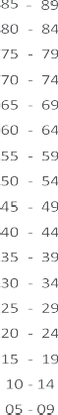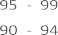
Millones de personas
Fuente: INE. Informe de los principales resultados del XII Censo de Población y VII de Vivienda. 2019

² En anexo dos, se agrega el documento: Contexto Demográfico, social y humanitario, que registra información global de la demografía en Guatemala, principalmente, los aspectos relacionados con la educación. Adicionalmente, se agrega información sobre aspectos sociales y humanitarios que incluye lo relacionado a migraciones.

PEI-Mineduc 2020-2024 22

Plan Estratégico Institucional 2020-2024

Se contabilizó el total de población censada por departamentos, donde se observa que el departamento de Guatemala concentra el más alto porcentaje de población con 3,105,081 habitantes (20.2%), le siguen Alta Verapaz con 1,215,038 (8.2%); y Huehuetenango con 1,170,669 (7.9%). A la vez, los departamentos que concentran menos población son: El Progreso, 176,632 (1.2%); Zacapa, 245,374 (1.6%); y Baja Verapaz, con 1,215,038 (8.2). Las mayores tasas de crecimiento intercensal (2002 – 2018) son los departamentos de Alta Verapaz (2.9%), Petén (2.5%) y Quiché (2.4%).

Con respecto al comportamiento de los indicadores de estructura por edad en los departamentos, muestra que Guatemala, Sacatepéquez y el Progreso reflejan porcentajes más bajos de población menor de 15 años, contrariamente, Alta Verapaz, Quiché, Huehuetenango y San Marcos, muestran mayores indicadores de relación de dependencia.

Si bien en todos los departamentos reside población de los diferentes pueblos, la del pueblo Maya se concentra principalmente en Alta Verapaz, 18.2%; Quiché, 13.6%; y Huehuetenango, 12.3%. El pueblo Garífuna se concentra en Guatemala con un 23.5% y en Izabal, 15.4%; el pueblo Xinka, en Jalapa, con 41.1%; en Jutiapa, 35.7%; y en Santa Rosa, 21.1%. A su vez, 22.5% del pueblo Afrodescendiente/Creole/Afromestizo se ubica en el departamento de Guatemala y 12.8% en Suchitepéquez. En el caso de la población ladina, el 30.9% se concentra en el departamento de Guatemala.

En el país se hablan 25 idiomas: el español como lengua oficial, el garífuna y el xinka, ambos en proceso de extinción por el número de población que los habla; y 22 idiomas de origen maya, con 6,207,503 de hablantes pertenecientes a 22 grupos étnicos a saber: Achi, Akateko, Awakateko, Ch'orti', Chuj, Chalchiteko, Itza, Ixil, Jakalteko, Popti', K'iché, Kaqchikel, Mam, Mopan, Poqomam, Poqomchi, Q'anjob'al, Quemchi', Sakapulteko, Sipakapense, Tektiteko, Tz'utujil, Uspanteko. De estos grupos, cinco concentran a más de 100,000 parlantes cada uno, tres con menos de 20,000 y cuatro con menos de cinco mil parlantes. Los idiomas predominantes son: K'iche', Q'eqchi', Kaqchikel, Mam y Q'anjob'al.

Cabe mencionar que la población Maya, debido a las migraciones internas generadas por distintas causas, han llevado su idioma a distintos puntos del país, lo que dificulta establecer en que poblados se hablan cada uno de ellos. Dicha realidad por sus múltiples aristas impacta el sistema educativo nacional.

PEI-Mineduc 2020-2024 23

Plan Estratégico Institucional 2020-2024

Ilustración 7
22 idiomas mayas y número de población que los habla
Idioma | Población | Idioma | Población | Idioma | Población
Achi | 160,858 | Ixil | 133,329 | Poqomchi' | 176,622
Akateka | 65,965 | Jakalteko /Popti' | 54,237 | Q'anjob'al | 208,008
Awakateka | 12,541 | K'iche' | 1,680,551 | Q'eqchi' | 1,370,007
Ch'orti' | 112,432 | Kaqchikel | 1,068,356 | Sakapulteka | 12,938
Chalchiteka | 33,641 | Mam | 842,252 | Sipakapense | 17,373
Chuj | 91,391 | Mopan | 3,360 | Tektiteka | 3,317
Itza' | 2,926 | Poqomam | 46,478 | Tz'utujil | 106,012
 |  |  |  | Uspanteka | 4,909
Fuente: INE, XII Censo Nacional de Población y VII de Vivienda – 2018

La población en edad escolar por rango de edad, comprendida de 0 a los 18 años, que demanda servicios educativos a nivel nacional, está distribuida en los cuatro niveles educativos establecidos en la Ley de Educación, a saber: a) Educación Inicial de 0 hasta 4 años; b) Preprimaria de 4 a 6 años; b) Primaria de 7 a 12 años y; c) Nivel Medio: Ciclo Básico, de 13 a 15 años y Ciclo Diversificado, de 16 a 18 años.

Así también, se incluyen a aquellas personas mayores de 13 años que por primera vez demandan los servicios escolares o bien abandonaron el sistema escolar, a quienes se les incorpora por medio del programa de Educación para Adultos y/o por medio de los diferentes programas de Educación Extraescolar. Cabe resaltar que, a la población mayor de 15 años, también se les brinda la oportunidad educativa por medio del Programa de Alfabetización.

Las proyecciones muestran que para el 2020 la población total en edad escolar de 0 años a los 18 años, inclusive, se estima en 6,932,812 niños y niñas que, en la distribución porcentual por rango de edad, según el nivel educativo, el 31.37% de ellos estaría demandando los servicios escolares de educación Primaria, en tanto el 15.30% lo haría el nivel Diversificado. Es importante mencionar que la población de 0 a 3 años concentra el 21.81% de la población total en edad escolar, que estaría demandando los servicios de Educación Inicial.

PEI-Mineduc 2020-2024 24

Plan Estratégico Institucional 2020-2024

Ilustración 8
Niveles Educativos edades y población objetivo 2020
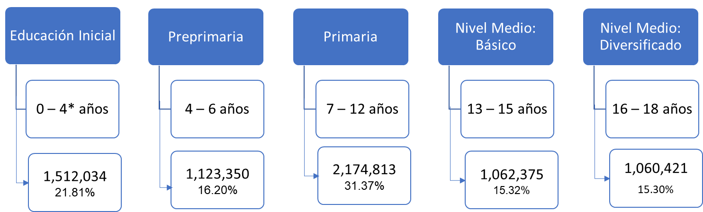
Fuente: Instituto Nacional de Estadística. XII Censo Nacional de Población y VII de Vivienda)
* 4 años menos un día.

Con respecto a la población total, en cuanto a los grupos etarios relacionados con los niveles de educación escolar, se presentan los siguientes datos, de acuerdo con la proyección de población al 2021.
Gráfica 1
Porcentajes de población en edades de 0 a 18 años. Proyección 2021
14.00
12.00
10.00
8.00
6.00
4.00
2.00
0.00
12.78
8.79
6.58
6.21
6.13
0 a 3 4 a 6 7 a 12 13 a 15 16 a 18
Fuente: Elaboración propia a partir de los datos del Censo de Población y Vivienda 2018, Guatemala, con base a las estimaciones y proyecciones nacionales de población (Instituto Nacional de Estadística (INE), 2019)

Para el período del presente Plan Estratégico, se observa que la población de 7 a 12 años ocupa el mayor porcentaje con respecto al total de 0 a 18 años. En datos relativos, para el 2021, esta población (7-12 años) constituye el 31.56% del total, seguido por la población de 0 a 3 años que representa un 21.72%; con 16.25%; 15:35% y 15.13%, se observa a la
población de 4 – 6 años, 13 – 15 años y 16-18 años, respectivamente. Considerando las proyecciones demográficas del INE, el período 2020-2024, se observa un decrecimiento leve en la población de 0-6 años, no así, en la población de 7 a 18 años.

PEI-Mineduc 2020-2024 25

2,500,000

2,000,000

Plan Estratégico Institucional 2020-2024
Gráfica 2
Guatemala: Población en edad escolar desagregado por grupos según niveles educativos 2020-2024
2,174,813 2,186,135 2,197,983 2,210,460 2,219,964

1,500,000
1,512,034
1,504,537
1,492,837
1,479,325
1,464,876

1,000,000

500,000

0
2020 2021 2022 2023 2024

0-3 .4-6 .7.12 .13-15 .16-18

Fuente: INE: Estimaciones y proyecciones de la población total según sexo y edad. Revisión 2019

  - Aspectos generales de la situación de país

El territorio de la República de Guatemala se sitúa en el istmo centroamericano, consta de 108,889 km2. Se ubica entre los paralelos 13° 44’ y 18° 30’ latitud norte y entre los meridianos 87° 24’ y 92° 14’ al norte oeste limita con México; al este con Belice, el Mar Caribe, Honduras y El Salvador; al sur, con el océano Pacífico. Por su localización geográfica, cercana al ecuador, en Guatemala se marcan 2 épocas climáticas al año: la seca y la lluviosa. Según su topografía, en el país se reconocen los climas cálido, templado y frío. El territorio se encuentra integrado por 22 departamentos divididos en un total de 340 municipios. Su capital es la Ciudad de Guatemala.

La PGG 2020-2024, en el Eje de Desarrollo Social, indica que uno de los problemas fundamentales de la sociedad guatemalteca es la pobreza, situación que ha estado ausente en las estrategias de desarrollo del país, siendo una de las causas por las cuales Guatemala es uno de los países en la región con mayor porcentaje de población que vive subalimentada y en inseguridad alimentaria nutricional, factores que están íntimamente relacionados con la malnutrición (desnutrición crónica o aguda/sobrepeso y obesidad), la desnutrición crónica afecta a siete de cada diez niños y las niñas indígenas menores de 5 años, casi el doble que en los no indígenas.

PEI-Mineduc 2020-2024 26

Plan Estratégico Institucional 2020-2024

La subalimentación, para el período 2014-2016, se estima que alcanzó a 2.5 millones de personas, la inseguridad alimentaria moderada, en el 2014, al 25% de los hogares y la inseguridad alimentaria severa al 12%. Por su parte la prevalencia de la desnutrición crónica, para el período 2014-2015, afecta el 46.5% de las niñas y niños menores de cinco años; la desnutrición aguda, a 0.7%; y el sobrepeso y obesidad, a 4.7%.

De la población en situación de pobreza, las mujeres, niñas y niños, principalmente indígenas, continúan siendo las personas más vulnerables. La población en situación de pobreza se concentra en las áreas rurales del país, en las cuales la mayoría subsiste de la agricultura en parcelas pequeñas. Los departamentos con mayores niveles de pobreza son: Alta Verapaz (pueblo Q´eqchi´, 89,6%; Sololá (T´zutujil), 84,5%; Totonicapán (K´iche´), 80,6%; Chiquimula (Chort´i), 79,0%; Chimaltenango (Kaqchiquel), 78,7%; Quiché (K´iche´),
76,6%; San Marcos (Mam), 76,4%.3
Gráfica 3
Guatemala: Evolución histórica de la pobreza en Guatemala 2000-2020
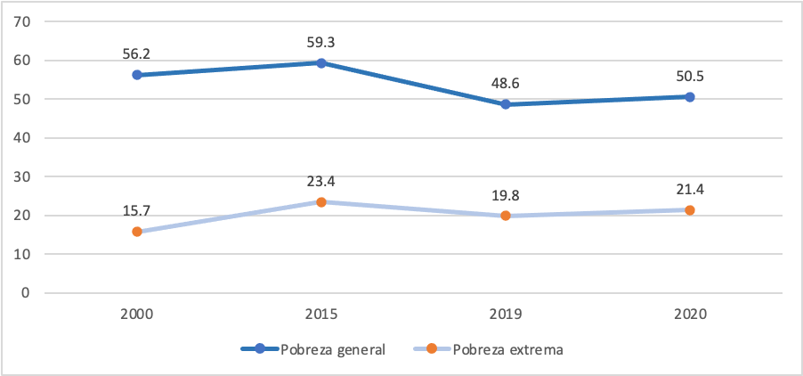
Fuente: elaboración propia con datos de INE, 2015; CEPAL 2021.

Con un efecto circular, la pobreza y desnutrición crónica influyen en otros indicadores sociales que perpetúan el ciclo de exclusión social de los grupos sociales en situación de vulnerabilidad (indígenas, mujeres, jóvenes, niñas y niños). Existe evidencia que revela la conexión existente entre estos factores y el acceso y la permanencia de niños y niñas en el sistema educativo, así como en la calidad de su desempeño académico.

3 INE (2013). Mapas de pobreza rural en Guatemala.

PEI-Mineduc 2020-2024 27

Plan Estratégico Institucional 2020-2024

Esto a su vez restringe sus oportunidades de acceso a empleo digno e ingresos productivos. Por ejemplo: la escolaridad promedio de la PEA alcanza apenas 6.5 años, mientras en las zonas rurales se reduce a 5.6 años. En estas circunstancias, casi la única opción de ingresos de los indígenas es el empleo en actividades informales, que alcanza en el país un 71.0 %, valor que en las zonas rurales llega hasta un 83,0 %. La otra opción es la migración para emplearse en plantaciones agrícolas de México y en empleo de baja calidad en Estados Unidos, con altos riesgos de vulneración de sus derechos laborales.

Por otro lado, el Índice de Desarrollo Humano (IDH), el cual mide el progreso conseguido por un país en tres dimensiones básicas del desarrollo humano: disfrutar de una vida larga y saludable, acceso a educación y nivel de vida digno⁴, establece, según el Informe Nacional de Desarrollo Humano 2015/2016, que se incrementa en un 17% de 2000 a 2014, posicionándose en este último año en un IDHD con un valor de 0,492 (bajo). Entre 2000 y 2006, el IDH mejora a una tasa anual promedio de 2.3%. Sin embargo, entre los años 2003 y 2014 el crecimiento se ralentiza a un poco menos de 0.3% anual. El cambio más significativo se dio en la dimensión educativa. Si bien al final del periodo hubo retrocesos, la mejora en la escolaridad mantuvo su inercia hasta el final de la década. Las mejoras en la salud y en los ingresos promedio se estancaron a partir de 2006. Estas tendencias reflejan lo ocurrido con los esfuerzos públicos destinados al gasto social.

En el aspecto económico, según la PGG 2020-2024, el contexto histórico evidencia que, durante los últimos cuatro años, el producto interno bruto (PIB) real ha crecido en promedio 3.27%, lo que se considera bajo, si al mismo se le resta el crecimiento poblacional de 2.4%, manifestándose entonces un crecimiento real del 0.87%, que resulta insuficiente para generar empleo formal en la cantidad que el mercado laboral demanda, y está alejado del 6.0% que se pretende alcanzar al 2023.

Por su parte, la inversión en educación como porcentaje del PIB⁵, según datos del Instituto de Estadística de la Organización de las Naciones Unidas para la Educación, la Ciencia y la Cultura (UNESCO), publicados por el Banco Mundial⁶, para el 2018 Guatemala ocupaba el último lugar entre los países centroamericanos; al invertir en educación tan solo el 2.9% con respecto al PIB. Inversión que contrasta con la registrada por Costa Rica (7%) que lo posiciona en el primer lugar, seguido por Honduras, cuya inversión alcanza el 6.1%

4 Programa de Naciones Unidas para el Desarrollo. Anexo metodológico del INDH.
⁵ En el anexo 3, se agrega el documento: Contexto Macroeconómico y de Finanzas Públicas, el cual, registra información sobre el aspecto general y específico para la educación en Guatemala.
6https://datos.bancomundial.org/indicador/SE.XPD.TOTL.GD.ZS

PEI-Mineduc 2020-2024 28

Plan Estratégico Institucional 2020-2024

Finalmente, es importante mencionar el Índice de Percepción de la Corrupción (IPC), que anualmente presenta Transparencia Internacional, para el 2020, posiciona a Guatemala con 25 puntos sobre 100, lo que coloca al país en la casilla 149 de 180 países. Para ese año, el país baja un punto en comparación con el año anterior y retrocede tres posiciones en el ranking mundial.

A modo de imagen situacional, a continuación, se muestran los principales indicadores de desarrollo del país, según los últimos datos disponibles en distintas fuentes, cuyos resultados imprimen ventajas y/o grandes desafíos para el logro de las metas estratégicas, así como los resultados de desarrollo e institucionales bajo la responsabilidad del Mineduc. Resaltan los aspectos de pobreza general, pobreza extrema, así como la estimación de saldo migratorio del país.

Otros, sin embargo, representan para el Ministerio la oportunidad de impactar positivamente y que sus logros, coadyuven a mejorar condiciones o situaciones adversas en la población objetivo
Ilustración 9 Aspectos generales de país
No. | Indicadores | Últimos datos disponibles
1 | Población total* Población de 0 – 14 años Población de 15-64 años  Año promedio de estudio (15 años o más) | 16,858,333 (2020)  5,512,675 (32.7%)  10,452,166 (62.0%)  6.23 años (2018)
2 | Índice de Desarrollo Humano | 0,663 (Posición 127 de 189 países)
3 | Coeficiente Gini de Desigualdad | 48,3
4 | Índice de Desigualdad de Género | 0,479 (puesto 119 de 189 países)
5 | Inversión pública en desarrollo respecto al PIB (Producto Interno Bruto) | 12,1 % (promedio en América Latina: 28,7 %)
5 | Ingreso per cápita | 4,603 USD
6 | Pobreza general | 59.3 % (65,4 % en área rural; hasta 83,1 % en pueblos indígenas)
8 | Pobreza extrema | 23.4 % 35,3 % en área rural; hasta 46,7 en pueblos indígenas)
9 | Mortalidad materna | 113 muertes por 100 mil nacidos vivos
10 | Mortalidad en niños/niñas menores de 5 años | 35 muertes por 1000 nacidos vivos
11 | Inseguridad Alimentaria grave/moderada | 45,2 %
12 | Desnutrición crónica en niños y niñas < 5 años | 46.57 (61.2 % en niños y niñas indígenas)
13 | Tasa de empleo en economía informal | 71.0 % (4.1 millones); 83,0 % en zonas rurales
14 | Trabajadores sin protección social | 79.0 % (83,0 % en zonas rurales)
15 | Jóvenes 12/24 años que no estudia ni trabajan | 25,1 % de PET
16 | Escolaridad promedio de la PEA (Población Económica Activa) | 6.5 años
17 | Índice de Percepción de la corrupción (2020) | 149/180  25/100

7 Informe Final de Cumplimiento de Objetivos de Desarrollo del Milenio (ODM), SEGEPLAN, 2015.

PEI-Mineduc 2020-2024 29

Plan Estratégico Institucional 2020-2024

Fuente: Elaboración propia, con base en distintas fuentes: PNUD, INE (Instituto Nacional de Estadística) (Mapas de pobreza 2011, ENCOVI 2015 y ENEI 2019); SESAN (Censo de Talla 2015); MSPAS (Ministerio de Salud Pública y Asistencia Social) (Ministerio de Salud Pública y Asistencia Social), EMSMI 2014-2015; Banco de Guatemala, Banco Mundial, FMI, BCIE, 2020; MINEDUC 2020.
En este último apartado, resaltar la situación de escolaridad en la población ocupada de 15 años y más (6,935,863 personas), la que según los datos de la Encuesta Nacional de Empleo e Ingresos (ENEI 1-2019), como se aprecia en el cuadro, presenta niveles educativos bajos en el área urbana y muy bajos en el área rural, en donde el 20.3% de la misma no tiene ningún nivel de estudio aprobado y en el área urbana lo tiene tan solo el 13.8%. Según los valores porcentuales observados en el área urbana y rural, menos de la mitad de la población ocupada tienen la primaria completa (46.4%), con un mayor porcentaje en el área rural (47.8%), un 15.4% del total registra estudios de diversificado (13.0% en el área rural) y, solamente, el 4.4% cuenta
Ilustración 10
Población Ocupada según nivel educativo
Nivel Educativo aprobado | Nacional | Urbano | Rural
Ninguno | 17.2 | 13.8 | 20.3
Pre Primaria | 2.1 | 1.6 | 2.5
Primaria | 46.4 | 44.9 | 47.8
Básico | 14.5 | 16.4 | 12.9
Diversificado | 15.4 | 18.0 | 13.0
Superior | 4.4 | 5.3 | 3.5

con estudios de nivel superior.
Como se observa, los grados de escolaridad que presenta la población ocupada, mayor de
15 años es muy baja, lo que limita generar ingresos suficientes como para poder cubrir sus necesidades básicas y

las de su familia, situación que
Fuente: Encuesta Nacional de Empleo e Ingresos 2019 (ENEI-1-2019)

impacta negativamente en la educación de los hijos. Esto, debido a que, en términos generales, el mayor ingreso al que pueden aspirar es al salario mínimo establecido o bien, optar por migrar a otros países en búsqueda de mejores ingresos.

- Análisis de la situación de la educación en Guatemala
  - Cobertura Educativa⁸
La literatura académica especializada revela un consenso acerca del papel fundamental que juega la educación en el bienestar de las personas y el desarrollo de las sociedades humanas Según la PGG 2020-2024, el sector educación del país se caracteriza por la baja cobertura del sistema educativo, el alto índice de analfabetismo, el bajo nivel de escolaridad, los altos niveles de deserción y repitencia que se concentran en la población indígena y en las

⁸ En el anexo 3, se presenta el Modelo de Cobertura Educativa, elaborado en el marco del enfoque y la metodología de Gestión para Resultados en Guatemala. Adicionalmente, se agrega el Anexo 4, con el desempeño del Sistema Educativo en Guatemala.

PEI-Mineduc 2020-2024 30

mujeres.

Plan Estratégico Institucional 2020-2024

El sistema educativo guatemalteco está compuesto por dos subsistemas: educación escolar y educación extraescolar. El subsistema de educación escolar está formado por cuatro niveles, a saber:

- Primer nivel: educación inicial (niños y niñas hasta 4 años);
- Segundo nivel: educación preprimaria;
- Tercer nivel: educación primaria (1º. hasta 6º. grado);
- Cuarto nivel: educación media (Educación básica, 7º a 9º. Grados, y Educación diversificada 10º y 11º Grados).

La cobertura en nivel de educación primaria ha pasado de 95.1 % en 2008 (nivel histórico más alto) a 77.2 % en 2019. En la medida que aumentan los niveles educativos, la cobertura desciende de forma significativa: en educación básica, alcanzó un 41.6 %, mientras que en diversificado registró 22.9 %.⁹ Estos valores son ligeramente superiores a los obtenidos en los anteriores diez años. Por ejemplo, en el nivel diversificado, la tasa de cobertura en 2008 fue de 20,1 % (2,8 puntos porcentuales menos que la tasa actual). En materia de equidad de género, se ha logrado casi la paridad de hombres y mujeres en los niveles de preprimaria y primaria, llegando incluso a una superioridad de las mujeres en el nivel diversificado, con
25.9 % de mujeres en relación con 23.9 % de hombres¹⁰ A continuación, se presenta un resumen de las estadísticas sobre la situación del sistema educativo guatemalteco.

Ilustración 11
Principales indicadores de cobertura de educación 2019
No. | Indicadores | Valores
1 | Alfabetismo | 85 % (78 % en mujeres)
2 | Tasa neta de cobertura de educación preprimaria | 52.6 %
3 | Tasa neta de cobertura de educación primaria | 77.2 %
4 | Tasa neta de cobertura de educación básica | 41.5 %
5 | Tasa neta de cobertura de educación diversificada | 22.9 %
6 | Jóvenes entre 13-24 años fuera del sistema escolar | 1.9 millones
7 | Tasa neta de cobertura por género nivel pre-primaria | 52.5 % niños; 52.6 % niñas
8 | Tasa neta de cobertura por género nivel primaria | 78.1 % niños; 77.8 % niñas
9 | Tasa neta de cobertura por género nivel básico | 43.9 % hombres; 42.6 % mujeres
10 | Tasa neta de cobertura por género nivel diversificado | 23.9 % hombres; 25.9 % mujeres
Elaboración propia: con base en datos de

9 DIPLAN-MINEDUC. Indicadores de cobertura: bruta y neta. Información preliminar. Mayo 2020.
10 CIEN. Sistema Educativo en Guatemala. Con datos oficiales de MINEDUC. Guatemala, 2019.

PEI-Mineduc 2020-2024 31

Plan Estratégico Institucional 2020-2024

Los departamentos que presentan los déficits más altos de cobertura educativa en todos los niveles son los siguientes: Huehuetenango, Quiché, Baja Verapaz, Alta Verapaz, Huehuetenango, San Marcos, Totonicapán, Chiquimula, Sololá y Suchitepéquez.

Gráfica 4
Guatemala: Cobertura educativa en distintos niveles por departamento
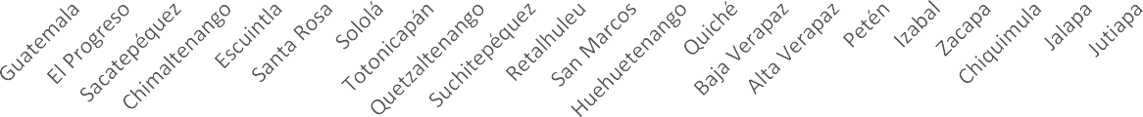
100.00
90.00
80.00
70.00
60.00
50.00
40.00
30.00
20.00
10.00
0.00

% Ninguno % Preprimaria % Primaria % Basico % Diversificado
Fuente: elaboración propia, con datos MINEDUC, 2020.

En el 2017, según la caracterización de la población que estaba egresando del SEN, el promedio de edad de los estudiantes era de 18 años, el 83.34% de la población escolar asistía a preprimaria y el 25.46% había repetido al menos un grado. Un 33.52% de ellos trabajaba para ganar dinero; la mayoría indicó que su idioma materno era el español (84.2%), mientras que el resto (15.08%) señaló que era maya. Solamente el 10.45% de los estudiantes en este ciclo educativo realizó sus estudios en el área rural; el 20.72% lo hacía en el sector público, mientras que el 73.82% lo hizo en el sector privado.

Al analizar la tasa de variación, entre los datos registrados en 2005 y 2019, los niveles de preprimaria y primaria resultan con menos crecimiento con 32.11% y 1.36% respectivamente. El ciclo diversificado registra una tasa de variación de 45.92% y el mayor crecimiento se observa en el ciclo básico con 56.60%, en dicho período. Si bien, las tasas de variación se observan positivas, aún persisten los desafíos de cobertura en los cuatro niveles mostrados en la gráfica, siendo el ciclo diversificado el más rezagado con una tasa neta de 25.74%. Es importante mencionar que, en 2019, 540,084 adolescentes de 13 a 15 años y 818,197 jóvenes de 16-18 años, quedaron fuera del sistema educativo formal.

PEI-Mineduc 2020-2024 32

Plan Estratégico Institucional 2020-2024

Ilustración 12
Tasa de variación de la cobertura educativa por niveles 2005-2016 (porcentajes)
Nivel Educativo | Tasa Neta 2005 | Tasa Neta 2019 | Tasa de Variación
Preprimaria | 46.93 | 62.00 | 32.11
Primaria | 92.2 | 93.45 | 1.36
Básico | 31.36 | 49.11 | 56.60
Diversificado | 17.64 | 25.74 | 45.92
Fuente: Elaboración propia con datos de las Fichas de Indicadores de Cobertura. Mineduc 2020

De acuerdo con las Estadísticas Educativas, en el 2019 se inscribieron 613,085 estudiantes en el nivel preprimario de los cuales, 513,148 lo hicieron en el sector oficial (83.7%).

En el nivel primario, se registran 2,047,303 estudiantes inscritos en el sector oficial, de un total de 2,346,869 lo que equivale a un 87.2%. En el ciclo básico se inscribe un total de 782,155 (73.7% del total de la población objetivo de 13 a 15 años), de los cuales 334,938 lo hacen en el sector oficial (42.82%). Finalmente, en el ciclo diversificado se registran inscritos 415,314 jóvenes (38.4% de la población objetivo de 16 a 18 años), de los cuales el 22.54% se inscriben en el sector oficial (93,596). Cabe mencionar que la inscripción en preprimaria representa el 54.8% de la población objetivo de este nivel -niños y niñas de 4 a 6 años-.

Ilustración 13
Total de Alumnos inscritos en el Sector Oficial con respecto al total de Todos los Sectores 2019
Inscritos

Preprimaria

Primaria
Nivel Medio:
Nivel Medio:

 |  |  |  |  |  | Básico |  | Diversificado
Todos los Sectores |  | 613,085 |  | 2,346,869 |  | 782,155 |  | 415,314
Sector Oficial |  | 513,148 |  | 2,047,303 |  | 334,938 |  | 93,596
Porcentaje |  | 83.7% |  | 87.24% |  | 42.82% |  | 22.54%

Fuente: Elaboración propia, con datos de las Estadísticas Educativas del Mineduc

En el 2021, se cuenta con un registro de 4,112,057 estudiantes atendidos en el sector oficial, de los cuales, el 51.21% son hombres y el 48.79% son mujeres. Cabe mencionar que un 74.42% recibe el servicio educativo monolingüe y un 25.58% bilingüe.

PEI-Mineduc 2020-2024 33

Plan Estratégico Institucional 2020-2024

Ilustración 14
Estudiantes inscritos por nivel, sector y sexo 2021
Nivel educativo | Total | Hombres | Mujeres | Monolingüe | Bilingüe
Preprimaria | 629,285 | 321,331 | 307,954 | 505,608 | 123,677
Primaria | 2,391,761 | 1,232,739 | 1,159,022 | 1,495,056 | 896,705
Ciclo Básico | 705,763 | 367,169 | 338,594 | 689,512 | 16,251
Ciclo Diversificado | 377,989 | 181,001 | 196,988 | 362,848 | 15,141
Primaria de Adultos | 7,259 | 3,651 | 3,608 | 7,243 | 16
Fuente: Dirección de Planificación del Ministerio de Educación. Datos preliminares al 01/junio/2021

  - Calidad Educativa¹¹
Los desafíos en materia de cobertura educativa también se manifiestan en la calidad. En el cuadro siguiente, se presentan los principales indicadores educativos, por quinquenio, de 2000 al 2015 y los datos para el 2019 a efecto de considerar líneas basales para el período de este documento. Se observan variaciones importantes entre los períodos analizados y en algunos casos se observan retrocesos y avances poco significativos, salvo en la tasa de deserción que del 2000 al 2015 presenta un constante decremento, pese a que para el año 2019 manifiestan un leve incremento en casi todos los niveles con excepción del ciclo básico en el cual pasa de 4.1 a 7.1 y cuya causa no está totalmente identificada por el momento.

Ilustración 15
Principales Indicadores Educativos 2000-2005 – 2010 – 2015 – 2019
(Porcentajes)
 | 2000 | 2005 | 2010 | 2015 | 2019
Tasa Neta de escolaridad (%)
Preprimaria | 37.3 | 47.0 | 54.9 | 47.3 | 62.0
Primaria | 85.4 | 93.5 | 95.8 | 82.3 | 93.4
Ciclo Básico | 24.7 | 33.2 | 42.9 | 44.9 | 49.1
Ciclo Diversificado | 15.4 | 19.0 | 22.3 | 24.4 | 25.7
Tasa de Repetición interanual (%)
Primaria | 15.2 | 12.9 | 11.9 | 9.1 | 8.6
Básico | 4.4 | 2.9 | 3.0 | 4.0 | 4.4
Diversificado | 1.6 | 1.1 | 0.2 | 0.8 | 2.0

¹¹ En el anexo 6, se presenta el Modelo de Calidad Educativa, elaborado en el marco del enfoque y la metodología de Gestión para Resultados en Guatemala. Adicionalmente, se agrega el Anexo 7, con el documento: Eficiencia Interna, el cual detalla la información de los principales indicadores considerados en materia de Calidad Educativa.

PEI-Mineduc 2020-2024 34

Plan Estratégico Institucional 2020-2024

 | 2000 | 2005 | 2010 | 2015 | 2019
Tasa de Aprobación (%)
Primaria | 82.2 | 85.0 | 85.1 | 87.5 | 89.0
Ciclo Básico | 54.0 | 58.6 | 66.2 | 71.6 | 76.4
Ciclo Diversificado | 65.6 | 68.1 | 74.4 | 83.1 | 84.6
Tasa neta de deserción (%)
Preprimaria | 18.0 | 5.2 | 9.2 | 3.4 | 3.7
Primaria | 10.4 | 6.2 | 6.0 | 3.6 | 4.2
Ciclo Básico | 14.4 | 5.3 | 10.3 | 4.1 | 7.1
Ciclo Diversificado | 14.4 | 4.9 | 12.0 | 1.5 | 6.5
Fuente: Informe Nacional de Desarrollo Humanos (Serie 2000 – 2015). Estadísticas Educativas 2021

Para realizar un análisis más dinámico de la eficiencia escolar en Guatemala y que tiene una relación directa con las condiciones de calidad educativa se formularon dos cohortes ideales que permiten diferenciar el comportamiento de los niños y las niñas en el nivel primario partiendo del 2015, con el grupo que inició el primer grado de primaria y cómo fue avanzado en los siguientes grados en cuanto a su inscripción inicial. De cada 100 niños y niñas del sector privado y área urbana que se inscribieron en el 2015 en el primer grado de la primaria, 90 se inscribieron en el sexto grado del mismo nivel en el 2020. El mayor porcentaje de niños que abandonó lo hizo en el primer grado.

En el caso de las niñas y los niños del sector oficial y área urbana de cada 100 niños inscritos en el primer grado durante el 2015, llegaron a inscribirse 75 en el sexto grado para el 2020. Esto quiere decir que 25 no lograron avanzar de manera exitosa en sus estudios; sea porque tuvieron que repetir algún grado o desertaron del sistema. El fracaso escolar para este grupo de nuevo fue el primer grado, que registró 11.4% de reducción en relación con la inscripción del segundo grado. Luego se observa para los años 2019 y 2020 que la inscripción de quinto y sexto grado de este grupo se redujo en 4% cada año.

Por su parte los niños y las niñas que se inscribieron en el 2015 en el primer grado de la primaria en el sector privado del área rural, el 78.4% se inscribió en sexto grado para el 2020. Esto significa que aproximadamente 22 estudiantes se retiraron o no se inscribieron en las edades correspondientes por la situación de fracaso escolar.

Sin embargo, el mayor nivel de ineficiencia escolar se observa por parte del sistema escolar en aquellos niños que se inscribieron en el sector oficial y área rural, pues de cada 100 niños que se inscribieron en primer grado en el 2015 ya en el 2016 solo el 83.5% se había inscrito en segundo grado, es decir el 16.5% de ellos no lograron mantenerse o promover el grado;

PEI-Mineduc 2020-2024 35

Plan Estratégico Institucional 2020-2024

76.5% se inscribió en tercer grado para el año 2017, es decir casi un cuarto del total de estudiantes no alcanzó la meta establecida, ya para el 2020 solo el 56.8% logró inscribirse en el sexto grado de la primaria. En otras palabras, de cada 100 niños que estudian en el sector oficial rural 43.2% no logra alcanzar las metas en los tiempos requeridos.

Gráfica 5
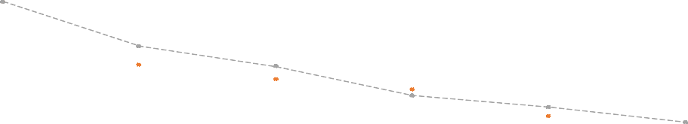Cohorte ideal por sector y área geográfica, Primaria 2015 - 2020
100.0%
Primaria Niñas y Niños: Cohorte Ideal por Sector y Área Geográfica, 2015-2020
96.6%
95.0%
92.1%
91.5%
92.0%
89.7%
88.6%
88.4%
86.1%
84.2%
83.2%
83.5%
81.1%
79.5%
78.4%
76.5%
75.0%
71.7%
63.6%
100.0%
90.0%
80.0%
70.0%

56.8%
50.0%

40.0%

Fuente: Elaboración propia con datos de la Dirección General de Planificación, noviembre de 2021.
60.0%
2015 (1ro)
2016 (2do)

Oficial Rural
2017 (3ro)

Oficial Urbano
2018 (4to)

Privado Rural
2019 (5to)

Privado Urbano
2020 (6to)

Para efectos de contrastar la cohorte ideal para niñas y niños del nivel primario del 2015– 2020 por sector y área geográfica, se construyó otra cohorte ideal para los años 2016 – 2021. En esta, se muestran dos aspectos relevantes a saber: a) el comportamiento de la inscripción sigue la misma dinámica de la anterior al cuarto grado de la primaria. Los porcentajes de inscripción fueron mejores, aunque de manera reducida, para los niños y niñas del sector oficial, tanto urbano como rural.

Los estudiantes del sector privado urbano y rural mostraron bajas mínimas en relación con la cohorte 2015–2020 y; b) durante los años 2020 y 2021 con la manifestación del COVID-
19 mejoran los niveles de inscripción para el sector oficial urbano y oficial rural, disminuyendo para el sector privado urbano y rural. De hecho, la inscripción del sector urbano oficial para quinto grado crece de 80.6% en 2020 a 81.2% en 2021. Mientras que el sector privado urbano disminuye de 89.4% a 84.4% y el privado rural de 80.6% a 75.8%. El sector oficial rural no obstante sigue siendo significativamente más bajo que el resto, mantuvo del 66.2% al 64.7% entre el 2020 en quinto grado y el 2020 en sexto grado.

PEI-Mineduc 2020-2024 36

Plan Estratégico Institucional 2020-2024

En este sentido, el sector oficial rural para la cohorte 2016-2021 aumentó 8 puntos porcentuales con relación a la cohorte 2015–2020. Las explicaciones que se dan a este fenómeno son tres: i) la ayuda de alimentos a las familias ofrecida por el Estado; ii) la crisis económica que obligó a padres de familia en el sector privado a inscribir a sus hijos e hijas en el sector oficial y; iii) el tipo de evaluación implementada que prácticamente flexibilizó los parámetros y que la mayoría promoviera al grado correspondiente.

Gráfica 6
Cohorte ideal por sector y área geográfica, Primaria 2016 - 2021
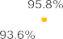
Fuente: Elaboración propia con datos de la Dirección General de Planificación, noviembre de 2021.

El estimado de la tasa total de fracaso escolar en términos de la eficiencia y eficacia, medidos en la sumatoria de los porcentajes de la deserción y no promoción por grado y departamento, plantea que existen doce departamentos con porcentajes arriba de 30% en el primer grado de primaria. En ninguno de los otros grados ocurre este fenómeno, el cual se va disminuyendo a medida que se avanza en los grados correspondientes. Los departamentos con los porcentajes más bajos en el primer grado del nivel primario son Jalapa con 37.24%, Petén con 36.70%, Zacapa con 35.86%, Chiquimula con 35.69% y Alta Verapaz con 33.54%. En el segundo grado de la primaria el porcentaje más elevado lo reportó Alta Verapaz con 25.45%, seguido de Petén con 24.30%, Jalapa con 22.64%, Quiché con 21.27% y Huehuetenango con 20.87%.

PEI-Mineduc 2020-2024 37

Plan Estratégico Institucional 2020-2024

Resultados de los niveles de logro en las pruebas nacionales¹²

Tercer grado del nivel primario

Los resultados de los niveles de logro alcanzados por los estudiantes del tercer grado de la primaria en lectura durante el período correspondiente del 2006 al 2014, muestran que menos del 50% de ellos alcanzaron un nivel de logro satisfactorio. Si bien es cierto que para el 2006 el nivel de logro fue solo del 33.50% y que para el 2009 se elevó al 51.83%, elevándose así 18 puntos porcentuales, en ambos casos se observa el bajo nivel de logro que alcanzan los niños y las niñas para este grado. Esto sin considerar tampoco los niveles de dificultad de las pruebas, que se calcularon hasta el 2014.

En las tres pruebas que se llevaron a cabo en los años 2009, 2013 y 2014 el nivel de logro nacional fue de 51.83%, 46.63% y 49.93% correspondientemente. Esto significa que la oscilación mayor del rendimiento ha sido de 5 puntos porcentuales en un sentido negativo.

En el caso del Logro nacional en Matemáticas del 2006 al 2014. El punto de partida muestra un 39.0 % de Logro, y en los años posteriores los resultados mostraron un ascenso hasta llegar a su punto más alto en el 2008. A partir del 2009 empieza una tendencia hacia la baja, la cual se mantiene hasta situarse en 40.47 % en el 2014.

Sexto grado del nivel primario

Los resultados obtenidos en las pruebas nacionales en el área de lectura para el sexto grado de la primaria muestran niveles de logro preocupantes. En el 2006, un 24.18% alcanzó un puntaje satisfactorio. En los próximos años se elevó constantemente en cinco puntos porcentuales, de tal forma que para el 2009 el resultado fue de 30.88% de estudiantes con nivel logro, en el 2013 fue de 35.66 y en el 2014 de 40.40%. Al igual que en las pruebas de tercer grado de la primaria, es hasta el 2014 que se calculan los índices de dificultad de la prueba. Con relación al rendimiento por sexo de nuevo se observa que las mujeres tuvieron mejores resultados que los hombres, pues entre las cuatro pruebas llevadas a cabo el diferencial favorable osciló entre el 3.86% al 5.20%.

¹² En el anexo Calidad Educativa, se presenta a detalle la información sobre los resultados de los niveles de logro en las pruebas nacionales y otra información relacionada a esta prioridad.

PEI-Mineduc 2020-2024 38

Plan Estratégico Institucional 2020-2024

El rendimiento en matemática para el sexto grado de la primaria observa que para el 2006 solo el 31.27% de los estudiantes alcanzó el nivel de logro esperado. Sin embargo, para el 2009 el rendimiento de los estudiantes mejoró en 20.57 puntos porcentuales. Aun así, aproximadamente la mitad de los estudiantes alcanzó el nivel de logro. Para los años 2013 y 2014 los niveles de logro bajaron hasta alcanzar el 45.79% y el 44.47% respectivamente. Al igual que en el tercer grado de la primaria, los hombres rindieron mejor que las mujeres en porcentajes similares, siendo estos diferenciales que oscilaron entre el 1.25% al 5.30%.

Ciclo básico

Las pruebas de rendimiento escolar en lectura para el tercer grado del ciclo básico muestran un escenario de mayor preocupación considerando que en las cuatro evaluaciones nacionales el porcentaje de los estudiantes con nivel de logro satisfactorio no superó el 30%. De hecho, los resultados de las pruebas realizadas en el 2006 fueron más altos que los obtenidos durante los años 2009, 2013 y 2019. El porcentaje de logro obtenido a nivel nacional fue: 2006 con 27.22%, 2009 con 18.88%, 2013 con 14.68% y; 2019 con 22.14%.

El rendimiento para el área de matemática es igualmente tan bajo como el de lectura. Durante las evaluaciones llevadas a cabo del 2006 al 2019. En el 2006 el 21.41% alcanzó el nivel de logro que posteriormente bajó a 18.61% en 2009, 18.35% en 2013 y 18.81% en 2019. Los hombres rindieron mejor durante las pruebas llevadas a cabo en los años mencionados con un diferencial que va del 4.92% al 7.01%.

Graduandos

Las pruebas de lectura para los graduandos también develan un nivel bajo de rendimiento. De hecho, en el 2006 el 23.65% alcanzó el nivel de logro, en el 2013 26.03% y en 2019 37.03%. En otras palabras, ha existido un incremento con relación al rendimiento, a pesar de que sigue siendo muy bajo. En el 2009 como cuestión inexplicable solo 7.38% alcanzó el nivel de logro esperado. Para este año no se contó con los estudios de dificultad de las pruebas.

Con relación a las diferencias de género para este ciclo y nivel educativo resultan ser demasiado bajas las diferencias favorables en los años 2006, 2009 y 2007 para los hombres, con un rango de oscilación de 0.89% a 3.18%. Mientras que en el año 2019 las mujeres rindieron 0.23% más que los hombres.

PEI-Mineduc 2020-2024 39

Plan Estratégico Institucional 2020-2024

Al igual que en las otras pruebas de matemática para el tercer y sexto grado de la primaria, así como el tercer grado del ciclo básico, los graduandos también observan que el diferencial mayor del porcentaje de nivel de logro es el área geográfica de residencia. Los mayores porcentajes de logro se concentran en el área urbana sobre el área rural, aunque en ambos casos sean bajos. Para el año 2006 y 2013 las diferencias superan los 7 puntos porcentuales y en el año 2019 el diferencial fue de 8.5% entre ambos grupos.

Evaluación diagnóstica 2021

El Mineduc, llevó a cabo una evaluación diagnóstica de 1 de agosto al 15 de octubre de 2021, considerando en su muestra a 1,916,439 estudiantes en 22,295 centros educativos de todo el país, con la excepción del departamento de Huehuetenango. Este diagnóstico permitió establecer los efectos del COVID-19 en el aprendizaje que se espera en los centros educativos. Considerando que las habilidades mínimas esperadas por cada uno de los grados demandan de un nivel de desempeño III, según lo establecido en el CNB para cada uno de los niveles y grados educativos correspondientes.

Se observa que para el caso de las matemáticas el 71% en la preprimaria alcanza los niveles esperados, en la primaria el 77%, en el ciclo básico del nivel medio el 60% y en el ciclo diversificado el 59%, así como la primaria de adultos con el 78%. Esto significa que se deben tomar en cuenta el 29% del total de estudiantes que están por debajo del nivel esperado en la preprimaria, el 24% en la primaria, el 40% en el ciclo básico, el 41% en el ciclo diversificado y el 22% en la primaria de adultos.

Con relación al nivel de desempeño en lectura, se observa que en la preprimaria el 57% superó el nivel de logro esperado, en la primaria el 75%, el 64% en el ciclo básico del nivel medio, el 74% en el ciclo diversificado y el 76% en la primaria de adultos. Aquellos estudiantes que no lograron alcanzar el nivel esperado fueron el 45% para la preprimaria, 25% para la primaria, 36% para el ciclo básico, 26% para el ciclo diversificado y el 24% para la primaria de adultos.

Esta información también se tiene con relación a cada uno de los grados. De hecho, los principales niveles y grados donde se requiere mayor atención son la preprimaria, el primero y segundo grado de la primaria, el segundo básico, así como el quinto diversificado.

PEI-Mineduc 2020-2024 40

Plan Estratégico Institucional 2020-2024

Resultados de los niveles de logro en las pruebas internacionales

En el marco del Estudio Regional Comparativo y Explicativo -ERCE- 2019 en cuanto a la evaluación de los logros de los estudiantes de tercero y sexto grados del nivel primario en América Latina y el Caribe, llevado a cabo por el Laboratorio Latinoamericano de Evaluación de la Calidad de la Educación -LLECE-¹³, que establece el nivel de desempeño de las y los estudiantes en las áreas de lectura, matemática y ciencias, se muestra la situación preocupante de Guatemala en términos de la comparación con el resto de países de la región. Esto viene a confirmar los resultados que se obtuvieron en el país en las pruebas nacionales del 2014, sin embargo, con el agravante de no alcanzar el cumplimiento de las metas de la Agenda 2030, en el marco del ODS4, Educación de Calidad. A continuación, se describen los resultados generales que obtuvo Guatemala.

Tercer grado del nivel primario
Los resultados mostraron que para el área de lectura el 60.7% de los estudiantes evaluados no son capaces de leer textos adecuados a su edad, localizar información, ni realizar inferencias a partir de la información sugerida. Solo Nicaragua y República Dominicana obtuvieron resultados más críticos que Guatemala, estando, por tanto, la mayoría de los estudiantes debajo de los niveles mínimos de proficiencia. Tan solo 7.4% presenta el máximo nivel de rendimiento (Nivel IV), el 15.8% un nivel intermedio (Nivel III), y el 16.1% el Nivel II. Esto significa que aproximadamente dos tercios de la población estudiantil no llega a cumplir un nivel de logro aceptable en el tercer grado de la primaria

Los resultados en el área de matemática se consideran satisfactorios si es que se encuentran entre los niveles de proficiencia II y IV. Para el caso de América Latina el 47.7% no llegaron al nivel de proficiencia exigido y no son capaces de escribir y componer aditivamente números naturales hasta 9,999, identificar elementos de figuras geométricas, interpretar y organizar información en tablas o gráficas simples e identificar unidades de medidas o instrumentos para medir magnitudes. En el caso de Guatemala el 64.9% se encuentra por debajo de este nivel de logro, solo el 35.1% superó el nivel de rendimiento esperado, siendo el 22.4% del Nivel II, 11.3% del Nivel III y 1.4% del Nivel IV.

13 Organización de las Naciones Unidas para la Educación, la Ciencia y la Cultura (2021) Estudio Regional Comparativo y Explicativo (ERCE 2019) Los aprendizajes fundamentales en América Latina y el Caribe. Evaluación de logros de los estudiantes. Resumen Ejecutivo, Santiago.

PEI-Mineduc 2020-2024 41

Plan Estratégico Institucional 2020-2024

Sexto grado del nivel primario
El caso del sexto grado de la primaria en el área de lenguaje es aún más dramático pues para alcanzar el mínimo de proficiencia se requiere del Nivel III. En América Latina, el 68.8% no son capaces de alcanzar este nivel de logro. Sin embargo, para el caso de Guatemala el 84.1% no logra resultado. De los cuales el 38.8% de estudiantes alcanza el Nivel I, que es el más bajo, y 45.3% el Nivel II. Únicamente se reportó un 8.9% que alcanzó el Nivel III y el 7.0% el Nivel IV de proficiencia.

Para matemáticas de sexto grado el nivel mínimo de competencias se estimó en el Nivel III. Sin embargo, para América Latina el 82.6% no son capaces y que se ubican entre los niveles I y II de logro y, por tanto, no son capaces de resolver problemas que requieren de interpretar información en tablas y gráficas, recurrir a dos o más operaciones aritméticas, estimar áreas y perímetros, calcular adiciones y sustracciones de fracciones e identificar relaciones de perpendicularidad y paralelismo en el plano. Para Guatemala quienes no llegaron a los niveles de logro fueron el 93.3%, el 5.8% llegó al Nivel III y el 0.9% al Nivel IV.

En el caso de las pruebas de ciencias naturales para sexto grado se observó que se requería un Nivel III o IV para estar por encima del mínimo de proficiencia. En el caso de Guatemala el 90.2% no alcanzó el nivel de logro esperado, encontrándose 54.6% en el Nivel I y 35.6% en el Nivel II. Solo el 9.8% superó el nivel de desempeño esperado, siendo 2.8% para el Nivel III y 2.0% para el Nivel IV.

2.2.3.1. Conclusiones sobre ERCE 2019

En el caso del puntaje estándar para las pruebas de lectura de tercer grado, se pudo observar que en el ERCE 2019 fue más bajo que los resultados obtenidos en el TERCE 2013, con una media de 656 y 678 correspondientemente. De hecho, en las pruebas de lectura de TERCE el 46% estaba por debajo del mínimo nivel de proficiencia y con el ERCE fue el 61%. Esta misma situación ocurrió con el sexto grado de la primaria para lectura, puesto que en el TERCE el puntaje promedio fue de 678 y en el ERCE 645. Sin embargo, en términos de los niveles de logro se observa que el 20% de los estudiantes que se encontraban en el nivel más bajo en el TERCE aumentó al 39% en el ERCE; y en el Nivel II del 60% en el TERCE bajó al 45% en el ERCE.

Para el caso de las matemáticas en el tercer grado de la primaria se bajó el promedio del TERCE de 672 a 662 en el ERCE, mientras que en el TERCE el 60% no alcanzó el nivel de logro,

PEI-Mineduc 2020-2024 42

Plan Estratégico Institucional 2020-2024

con el ERCE fueron 65%. Igualmente se bajó el puntaje estándar del 672 del TERCE a 657 en el ERCE para el sexto grado de la primaria. Mientras que con el TERCE el 91% no alcanzaba el mínimo esperado con el 93% en el ERCE.

Las pruebas de ciencias tampoco fueron la excepción, pues con el TERCE el promedio fue de 674 y con el ERCE de 661. En términos de los porcentajes el 91% no alcanzó el nivel de logro esperado en la prueba ERCE en contraste con el 85% que no alcanzó el desempeño satisfactorio en el TERCE.

En términos de género las diferencias de medias favorecieron los puntajes de las niñas en 15 puntos para las pruebas de lectura de tercero primaria y fueron también notables las diferencias con relación a los hombres en 14 puntos en matemáticas en sexto grado. En ciencias los resultados fueron favorables para los niños en 7 puntos.

Programa Internacional de Evaluación de Estudiantes (PISA)
En el marco del Programa Internacional de Evaluación de Estudiantes -PISA- de la Organización para la Cooperación y el Desarrollo Económico -OCDE-, el Ministerio de Educación de Guatemala llevó a cabo en el año 2018 la evaluación de PISA-D para jóvenes entre 14 y 16 años, con una muestra de 1,600 jóvenes dentro y fuera del sistema educativo. La prueba de PISA-D evaluó el nivel de desempeño en lectura, matemática y ciencias, Guatemala. Los resultados mostraron que los promedios obtenidos fueron de 369 puntos en lectura, 334 en matemática y 365 en ciencias. Para el caso de América Latina, los promedios reportados fueron de 406 para lectura, 379 para matemáticas y 398 en ciencias.

En este sentido, los resultados muestran que en Guatemala aproximadamente el 70% de estudiantes rinden por debajo del Nivel 2 de lectura, cuestión que en la OCDE ocurre solo al 20% de jóvenes y al 52% en América Latina. En el caso de matemáticas el 89 % se encuentra por debajo del Nivel 2, mientras que el promedio de América Latina es del 69%. En el caso de las ciencias, los estudiantes guatemaltecos reportaron un promedio de 77%, en tanto que el promedio en América Latina es de 58%.

Entre los factores asociados que menciona el estudio de PISA-D para Guatemala, se menciona en primer lugar el estado socioeconómico de los estudiantes, lo cual explica el bajo rendimiento en un 70.1%. Igualmente se señalan las implicaciones que tiene el manejo de un idioma materno diferente al español, particularmente la población indígena en una relación de bajo rendimiento.

PEI-Mineduc 2020-2024 43

Plan Estratégico Institucional 2020-2024

Urbano – Rural y población indígena

Tercero primaria

Al observar las diferencias de los niveles de logro nacionales de lectura para el tercer grado de la primaria, se observa que existe una marcada diferencia entre el área urbana y el área rural. Estas diferencias oscilan entre los 22.74% al 35.07% durante las pruebas llevadas a cabo entre el 2006 al 2014. De hecho, estas evaluaciones se han ido acentuando y para la prueba llevada a cabo en el 2014 se observa que mientras que aproximadamente 8 de cada 10 niños o niñas alcanzan el nivel de logro en el área urbana solo cuatro lo hacen para el área rural.

Con respecto a los resultados obtenidos en el área de matemática en el tercer grado de la primaria, se observa que los puntajes más altos se alcanzaron en el 2009 con un promedio nacional del 50.56%. Al igual que en la lectura, el tercer grado de la primaria el 39% de estudiantes evaluados alcanzó el nivel de logro esperado, para el 2013 el 44.69% y para el 2014 el 40.47%. Esto significa que entre el 2009 y el 2014 existió un diferencial aproximado de 10 puntos porcentuales en sentido negativo. Con relación al sexo de los estudiantes, se puede establecer que en las cuatro pruebas los hombres tuvieron un mejor rendimiento que las mujeres en una variación mínima, considerando que la diferencia del nivel de logro osciló entre el 1.22% y 4.13%.

De nuevo se observa que el diferencial entre el nivel de logro alcanzado por los estudiantes obedece al área geográfica en que viven los estudiantes. Los niños del área rural sistemáticamente han presentado rendimientos mejores en un rango entre el 55.89% y el 67.42% de nivel de logro. Mientras que para los estudiantes del área rural el rango de logro alcanzado en las cuatro pruebas oscila entre el 33.55% y el 44.85%. Esto significa que, a partir del 2009, cuando los estudiantes del área rural llegaron hasta un 44.85% de logro ha ido disminuyendo hasta el 33.55% y la diferencia entre el área urbana y el área rural aumentó hasta el 30.22%.

Al llevar a cabo un análisis de rendimiento en lectura a nivel departamental se observa que los niveles de logro más bajos en las pruebas de lectura en el 2013 son Quiché, Huehuetenango, Totonicapán, Sololá, Alta Verapaz, San Marcos y Baja Verapaz con el 25.93%, 26.79%, 31.99%, 33.37%, 35.15% y 38.11% correspondientemente. En el 2014

PEI-Mineduc 2020-2024 44

Plan Estratégico Institucional 2020-2024

estos mismos departamentos tuvieron los porcentajes de logro más bajos, siendo de nuevo Quiché, Alta Verapaz, Huehuetenango, San Marcos, Totonicapán, Sololá y Baja Verapaz, registrando un nivel logro del 28.79%, 30.14%, 30.79%, 38.57%, 39.25%, 40.45% y 42.37% respectivamente.

Para efectos de hacer un análisis más fino se calculó un coeficiente de correlación de Pearson, tomando como punto de referencia el porcentaje de logro en lectura y el número de estudiantes indígenas inscritos en el sistema educativo para el 2014. El resultado de esta correlación fue de r= -0.75, lo que significa que existe una alta congruencia entre los departamentos con mayor inscripción de estudiantes indígenas y el menor porcentaje de estudiantes con nivel de logro en lectura.

El análisis departamental del rendimiento en matemática por niveles de logro muestra que los departamentos más bajos vuelven a ser Quiché, Huehuetenango, Totonicapán, Sololá, San Marcos, Alta Verapaz y Baja Verapaz con el 23.84%, 26.13%, 29.14%, 29.73%, 36.72%, 38.73% y 41.40% respectivamente. En el 2014 estos mismos departamentos tuvieron los porcentajes de logro más bajos, siendo de nuevo Quiché, Huehuetenango, Alta Verapaz, San Marcos, Totonicapán, Sololá y Baja Verapaz, registrando un nivel logro del 21.81%, 23.40%, 24.36%, 28.51%, 31.87%, 32.81% y 35.63% respectivamente.

Al igual que se hizo en los resultados de lectura se procedió a calcular el coeficiente de correlación de Pearson, tomando como punto de referencia el porcentaje de logro en matemáticas y el número de estudiantes indígenas inscritos en el sistema educativo para el año 2014. El resultado de esta correlación fue de r= -0.73, lo que significa que existe una alta congruencia entre los departamentos con mayor inscripción de estudiantes indígenas y el menor porcentaje de estudiantes con nivel de logro en matemática.

Sexto primaria
Se remarcan las diferencias que existen entre los niveles de logro obtenidos en la prueba de lectura para el sexto grado de la primaria en los años 2006, 2009, 2013 y 2014 con relación al área geográfica de residencia de los estudiantes. Como se observa en la gráfica correspondiente, los estudiantes del área urbana en el 2014 alcanzaron el nivel de logro de 66.62% en contraste con el 31.49% de los estudiantes que residen en el área rural. Estas diferencias se vieron incrementadas durante este período, siendo del 25.86%, 21.77%, 26.44% y 35.43% para los años correspondientes.

PEI-Mineduc 2020-2024 45

Plan Estratégico Institucional 2020-2024

Los porcentajes de logro en lectura para el sexto grado de la primaria en el 2013 muestran que salvo cinco departamentos Jalapa, Zacapa, El Progreso, Guatemala y Sacatepéquez logran alcanzar más allá del 50% hasta el 57%. El resto de los departamentos alcanzan un nivel inferior de porcentaje de logro. Resulta preocupante los casos de Quiché que solo alcanza el 14.63%, seguido de Huehuetenango, Alta Verapaz, Sololá, Totonicapán y San Marcos que alcanzan el 22.53%, 22.71%, 24.79%, 25.38% y 27.22% correspondientemente. Esto significa que en estos departamentos entre el 73% y 85% no alcanzan los niveles de logro esperados.

De nuevo se observa que la variable que más afecta es la relativa a la población indígena puesto que al desarrollar los cálculos correspondientes al logro en lectura para el 2014 y estudiantes indígenas inscritos para ese año el coeficiente de correlación de Pearson fue de r= -0.68 que supone una congruencia considerable.

El rendimiento en matemática para el sexto grado de la primaria observa que para el 2006 solo el 31.27% de los estudiantes alcanzó el nivel de logro esperado. Sin embargo, para el 2009 el rendimiento de los estudiantes mejoró por 20.57 puntos porcentuales. Aun así, aproximadamente la mitad de los estudiantes alcanzó el nivel de logro. Para los años 2013 y 2014 los niveles de logro bajaron hasta alcanzar el 45.79% y el 44.47% respectivamente. Al igual que en el tercer grado de la primaria, los hombres rindieron mejor que las mujeres en porcentajes similares, siendo estos diferenciales que oscilaron entre el 1.25% al 5.30%.

Los principales diferenciales en cuanto al rendimiento en las pruebas de matemática se refieren al área geográfica de residencia de los estudiantes. Este diferencial oscila entre el 18.93% al 25.15%, teniendo un diferencial negativo para aquellos estudiantes del área rural.

Los porcentajes de logro en matemática para el sexto grado de la primaria en el 2013 muestran que son siete departamentos que superan el 50% de nivel de logro y tres de ellos que superan el 60% siendo El Progreso, Sacatepéquez y Guatemala. Los departamentos que alcanzan menos del 40% son Totonicapán, Huehuetenango, San Marcos, Alta Verapaz, Baja Verapaz y Quiché con el 31.96%, 33.33%, 35.26%, 36.40%, 38.05% y 38.55% respectivamente. Para el 2014 solo cinco departamentos superaron el 50% de nivel de logro y dos departamentos el 60%. Conviene destacar que la ciudad capital alcanzó el 83.5%. Los departamentos con niveles más bajos fueron Huehuetenango, San Marcos, Baja Verapaz, Quiché, Alta Verapaz, Petén y Chimaltenango con porcentajes de 31.79%
32.18%, 33.36%, 33.89%, 34.61%, 38.23% y 38.75% correspondientemente.

PEI-Mineduc 2020-2024 46

Plan Estratégico Institucional 2020-2024

Al llevar a cabo el cálculo del coeficiente de correlación de Pearson con las variables de nivel de logro de matemáticas del sexto grado de la primaria y los estudiantes indígenas inscritos por departamento para el año 2014, se obtiene un r= -0.49 lo que puede considerarse como una correlación moderada.

Nivel Medio, Ciclo Básico
Sin embargo, el diferencial mayor con relación a los niveles de logro en el ciclo básico se refiere a la región geográfica donde residen los estudiantes. De esa cuenta, el área urbana siempre presenta mejores rendimientos que el área rural, siendo las pruebas de los años 2006 y 2009 las que presentaron los mayores diferenciales con 16.62% y 15.56%
respectivamente. En los años 2009 y 2013 se redujeron a 11.90% y 11.85%.

El rendimiento que muestran los estudiantes del ciclo básico para el área de matemática es igualmente tan bajo como el de lectura durante las evaluaciones llevadas a cabo del 2006 al 2019. En el año 2006 solo el 21.41% alcanzó el nivel de logro que posteriormente bajo a 18.61%, 18.35% y 18.81% en los años 2009, 2013 y 2019 respectivamente. Los hombres rindieron mejor durante las pruebas llevadas a cabo en los años mencionados con un diferencial que va del 4.92% al 7.01%.

En cuanto al comportamiento de los resultados según el área geográfica de residencia de los estudiantes en las cuatro pruebas sustentadas del 2006 al 2019, se muestra que los diferenciales han sido mucho más bajos que en el nivel primario. La explicación a este fenómeno podría ser el alto nivel de selección que han tenido los estudiantes en el área rural. De hecho, en las pruebas de 2006, 2009 y 2013 los estudiantes del área urbana tienen mejores resultados que los del área rural en un rango de 5.82% a 9.90%. Lo preocupante de esta dinámica es que las diferencias han ido creciendo en el 2013 y en el 2019, puesto que en este último año el diferencial alcanzó el 12.80%.

Graduandos
Al igual que en las otras pruebas de matemática para el tercer y sexto grado de la primaria, así como el tercer grado del ciclo básico, los graduandos también observan que el diferencial mayor del porcentaje de nivel de logro es el área geográfica de residencia. Los mayores porcentajes de logro se concentran en el área urbana sobre el área rural, aunque en ambos casos sean bajos. Para el año 2006 y 2013 las diferencias superan los 7 puntos porcentuales y en el año 2019 el diferencial fue de 8.5% entre ambos grupos.

PEI-Mineduc 2020-2024 47

Plan Estratégico Institucional 2020-2024

Las evaluaciones de matemática para los graduandos en el 2006, 2009, 2013 y 2019 son bastante bajos. En este periodo el rango de logro estuvo entre 1.95% y 13.56%. En términos de la relación de hombres y mujeres, el rendimiento fue para todos los años mayor para los hombres frente a las mujeres, siendo las diferencias en las evaluaciones entre 1.55% y 6.25%. Este último fue el mayor diferencial que caracteriza a los y las estudiantes evaluados durante estos años.

El rendimiento en las pruebas de matemática para graduandos en relación con el área urbana y rural tuvieron un comportamiento similar para los años 2006 y 2009. Sin embargo, en el 2013 el área urbana presenta 2.53% de mayor logro con relación al área rural, y en el 2019 el 5.07% este diferencial.

  - Modelo conceptual integral
Ilustración 16
Principales problemáticas de la Educación en Guatemala

Al considerar la situación anterior, se resume que las problemáticas principales que debe atender el Sector Educación, bajo la rectoría del Mineduc, son: la cobertura educativa en todos los niveles (inicial, preprimaria, primaria, básicos y diversificado); la calidad educativa, la alfabetización y un aspecto de mucha relevancia para estos tres aspectos es la Gestión Institucional.
Gestión
Educativa
Calidad
Educativ a en el Aula
Cobertura
Educativa

Es importante mencionar que es prioritario atender varios factores causales de esta problemática, por ello, a continuación, se presentan los modelos¹⁴ de Cobertura y Calidad Educativa, así como el Modelo Educación Inicial.

Fuente: Elaboración propia según la Líneas Estratégicas del Mineduc

¹⁴ Modelo Conceptual, Explicativo, Prescriptivo y Lógico en función de la Guía Conceptual de Planificación y Formulación Presupuestaria de Guatemala.

PEI-Mineduc 2020-2024 48

Plan Estratégico Institucional 2020-2024

  - Análisis del problema de Cobertura Educativa¹⁵
El modelo propuesto por Jacques Delors afirma que un servicio de educación de calidad, con equidad y pertinencia, tiene potencial eficacia para movilizar una serie de activos sociales y económicos: ejercicio de la ciudadanía, desempeño productivo, ejercicio de los derechos humanos, convivencia intercultural, competitividad y productividad de la economía de las naciones. Sin embargo, con una inversión del gasto público en el sector estimada en 2,7 % del PIB, Guatemala presenta importantes desafíos en estos tres indicadores y un déficit importante de cobertura en todos los niveles educativos, principalmente en el ciclo diversificado.

Como ya se describió anteriormente, el sistema educativo guatemalteco está compuesto por dos subsistemas: educación escolar y educación extraescolar. El subsistema de educación escolar está formado por cuatro niveles, a saber:

- Primer nivel: educación inicial (niños y niñas hasta 4 años);
- Segundo nivel: educación preprimaria;
- Tercer nivel: educación primaria (1º. hasta 6º. grado);
- Cuarto nivel: educación media (Educación básica, 7º a 9º. Grados, y Educación diversificada 10º y 11º Grados).

Aunque responden a una matriz común de exclusión, la cobertura en los distintos niveles del sistema escolar público presenta características y desafíos específicos, más allá de las diferencias en las tasas neta. Entre otras, los atributos de la población afectada: edad, género, intereses, oportunidades de acceso. Por esta razón, resulta pertinente un abordaje diferenciado del problema, a fin de identificar las causas con la mayor precisión posible y diseñar intervenciones focalizadas que incrementan su potencial eficacia. De ahí que el presente estudio ha optado por elaborar un modelo conceptual general y un modelo explicativo y prescriptivo para cada uno de los tres niveles educativos en un lugar de uno solo para todo el sistema escolar

¹⁵ En el anexo 3, se presenta el Modelo de Cobertura Educativa, elaborado en el marco del enfoque y la metodología de Gestión para Resultados en Guatemala. En dicho documento se presenta el detalle de los distintos modelos (conceptual, explicativo, caminos causales críticos y el modelo prescriptivo) de la problemática de cobertura educativa. Adicionalmente, se agrega el Anexo 4, con el desempeño del Sistema Educativo en Guatemala

PEI-Mineduc 2020-2024 49

Plan Estratégico Institucional 2020-2024

A continuación, en las siguientes secciones, se presenta el problema general de cobertura identificado y conceptualizado, así como los modelos explicativos de cada nivel educativo. Cabe mencionar que en el Anexo 4, se presenta el Modelo de Cobertura Educativa el cual registra información sobre los modelos: Explicativo, Caminos Causales Críticos y Modelo Prescriptivo por nivel educativo, así como, los principales indicadores d cobertura, mandatos, capacidades institucionales y actores y partes interesadas. También, se agrega el Anexo 4.1, el cual registra la información sobre el desempeño del Sistema Educativo Nacional en materia de cobertura y equidad.

    - Conceptualización del problema

Desde el punto de vista del método de GpR, un problema de desarrollo o condición de interés para la Administración Pública se conceptualiza como la “situación o circunstancias que limita, directa e indirectamente, las oportunidades de la población para el desarrollo de sus capacidades”¹⁶ y por tanto el acceso a bienestar y desarrollo. La guía oficial de GpR establece tres requisitos para la formulación adecuada de un problema o condición de interés: Qué, Quiénes y Magnitud.

Ilustración 17
Principales problemáticas de la Educación en Guatemala
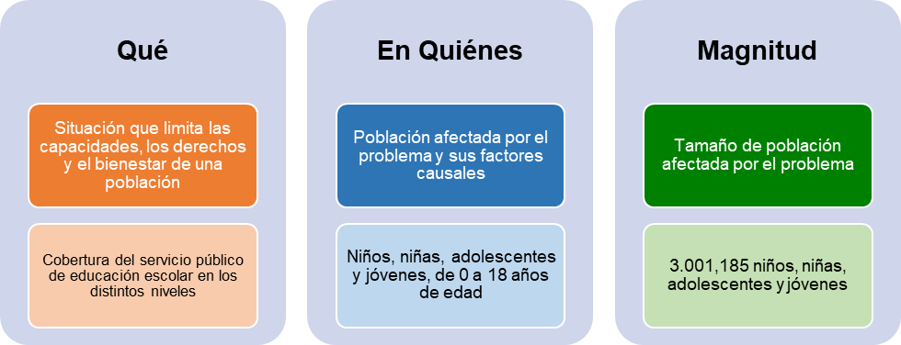
3.001,185 niños, niñas, adolescentes y jóvenes, de 0 a 18 años de edad, especialmente indígenas y residentes rurales, con acceso limitado a servicios de educación de calidad adaptados al entorno digital de la sociedad en el sistema escolar oficial de Guatemala.

¹⁶ MINFIN-SEGEPLAN. Guía conceptual de GpR. Citado.

PEI-Mineduc 2020-2024 50

Plan Estratégico Institucional 2020-2024

Ahora bien, la teoría y las buenas prácticas de planificación del desarrollo en América Latina, ha demostrado que la condición de un problema de desarrollo no está provocada por múltiples factores causales interrelacionados y no por unos

factores vistos de forma aislada. Con base en esta premisa, a continuación, se conceptualiza el problema de cobertura educativa en los distintos niveles del sistema escolar oficial.

“Conjunto de factores interrelacionados en redes de causalidad que se refuerzan entre sí, formando una unidad estructural influida por factores del entorno nacional de desarrollo del país, que limitan a 3.001,185 niños, niñas, adolescentes y jóvenes, especialmente indígenas y residentes rurales, el acceso a servicios de educación de calidad adaptados al entorno digital de la sociedad en el sistema escolar oficial de Guatemala, según los según los parámetros de su cultura y el marco conceptual universal y el marco jurídico internacional sobre educación”.¹⁷
Modelo sistémico de análisis de la cobertura educativo del sistema escolar público de Guatemala

Unidad estructural: redes de causalidad que se refuerzan entre si

Entorno nacional de desarrollo

Fuente: Agenda 21, S.A. con base en teoría de Autopoiés. Maturana-Varela 1974.

    - Modelo conceptual de cobertura educativa
De acuerdo con la conceptualización contenida en la sección anterior, el problema de cobertura educativa del sistema oficial de educación escolar en Guatemala está determinado por un conjunto de factores interrelacionados en cuatro redes de causalidad, influidas por históricos factores del entorno nacional de desarrollo. Ambos niveles sistémicos ejercen una fuerza inicial sinérgica que han impedido al país alcanzar sus resultados educativos, pese a los esfuerzos realizados por el Estado y el sector privado. A continuación, se explica cada una de las redes y el entorno.

17 Grajeda, David. Agenda 21, S.A. Análisis de sistémico de problemas de desarrollo. Guatemala, 2020.

PEI-Mineduc 2020-2024 51

Plan Estratégico Institucional 2020-2024

- Red de causalidad 1. Estudiantes con bajo desarrollo cognitivo afectado por vulnerabilidades de salud y entorno socio-familiar
- Red de causalidad 2. Adultos encargados con escaso compromiso e implicación en la educación de sus hijos e hijas
- Red de causalidad 3. Servicios educativos con baja cobertura y calidad en poblaciones en situación de vulnerabilidad
- Red de causalidad 4. Familias con limitados ingresos y acceso a otros activos de desarrollo

Factores causales del entorno nacional de desarrollo: Persistencia de patrón histórico de exclusión social y económica de grupos vulnerables, especialmente pueblos indígenas; Débil capacidad institucional del Estado: servicio público profesional, calidad de gestión, calidad del gasto y presupuesto suficiente; Efectos de la sociedad global: pandemias; variación climática extrema; sociedad y economía digital.

Ilustración 18
Modelo Conceptual de Cobertura Educativa

Red 1. Estudiantes con bajo desarrollo cognitivo afectado por vulnerabiidades de salud y entorno socio-familiar

Red 4. Familias con limitados ingresos y acceso a otros activos de desarrollo
3.001,185 niños, niñas, adolescentes y jóvenes, de 0 a 18 años de edad, especialmente indígenas y residentes rurales, con acceso limitado a servicios de educación de calidad adaptados al entorno digital de la sociedad en el sistema escolar oficial de Guatemala.
Red 2. Adultos encargados con escaso compromiso e implicación en la educación de sus hijos e hijas

Red 3. Servicios educativos con baja cobertura y calidad en poblaciones en situación de vulnerabilidad

Entorno nacional de desarrollo: Persistencia de patrón histórico de exclusión social y económica de grupos
v ulnerables, especialmente pueblos indígenas; Débil capacidad institucional del Estado: servicio público estable, calidad de la gestión, presupuesto suficiente; Efectos de la sociedad global: pandemias, variación climática extrema y economía digital.
PEI-Mineduc 2020-2024 52

Plan Estratégico Institucional 2020-2024

Aunque tienen una matriz común y persisten durante el ciclo de vida de los niños, las niñas y las adolescentes, los factores causales críticos se manifiestan de distinta manera en cada etapa de su desarrollo personal y social.

Por ejemplo: las secuelas de las vulnerabilidades tempranas de salud se expresan en carencias cognitivas en la adolescencia para superar las pruebas de rendimiento académico. La mejor manera de reflejar estos matices ha sido elaborar una tabla con los 20 factores priorizados e identificar tres niveles de incidencia: crítica, moderada y leve. Para los efectos de tratamiento, se han priorizado aquellos factores críticos en cada uno de los tres niveles del sistema educativo priorizados. Además, para cada factor causal crítico, se ha establecido el nivel de evidencia-científica de respaldo. Ver ilustración a continuación.

Relación causal | Crítica | Nivel evidencia | E | Opinión expertos
 | Moderada |  | E+1 | Expertos + Informes técnicos
 | Leve |  | E+2 | Experto + informes  técnicos investigación/ensayo

PEI-Mineduc 2020-2024 53

Plan Estratégico Institucional 2020-2024

Ilustración 19
Nivel de relación causal de factores del entorno nacional de desarrollo en redes de causalidad del problema de cobertura educativa
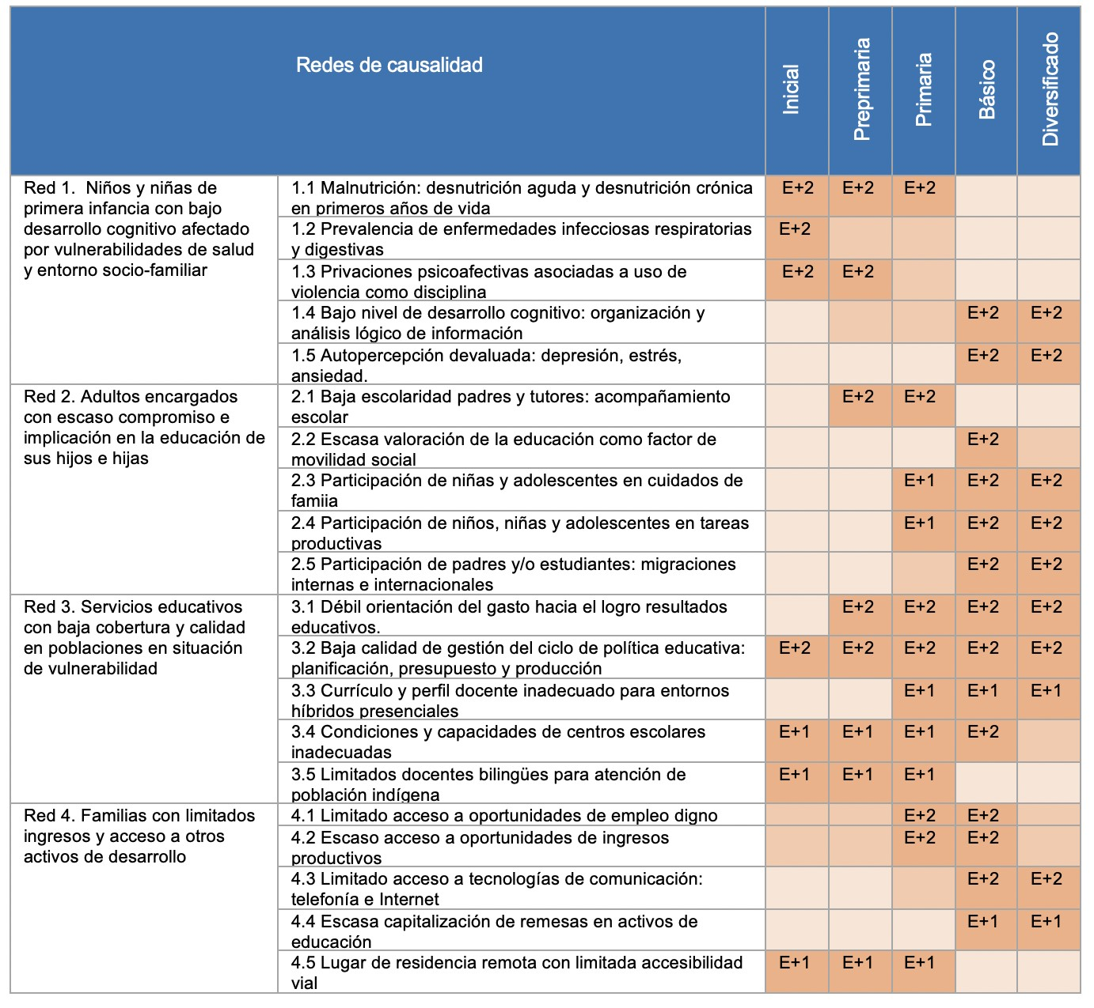
Dado que, como indicado antes, desde una perspectiva sistémica, el entorno nacional de desarrollo ejerce una influencia muy clara en el sostenimiento de la unidad estructural del problema, conviene al menos hacer una mínima distinción de esta influencia. Ver ilustración 21.

PEI-Mineduc 2020-2024 54

Plan Estratégico Institucional 2020-2024

Ilustración 20
Nivel de relación causal de factores del entorno nacional de desarrollo en redes de causalidad del problema de cobertura educativa
Factores del entorno nacional de desarrollo | Redes de causalidad
 | Red 1. Niños y niñas de primera infancia con | Red 2. Adultos encargados con | Red 3. Servicios educativos con baja | Red 4. Familias con limitados ingresos y
 | bajo desarrollo cognitivo | escaso compromiso e | cobertura y calidad | acceso a otros
 | afectado por | implicación en la | en poblaciones en | activos de desarrollo
 | vulnerabilidades de | educación de sus hijos | situación de
 | salud y entorno socio- | e hijas | vulnerabilidad
 | familiar
Persistencia de patrón | Desnutrición aguda y | Migraciones, trabajo | Presupuesto | Pobreza, empleo
histórico de exclusión social | crónica; | reproductivo, | insuficiente sin | e ingresos;
y económica de grupos | enfermedades | trabajo productivo | equidad | accesibilidad vial;
vulnerables, especialmente | infecciosas |  |  | brecha digital
pueblos indígenas.
Débil capacidad institucional | Bajo nivel de logro de | Bajo nivel de logro | Bajo nivel de logro | Limitado logro de
del Estado: servicio público | resultados SAN, | de resultados de | de resultados | resultados de
profesional, calidad de | prevención de | igualdad de género, | educativos; baja | inclusión social y
gestión, calidad del gasto y | violencia | trabajo infantil y | calidad de gestión | económica
presupuesto suficiente. |  | sistema de
 |  | cuidados infantiles
Efectos de la sociedad | Exacerbación de | Ausencia de | Condiciones y | Incremento de
global: pandemias; variación | violencia en hogar: | padres: migraciones | capacidades de | pobreza; brecha
climática extrema; sociedad | estrés, ansiedad, | y tareas productivas | centros escolares | digital
y economía digital. | depresión |  | inadecuadas;
 |  |  | perfil docente
 |  |  | inadecuado para
 |  |  | entornos digitales
 |  |  | presenciales
Elaboración propia. Datos de fuentes secundarias, con nivel de evidencia E y E+1.

Análisis de la problemática de Calidad Educativa
La calidad de la educación ha sido una preocupación constante en el sistema educativo guatemalteco, en la región latinoamericana y a nivel mundial. La comprensión de lo que es calidad de la educación ha ido transformándose considerando, entre otros, los siguientes aspectos esenciales. En primer lugar, la calidad se refiere a la relevancia de los aprendizajes que los diversos países otorgan a lo que se ha denominado la formación integral de las personas. Según la UNESCO, el criterio de “la relevancia responde al qué y para qué de la educación… hay que preguntarse cuáles son las finalidades de la educación y si éstas representan las aspiraciones del conjunto de la sociedad y no solo de determinados grupos de poder. Una educación es de calidad si promueve el desarrollo de las competencias

PEI-Mineduc 2020-2024 55

Plan Estratégico Institucional 2020-2024

necesarias para participar en las diferentes áreas de la vida humana. Afrontar los desafíos
de la sociedad actual y desarrollar el proyecto de vida en relación con los otros.”¹⁸

En el caso de Guatemala, la calidad de la educación como aprendizajes relevantes se define en la propia Ley de Educación Nacional Decreto 12-91 que en su Artículo 66 declara que: “Es responsabilidad del Ministerio de Educación garantizar la calidad de educación que se imparte en todos los centros educativos del país, tanto públicos, privados y por cooperativas. La calidad de la educación radica en que la misma es científica, crítica, participativa, democrática y dinámica. Para ello será necesario viabilizar y regular el desarrollo de procesos esenciales tales como la planificación, la evaluación, el seguimiento y supervisión de los programas educativos.” En este sentido, la calidad refleja en gran medida lo que en los años 90 del siglo XX se consideraba como relevante. No obstante, que estos aspectos fundamentales se encuentran vigentes en cuanto a la fundamentación científica, crítica, participativa y democrática de los aprendizajes, hoy día se plantean aún como finalidades en la construcción de capacidades, habilidades y competencias; esto quiere decir que los enfoques han cambiado.

En segundo lugar, la calidad de la educación también ha sido comprendida como la pertinencia que los aprendizajes deben de reflejar en términos de las diferencias de pueblos y de culturas que conviven en el país. A este respecto, la UNESCO igualmente recoge la calidad como pertinencia, refiriéndose a la necesidad de que “ésta sea significativa para las personas de los distintos estratos sociales y culturas y con diferentes capacidades e intereses, de forma que puedan apropiarse de los contenidos de la cultura, mundial y local, y construirse como sujetos, desarrollando su autonomía, autogobierno y su propia identidad.”¹⁹

En el marco de la Ley de Educación Nacional se plantea que la educación bilingüe debe prevalecer en las zonas de población indígena y que “responde a las características, necesidades e intereses del país, en lugares conformados por diversos grupos étnicos y lingüísticos y se lleva a cabo a través de programas en los subsistemas de educación escolar

¹⁸ Oficina Regional de Educación para América Latina y el Caribe (2007) Educación de calidad para todos un asunto derechos humanos, Organización de las Naciones Unidas para la Educación, la Ciencia y la Cultura, Santiago, página 9.
¹⁹ Íbídem.

PEI-Mineduc 2020-2024 56

Plan Estratégico Institucional 2020-2024

y educación extraescolar o paralela.”²⁰ Con ello se busca “afirmar y fortalecer la identidad
y los valores culturales de las comunidades lingüísticas.”²¹

En tercer lugar, la calidad de la educación también presenta dos significados adicionales que se han ido reforzando mediante el reconocimiento internacional de los compromisos contenidos, particularmente, en los Objetivos de Desarrollo Sostenible. Estos sentidos de calidad están asociados a la capacidad de cuantificar elementos esenciales tales como la eficiencia y eficacia de los sistemas educativos y, por otra parte, de la evaluación de los rendimientos escolares. Esto se puede observar en los indicadores y su medición que propone la UNESCO en el documento “Guía Abreviada de Indicadores de Educación para el ODS 4”.²² La propuesta para efectos de la eficiencia escolar se establece no sólo por las proporciones al final de la educación primaria o el ciclo básico del nivel medio, sino también por otro tipo de indicadores tales como los porcentajes de promoción por nivel y grado, así como las tasas de deserción. En términos de los aprendizajes se procede a revisar los resultados obtenidos en las evaluaciones de rendimiento escolar, tanto nacionales como internacionales.

²⁰ Decreto 12-91 Ley de Educación Nacional, Artículo 56
²¹ Ibíd., Artículo 57
²² Organización de las Naciones Unidas para la Educación, la Ciencia y la Cultura (2018) Guía Abreviada de Indicadores de Educación para el ODS 4, Instituto de Estadística UNESCO, Montréal.

PEI-Mineduc 2020-2024 57



Plan Estratégico Institucional 2020-2024

Modelo Conceptual de Calidad Educativa
Ilustración 21
Modelo Conceptual de Calidad Educativa
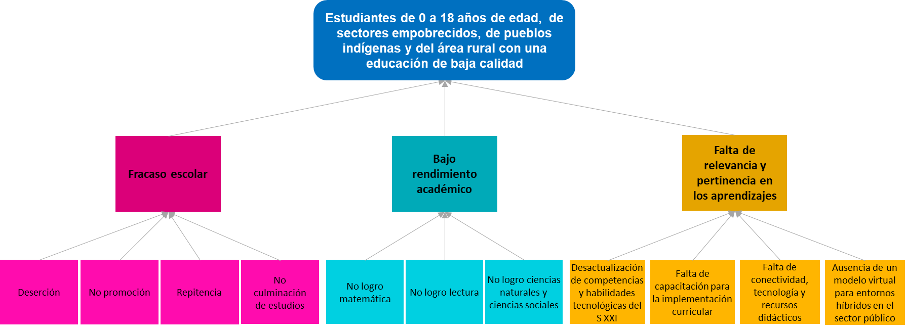

PEI-Mineduc 2020-2024 58

Plan Estratégico Institucional 2020-2024

Modelo explicativo de Calidad Educativa
Ilustración 22
Modelo explicativo de Calidad Educativa
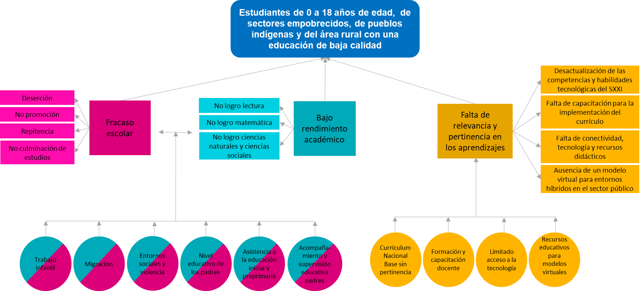

PEI-Mineduc 2020-2024 59

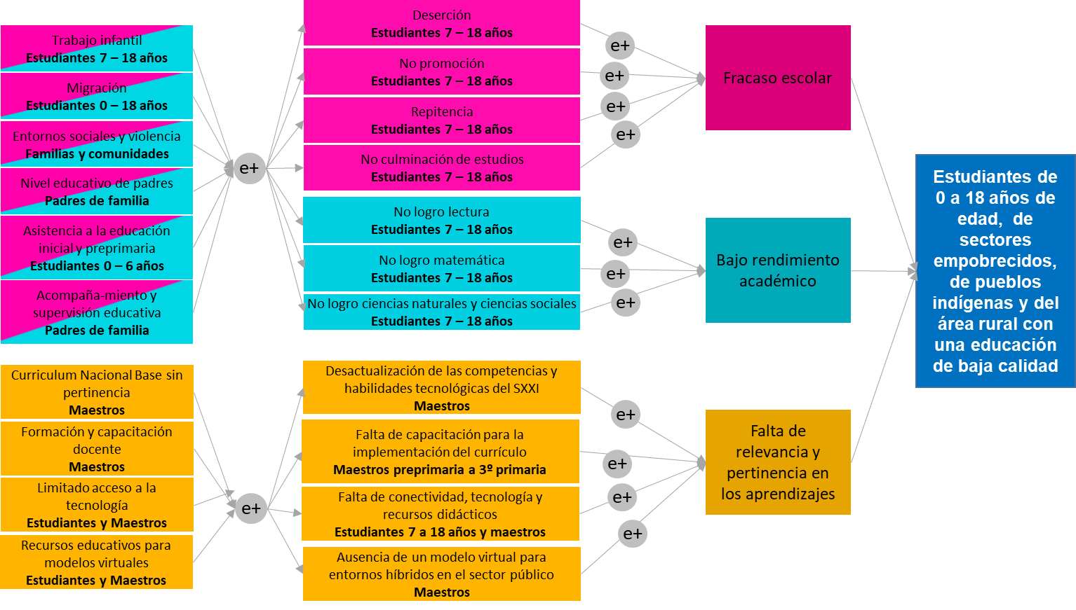

Plan Estratégico Institucional 2020-2024

Caminos causales críticos de Calidad Educativa

Ilustración 23
Caminos Causales críticos de Calidad Educativa

PEI-Mineduc 2020-2024 60

Plan Estratégico Institucional 2020-2024

  - Modelo conceptual de Educación Inicial²³
En el marco de la GpR, se ha avanzado en el desarrollo del modelo orientado a la Educación Inicial el cual se estableció con la firme decisión, por parte de la presente administración, en abordarlo integralmente según corresponda.

En el documento Nivel Educación Inicial – Modelo de Gestión por Resultados, se observa un contenido bastante completo de aplicación del enfoque GpR y se observa información sobre el diagnóstico/análisis de situación de la educación inicial en el país, normativa que la regula, compromisos de Estado vigentes y elementos socioeconómicos: información poblacional, pobreza, mortalidad, inseguridad alimentaria y educación (educación preprimaria). El problema priorizado es el siguiente: Niños con limitada atención en educación inicial que favorezca su desarrollo infantil temprano (0 – 4 años)

En el citado documento, se plantea un diagrama de Desarrollo de la Primera Infancia, los efectos de contexto, entorno y cuidado cariñoso y sensible del ciclo de vida multigeneracional. Asimismo, se muestran los aspectos relevantes de contexto y de la estrategia a abordar para lograr el desarrollo de la población objetivo de este nivel.

Tal y como lo plantea la metodología, se analiza la problemática según los elementos del Modelo Explicativo, así como la identificación de los caminos causales críticos, elementos fundamentales para la priorización de las intervenciones a plantear en el modelo lógico. Esta parte inicial de la problemática se complementa con el diseño de la estrategia, la cual registra la cadena de resultados (final, intermedios e inmediatos) así como las intervenciones estratégicas que permitirán su logro. Finalmente, se establece el modelo operativo y la etapa de seguimiento y evaluación.

Un aspecto que vale la pena resaltar que el Modelo de Gestión por Resultados para el Nivel de Educación Inicial contó con un proceso de formulación de forma participativa mediante la conformación de un grupo de trabajo integrado por funcionarios de diversas Direcciones sustantivas del Mineduc con la asistencia técnica de la Dirección de Planificación Educativa,

²³ En el Anexo 8, se presenta el Modelo de Educación Inicial, elaborado en el marco del enfoque y la metodología de Gestión para Resultados en Guatemala. En dicho documento se presenta el detalle de los distintos modelos (conceptual, explicativo, caminos causales críticos y el modelo prescriptivo) de la problemática de cobertura educativa. Adicionalmente, se agrega el Anexo 9, con el documento base del Programa Acompáñame a Crecer.

PEI-Mineduc 2020-2024 61

Plan Estratégico Institucional 2020-2024

quienes aportaron conocimientos y sugerencias técnicas para su elaboración, proyectando un horizonte de planificación y programación presupuestaria de cinco años, a partir del año 2019 hasta el año 2023, lo cual sigue vigente.

En mismo documento se plantea que se revisó la literatura correspondiente al desarrollo de la Primera Infancia y se tomaron como modelo conceptual lo indicado por dos estudios diferentes, que se complementan en el entendimiento de esta etapa de la vida, los cuales son:

- El desarrollo en la primera infancia desde un marco conceptual del ciclo vital, de la serie The Lancet sobre desarrollo infantil. Éste indica que “…el desarrollo infantil es un proceso interactivo y de maduración, que resulta en una evolución ordenada de las habilidades perceptivas, motrices, cognitivas, lingüísticas, socioemocionales y de autorregulación…”, presentan su modelo de desarrollo de la primera infancia, según la ilustración 10.
- Análisis de la primera infancia desde las etapas del crecimiento, dados los requerimientos puntuales de cada tramo que se compone, de la publicación del Instituto Centroamericano de Estudios Fiscales (ICEFI), “Primera Infancia: Alas para el despegue del desarrollo”, indica que …para comprender el análisis de la primera infancia, diversas publicaciones indican que es indispensable conocer a fondo cada etapa del crecimiento, con la finalidad de incorporar un abordaje sistémico…”. Cuadro 7.

PEI-Mineduc 2020-2024 62

Plan Estratégico Institucional 2020-2024
Ilustración 24
Modelo de Primera Infancia

Desarrollo de la primera infancia Los efectos de contextos, entornos y cuidado cariñoso y sensible del ciclo
Preconcepción y embarazo

Adolescencia y edad adulta

Crianza y cuidado de los hijos

vital multigeneracional

Mitad de la niñez

Recién nacido

Primera infancia

Alcanzar potencial deseado
Reducir
Fuente: Documento Nivel de Educación Inicial - GpR

Prevención y tratamiento de enfermedades Inmunizaciones y visitas de niño sano Agua, saneamiento e higiene
Diversidad alimentaria Alimentos complementarios Macronutrientes y micronutrientes Lactancia Materna
adversidades (abuso, negligencia o violencia) Cuidado no institucional, Intervención temprana para niños vulnerables discapacitados, malnutrido o huérfano Registro de nacimiento
Crianza responsiva, alimentación
Visitas domiciliaras, programa de crianza Rutinas de cuidado Apoyo en el desarrollo emocional
Cariño y continuidad del cuidador
Continuidad a escuela primaria
Acceso a cuidado de prescolar
Oportunidades de explorar y aprender
Libros, juguetes y materiales de apoyo Visita al hogar y crianza


Salud
Nutrición
Seguridad y Protección
Cuidado responsivo
Aprendizaje Temprano
Medio propicio para el cuidador, la familia y la comunidad
Educación de los padres, salud física y mental de los padres, edad de matrimonio, nutrición durante el embarazo, atención prenatal, parto seguro, espaciamiento de los nacimientos y planificación familiar, vecindarios seguros y limpios, ausencias de estigmas
Contextos sociales, económicos, políticos, climáticos y culturales
Gestión de apoyo familiar, gobierno, empleo, seguridad, vivienda, paridad de género, ausencia de condiciones climáticas extremas, compromiso político, (por ej. Permiso parental y apoyo a la atención infantil, protección de la infancia, redes de seguridad social)
PEI-Mineduc 2020-2024 63

Plan Estratégico Institucional 2020-2024

Ilustración 25
Etapas de crecimiento durante la primera infancia
Edad | Observaciones
De la gestación al nacimiento | La madre, en especial, necesita muchos cuidados: una nutrición ad hoc y muy balanceada, atención en salud, ambientes seguros y libres de violencias y un espacio afectivo sensible. La estimulación afectiva al niño(a) durante todo el embarazo es importante. El cuidado del embarazo con respecto a señales de riesgo  y una adecuada atención en el parto son esenciales
Neonatal (7-  28 días) | Es un período muy sensible, en el cual se producen elevadas tasas de mortalidad. Las enfermedades en esta etapa pueden dejar secuelas neurológicas severas. El cuidado en salud, la lactancia materna, el afecto y la protección son esenciales
1 a 6 meses | Es una fase de crecimiento y desarrollo rápidos. Se necesita protección frente a las violencias y el estrés, lactancia materna, adecuada nutrición de la madre, promoción de la salud en el hogar y, principalmente, el inicio de la estimulación temprana motora y sensitiva, estimulación del lenguaje y cuidados responsivos, afectivos y sensitivos
7 a 12 meses | El desarrollo sigue siendo exponencial; hay importantes cambios en las habilidades psicomotoras. Los niños y niñas inician a recordar cuestiones simples, comienza la autoidentificación a través de la comprensión de nombres, palabras y exploración de objetos; hay interacción sensible con extraños. La protección, la nutrición, salud y estimulación temprana (cuidado, afecto y estímulo) continúan  siendo esenciales.
1 a 2 años | Las necesidades de cuidado se amplían, pues se requiere mayor estimulación motora, del lenguaje y cognitiva. Comienza la autonomía, autocontrol, el juego exploratorio y de aprendizaje. La interacción con otros infantes es importante. Se imita el ambiente, se entienden ideas y se comienza a caminar
2 a 3 años | Las capacidades superiores cognitivas se encuentran en pleno desarrollo. Los niños y niñas buscan apoyo para tomar decisiones propias, juegos dramáticos, les atraen visuales más complejas; cantan y resuelven problemas (rompecabezas). Es una fase en que niños y niñas aprenden lenguajes rápidamente y toman más control de sus cuerpos y espacios. Se comienzan a afirmar identidades, entre ellas la propia  orientación sexual y de género
3 a 6 años | Se desarrolla la habilidad motora fina y el lenguaje se expande. Los niños y niñas cantan, juegan y bailan cooperativamente; aprenden a ayudar y compartir; inicia un nuevo aprendizaje con la preescritura y prelectura. Se internalizan roles e identidades sociales que marcarán sus relaciones y posiciones sociales futuras.

PEI-Mineduc 2020-2024 64

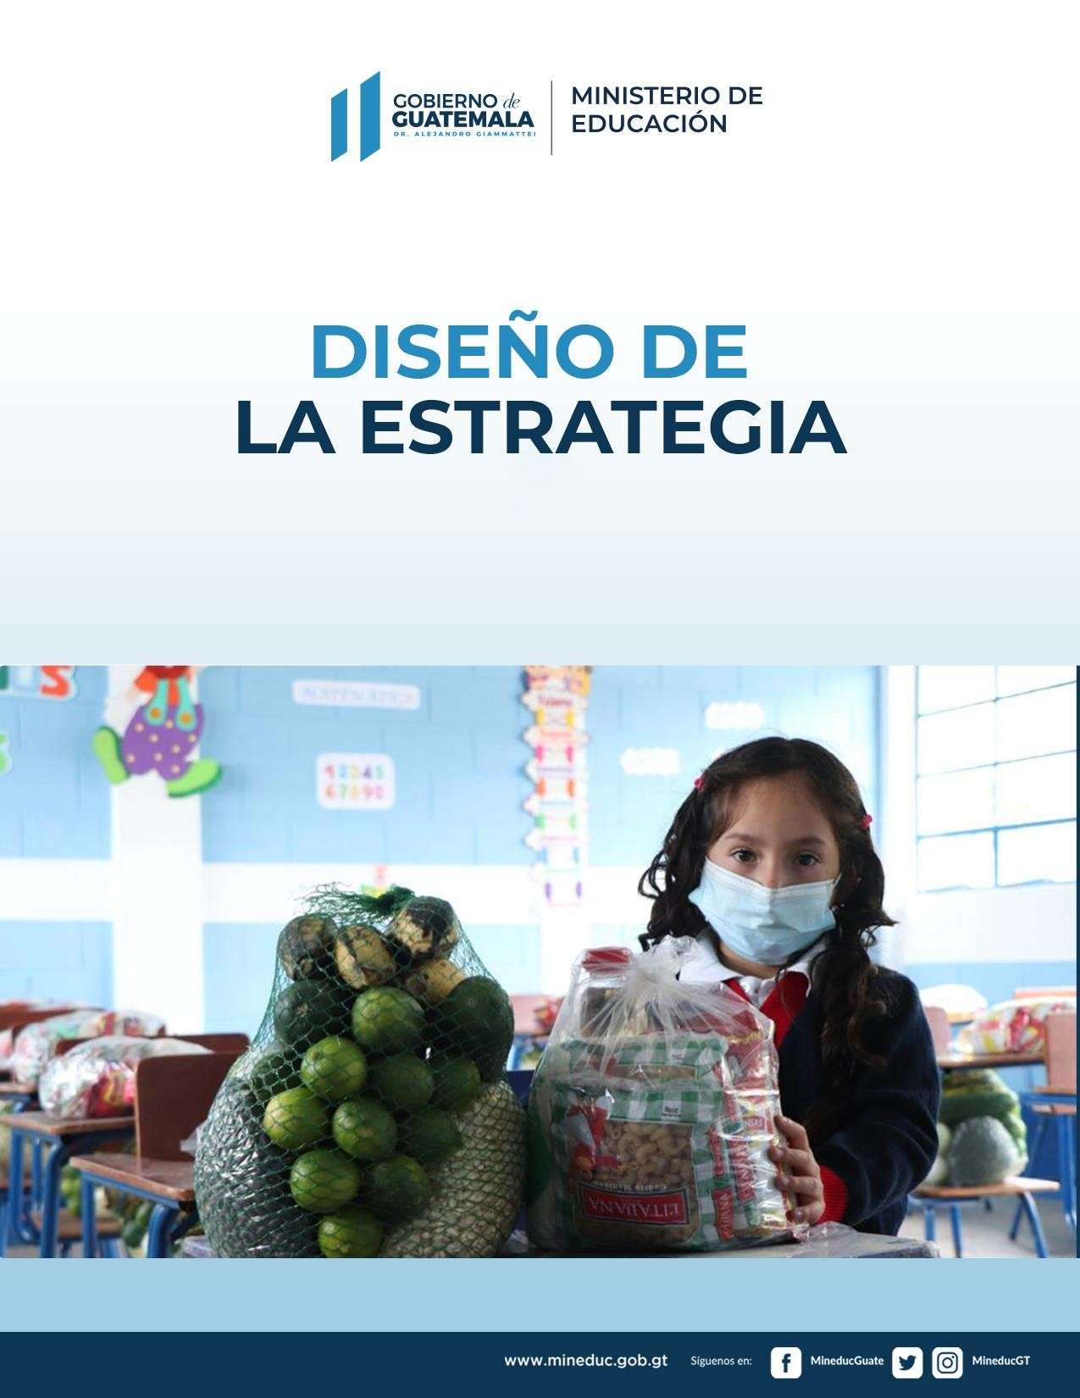

Plan Estratégico Institucional 2020-2024

PEI-Mineduc 2020-2024 65

Plan Estratégico Institucional 2020-2024

Diseño de la Estrategia
Para alcanzar el desarrollo social de la población, la PGG 2020-2024, establece la necesidad de formular objetivos sectoriales orientados a mejorar, en la población, las condiciones de seguridad alimentaria y nutricional, salud, educación y acceso a vivienda, mediante la implementación de programas subsidiarios, de protección y asistencia social, con criterios de temporalidad y de apoyo condicionado, dirigidos a la población más vulnerable, sin que los programas lleguen a crear un sentido de dependencia.

En el área de educación, las acciones estratégicas que se definen en dicha política buscan facilitar la demanda y acceso a los servicios educativos, mejorar la infraestructura, aumentar las capacidades docentes, reforzar la aplicación del Currículo Nacional Base (CNB), y abarcar otras áreas formativas que faciliten el ingreso al mercado laboral.

Las metas establecidas en la PGG 2020-2024, los Resultados Estratégicos de Desarrollo establecidos en el marco de las Metas Estratégicas de Desarrollo y los Resultados Institucionales, que a continuación se presenta, presentan una alineación a las Líneas Estratégicas definidas por el Mineduc para que, de manera coherente, se atiendan las necesidades educativas y se promueva, de manera pronta y oportuna, el desarrollo de la población objetivo.

Resultados Estratégicos

Política General de Gobierno 2020-2024

La PGG 2020-2024, en el Pilar Desarrollo Social, el cual se organiza para propiciar la igualdad de oportunidades, es decir la posibilidad que puedan tener los guatemaltecos y guatemaltecas de acceder a los bienes y servicios indispensables para su desarrollo y satisfacción de las necesidades básicas de educación, establece el objetivo de atender de manera directa y efectiva a los más pobres, estableciendo compensadores sociales efectivos y focalizados, para lo cual define 25 metas, de las cuales, diez, corresponden al sector educación y nueve, bajo la responsabilidad directa del Mineduc.

De las nueve metas establecidas, cuatro corresponden a incrementar las tasas netas de escolaridad en los niveles de preprimaria, primaria y nivel medio; tres a los programas de

PEI-Mineduc 2020-2024 66

Plan Estratégico Institucional 2020-2024

apoyo y, las dos restantes, relacionadas con los docentes. Dichas metas se listan a continuación:

Ilustración 26
Metas Estratégicas de la PGG2020-2024
No. | Meta | Indicador | Línea base | Resultado
1 | Para el año 2023 se ha incrementado la tasa neta de  cobertura en el nivel preprimario en 12 puntos porcentuales. | Tasa neta de cobertura en el nivel preprimario. | 51.16 (2019). | 63.16
2 | Para el año 2023 se ha incrementado la tasa neta de  cobertura en el nivel primario en 17 puntos porcentuales. | Tasa neta de cobertura en el nivel primario. | 77.53 (2019). | 94.53
3 | Para el año 2023 se ha incrementado la tasa neta de cobertura en el nivel básico en 17 puntos porcentuales. | Tasa neta de cobertura neta en el nivel básico. | 43.24 (2018). | 60.24
4 | Para el año 2023 se ha incrementado la tasa neta de cobertura en el nivel diversificado en 11 puntos porcentuales. | Tasa neta de cobertura en el nivel diversificado. | 24.91 (2018). | 35.91
5 | Para el año 2023 se ha incrementado la inversión en servicios de  alimentación escolar en GTQ 830.4 millones. | Inversión en servicios de alimentación escolar. | GTQ 1,798.93  millones (2019). | GTQ 2,629.33  millones
6 | Para el año 2023 se ha incrementado la cantidad de becas escolares para estudiantes del nivel  básico y diversificado en 19,579. | Número de estudiantes del nivel básico y diversificado con becas  escolares. | 31,262 (2019). | 50,841
7 | Para el año 2023 se ha  incrementado la cobertura de seguro médico escolar a 3 millones de niños | Número de niños con seguro médico escolar | 0 (2019) | 3 millones de niños
8 | Para el año 2023 se ha incrementado el número de maestros graduados de licenciatura en 8,610. Indicador para medición | Número de maestros egresados de la universidad por medio del Programa Académico de  Desarrollo Profesional Docente | 6,390 (2017-  2020) | 8,610  maestros
9 | Para el año 2023 se ha incrementado en 8,000 el número de  maestros | Número de maestros | 144,196 (2019 | 8,000  maestros
Fuente: Elaboración propia con base en la Política General de Gobierno 2020-2024

PEI-Mineduc 2020-2024 67

Plan Estratégico Institucional 2020-2024

Resultados Estratégicos de Desarrollo -RED-

Entre las Metas Estratégicas de Desarrollo (MED) para la Educación, se prioriza la Meta 4.1 que dicta “Para 2030, velar por que todas las niñas y todos los niños tengan una enseñanza primaria y secundaria completa, gratuita, equitativa y de calidad que produzcan resultados de aprendizajes pertinentes y efectivos” y en el marco de esta, se formulan los Resultados Estratégicos de Desarrollo, en los cuales, es el Mineduc el rector. Estos resultados se orientan a mejorar la Calidad Educativa, entre otras acciones, por medio de incrementar los niveles de lectura y matemática para estudiantes de primaria y el nivel básico.

Ilustración 27
Resultados Estratégicos de Desarrollo (RED)
Para el 2024, se incrementó en 4.6 puntos porcentuales la población que alcanza el nivel de lectura y en 3.53 puntos porcentuales la población que alcanza el nivel de matemática en niños y niñas del sexto grado del nivel primario (de 40.40% en lectura en 2014 a 45% a 2024 y
de 44.47% en matemáticas a 48% a 2024).
Para el 2024, se incrementó en 5 puntos porcentuales la población que alcanza el nivel de lectura y en 3 puntos porcentuales la población que alcanza el nivel de matemática en jóvenes del tercer grado de ciclo básico del nivel medio (de 15% en lectura en 2013 a 20% a 2024 y de 18% en
matemática a 21% a 2024).

Resultados Institucionales -RI-
El Mineduc define cinco resultados institucionales de mediano plazo, los cuales están orientados a incrementar el número de alumnos en extraescolar, así como beneficiarios del Programa de Alimentación Escolar. Asimismo, se incluye el desarrollo integral temprano y la matrícula de preprimaria. Cabe mencionar que la población de estos dos últimos resultados no ha sido priorizada con anterioridad, por lo que el año base se establece en el 2020.

Ilustración 28
Resultados Institucionales del Mineduc

PEI-Mineduc 2020-2024 68

Plan Estratégico Institucional 2020-2024



Para el 2023, se ha incrementado la atención a niños con desarrollo integral temprano en 8.6 puntos porcentuales (De 3.0% en 2019 a 11.6%
en 2023).

Para el 2022, se ha incrementado en 20.0% la matrícula de los programas de educación extraescolar de todos los sectores (Línea base 2019 con 46,019 estudiantes).

Para el 2024, se ha incrementado la tasa de variación acumulada de la matrícula oficial de preprimaria a 6.5% (De 2.2% en 2020 a 6.5% en
2024).

Para el año 2023 se ha incrementado en Q 830.4 millones la inversión en servicios de alimentación escolar, en los niveles preprimario y primario del sector oficial a nivel nacional (Línea base 1.879.16 en 2019).

Para el 2024, se ha incrementado la tasa de promoción de los estudiantes en el nivel medio, ciclo diversificado del sector oficial a 90% (De 82.1% en 2015 a 90% en 2024).

Líneas Estratégicas Institucionales

El Mineduc, para dar cumplimiento a las metas en la PGG 2020-2024, los Resultados Estratégicos de Desarrollo (RED), definidos en el marco de las Metas Estratégicas de Desarrollo (MED), así como los Resultados Institucionales, plantea 14 líneas estratégicas que permiten organizar las metas y los resultados (de desarrollo e institucionales) con las intervenciones estratégicas que el Ministerio debe prestar a la población.

Dichas líneas estratégicas, se describen a continuación:

- Ampliación de cobertura: Matriculación, asistencia y permanencia de niños y jóvenes en los centros educativos públicos con el propósito de mejorar sus capacidades y lograr su desarrollo integral.

- Educación Inicial: Atención integral a niñez de 0 a 4 años con acciones en el área de salud, nutrición, apoyo a padres y estimulación temprana, para facilitar su acceso a la educación formal, así como, el proceso de socialización para aprender a convivir.

PEI-Mineduc 2020-2024 69

Plan Estratégico Institucional 2020-2024

En este eje estratégico, se resalta la elaboración del documento de resultado para Educación Inicial, al mismo, se aplica la metodología de GpR, lo cual es determinante en cuanto que plantea el análisis de la problemática (factores causales directos e indirectos) así como el planteamiento de la estrategia (intervenciones costo efectivas, responsables, indicadores para el seguimiento, entre otros). En el apartado 1.1.: Identificación y priorización de la problemática, se muestra el modelo conceptual adoptado.

La educación inicial se caracteriza por complementar y potenciar la educación en el entorno familiar, entendida esta como crianza. A la edad de 3 años, un niño destina entre el 50 y 75 por ciento de su energía para desarrollar su cerebro y en esta edad el cerebro de un niño es dos veces más activo que el de un adulto, y al cumplir los 6 años, ya se ha formado la base de la red neuronal. Situaciones de desnutrición, pobreza, marginación y otras desventajas, cuyas consecuencias se traducen en alteraciones del desarrollo integral de los infantes, con repercusiones en el aprendizaje y en su futura escolaridad²⁴.

- Calidad educativa en el aula: La calidad de la educación radica en que la misma es científica, crítica, participativa, democrática y dinámica. Para ello es necesario viabilizar y regular el desarrollo de procesos esenciales tales como la planificación, la evaluación, el seguimiento y supervisión de los programas educativos.

- Seguro médico escolar: Es un programa para estudiantes de nivel preprimaria y primaria de centros educativos públicos, que se tiene establecido ampliar en cobertura de atención y que contempla, gastos médicos por accidente, atención médica por enfermedad común, suministro de medicamentos y asistencias de gastos funerarios. El objetivo es garantizar la permanencia de los estudiantes en el proceso educativo.

- Alimentación escolar: El Programa de Alimentación fue diseñado para fortalecer la política de acceso y con ello ampliar la cobertura educativa, lograr la permanencia y evitar la deserción escolar, por medio de proporcionar un complemento alimentario, con la finalidad de vigorizar la atención integral de los beneficiarios del sistema educativo.

- Programa de Educación Inicial -Acompáñame a Crecer-. Ministerio de Educación con el apoyo técnico y financiero de Unicef.

PEI-Mineduc 2020-2024 70

Plan Estratégico Institucional 2020-2024

- Innovación tecnológica: La tecnología de la información y la comunicación -TIC- permite, responder a los desafíos del nuevo milenio y del contexto. el desarrollo de las competencias que hacen posible procesar, administrar y compartir información de diversos soportes tecnológicos integrados en los procesos de aprendizaje.

- Becas y bolsas de estudio: Los programas de becas tienen la función primordial de brindar oportunidades a los jóvenes que, por cualquier circunstancia, no pueden continuar sus estudios.

- Infraestructura Escolar (Construcción, mantenimiento, ampliación, remozamiento, mobiliario y equipamiento): Construir, remozar y ampliar edificios escolares, de acuerdo con las características y el contexto de la población escolar, de conformidad con criterios técnicos y legales, que garanticen la calidad educativa.

- Formación docente: Establecer estrategias para mejorar la formación inicial docente y en servicio, por medio de la profesionalización y actualización continuas, orientadas a lograr calidad en la Educación.

- Educación Extraescolar: Es el proceso educativo que provee a adolescentes, jóvenes y adultos, formación a través de diferentes programas alternativos en la modalidad presencial, semipresencial, a distancia, y de manera virtual para la continuidad de sus aprendizajes.

- Fortalecimiento del Nivel Medio: Procesos de educación formal y no formal que permitan atender a la población que está dentro como fuera del sistema escolar en los Ciclos de Educación Básica y Diversificada.

- Educación Inclusiva: Modelo de abordaje, a partir de la Reforma Educativa, con estrategias de aprendizaje en el aula, para dar atención con calidad y pertinencia cultural.

- Transformación Curricular: Desarrollo curricular por medio de estrategias de aprendizaje en el aula, que responden a los contextos culturales - étnico, cultural y lingüístico- con un enfoque inclusivo.

- Gestión Educativa: Generar el diálogo entre centros educativos, comunidad y currículo, para lograr una comunidad educativa dinámica, en un proceso que promueve la gestión

PEI-Mineduc 2020-2024 71

Plan Estratégico Institucional 2020-2024

a favor de la población y el mejoramiento de los indicadores de eficiencia interna: (matrícula, retención y promoción).

En la siguiente gráfica, se observa la correlación entre las 14 líneas estratégicas definidas por el Mineduc, las cuales, mediante su implementación, permitirán alcanzar las metas establecidas en la PGG 2020-2024, así como los resultados estratégicos de país y los resultados institucionales.

Ilustración 29
Correlación entre las líneas estratégicas
Fortalecimiento del Nivel Medio
Formación docente
Innovación Tecnológica
Educación Inclusiva
Transformación Curricular
Infraestructura Escolar
Becas y Bolsas de estudio
Seguro Médico Escolar
Alimentación Escolar
Educación Extraescolar
Educación inicial
Ampliación de
Cobertura
Líneas
Estratégicas
Calidad Educativa
en el Aula
Gestión
Educativa

PEI-Mineduc 2020-2024 72

Plan Estratégico Institucional 2020-2024

Modelo de alineación de Líneas Estratégicas con Metas y Resultados

En la siguiente ilustración, se observa la alineación de las metas y resultados establecidos en los diferentes instrumentos de política con las líneas estratégicas establecidas por el Mineduc.

Ilustración 30
Correlación entre las líneas estratégicas y los resultados y metas establecidas en diferentes instrumentos de política

Linea Estratégica | Resultado | Indicador | Linea de  base | Año | Meta | Año
Ampliación de Cobertura | PGG: Para el 2023 se ha incrementado la tasa neta de  cobertura en el nivel preprimario | Tasa neta de cobertura en el nivel  preprimario | 51.16 | 2019 | 12 puntos  porcentuales. | 2023
 | RI: Para el 2024, se ha incrementado la tasa de variación acumulada de la matrícula oficial de preprimaria | matrícula oficial de preprimaria | 0.022 | 2020 | 0.065 | 2024
 | PGG: Para el 2023 se ha incrementado la tasa neta de  cobertura en el nivel primario | Tasa neta de cobertura en el nivel  primario | 77.53 | 2019 | 17 puntos  porcentuales. | 2023
 | PGG: Para el año 2023 se ha incrementado la tasa de  cobertura en el nivel básico | Tasa neta de cobertura neta en el  nivel básico | 43.24 | 2018 | 17 puntos  porcentuales. | 2023
 | PGG:Para el año 2023 se ha incrementado la tasa de  cobertura en el nivel diversificado | Tasa neta de cobertura en el nivel  diversificado | 24.91 | 2018 | 11 puntos  porcentuales. | 2023
Educación Inicial | RI: Para el 2023, se ha incrementado la atención a niños  con desarrollo integral Temprano | Tasa de cobertura de en el nivel  preprimario | 0.03 | 2019 | 0.116 | 2023
Educación Extraescolar | RI: Para el 2022, se ha incrementado en 20.0% la matrícula de los programas de educación extraescolar  de todos los sectores | Matrícula de los programas de educación extraescolar | 46019 | 2019 | 0.2 | 2022
Seguro Médico Escolar | PGG: Para el 2023 se ha incrementado la cobertura de  seguro médico escolar a 3 millones de niños | Número de niños con seguro  médico escolar | 0 | 2019 | 3 millones de  niños. | 2023
Alimentación Escolar | PGG/RI: Para el año 2023 se ha incrementado la inversión en servicios de alimentación escolar | Inversión en servicios de alimentación escolar | GTQ 1,798.93  millones | 2019 | GTQ 830.4  millones. | 2023
Becas y Bolsas de Estudio | PGG: Para el 2023 se ha incrementado la cantidad de becas escolares para estudiantes del nivel básico y  diversificado | Número de estudiantes del nivel básico y diversificado | 31262 | 2019 | 19579 | 2023
Infraestructura Escolar | S/R | S/R | S/R |  | S/R | S/R
Calidad Educativa en el Aula | Para el 2024, se incrementó en 4.6 puntos porcentuales la población que alcanza el nivel de lectura y el nivel de matemática en niños y niñas del sexto grado del nivel  primario | Nivel de matemática y lectura | 40.40% en  lectura 44.47% en  matemáticas | 2014 | lectura 45%  matemáticas 48% | 2024
 | Para el 2024, se incrementó en 5 puntos porcentuales la población que alcanza el nivel de lectura y de matemática en jóvenes del tercer grado de ciclo básico  del nivel medio | Nivel de matemática y lectura | 15% en lectura de 18% en  matemática. | 2014 | lectura en 20%  matemática a 21% | 2024
Transformación Curricular | S/R | S/R | S/R | S/R | S/R | S/R
Educación Inclusiva | S/R | S/R | S/R | S/R | S/R | S/R
Fortalecimiento del Nivel Medio | b) Para el 2024, se ha incrementado la tasa de  promoción de los estudiantes en el nivel medio, ciclo diversificado del sector oficial | Tasa de promoción de los estudiantes en el nivel medio | 0.821 | 2015 | 0.9 | 2024
Innovación Tecnológica | S/R | S/R | S/R | S/R | S/R | S/R
Formación Docente | Para el 2023 se ha incrementado el número de maestros graduados de licenciatura | Número de maestros egresados  de la universidad por medio del PADEP | 6390 | 2020 | 8610 | 2023
Gestión Educativa | Para el 2023 se ha incrementado en 8,000 el número de  maestros | Número de maestros | 144196 | 2019 | 8000 | 2023

PEI-Mineduc 2020-2024 73

Plan Estratégico Institucional 2020-2024

Ampliación de Cobertura

Como se indicó, el Mineduc define la Cobertura Educativa como la matriculación, la asistencia y la permanencia de niños y jóvenes en los centros educativos públicos, con el propósito de mejorar sus capacidades y lograr su desarrollo integral. En el siguiente modelo, se observa la alineación de la línea de Cobertura Educativa, con seis líneas estratégicas íntimamente vinculadas, las cuales son: Educación inicial, Educación Extraescolar, Alimentación escolar, Seguro médico escolar, Becas y bolsas de estudio y finalmente la Infraestructura escolar.

En el marco de esas seis líneas estratégicas, se organizan siete metas estratégicas relacionadas con el incremento de la Tasa Neta en los diferentes niveles educativos, los programas de apoyo de alimentación escolar, de becas y bolsas de útiles, así como con el programa de seguro escolar. Todas estas estrategias, están establecidas en la PGG 2020- 2024. Estas líneas estratégicas también se relacionan con cuatro resultados institucionales que son: Incremento de la atención a niños con desarrollo integral temprano, incremento de la matrícula de los programas de atención extraescolar de todos los sectores, la tasa de variación acumulada para preprimaria y el incremento de los alumnos beneficiados con el programa de alimentación escolar.

Ilustración 31
Líneas Estratégicas, Metas y Resultados Institucionales relacionados a la Cobertura Educativa
Línea Estratégica | Resultado | Indicador | Línea de base | Año base | Meta | Año Meta
Ampliación de Cobertura | PGG: Para el año 2023 se ha incrementado la tasa neta de cobertura en el nivel preprimario | Tasa neta de cobertura en el nivel preprimario | 51.16 | 2019 | 12 puntos porcentuales. | 2023
 | RI: Para el 2024, se ha incrementado la tasa de variación acumulada de la matrícula oficial de preprimaria | matrícula oficial de preprimaria | 2.20% | 2020 | 6.50% | 2025
 | PGG: Para el año 2023 se ha incrementado la tasa neta de cobertura en el nivel primario | Tasa neta de cobertura en el nivel primario | 77.53 | 2019 | 17 puntos porcentuales. | 2023
 | PGG: Para el año 2023 se ha incrementado la tasa de cobertura en el nivel básico | Tasa neta de cobertura neta en el nivel básico | 43.24 | 2018 | 17 puntos porcentuales. | 2023
 | PGG: Para el año 2023 se ha incrementado la tasa de cobertura en el nivel diversificado | Tasa neta de cobertura en el nivel diversificado | 24.91 | 2018 | 11 puntos porcentuales. | 2023
Educación Inicial | RI: Para el 2023, se ha incrementado la atención a niños con desarrollo integral temprano | Niños atendidos con desarrollo integral temprano | 3.00% | 2019 | 11.60% | 2023
Educación Extraescolar | RI: Para el 2022, se ha incrementado en 20.0% la matrícula de los programas de educación  extraescolar de todos los sectores | Matrícula de los programas de educación extraescolar | 46,019  estudiantes | 2019 | 20.00% | 2022
Seguro Médico Escolar | PGG: Para el año 2023 se ha incrementado la cobertura de seguro médico escolar a 3 millones de  niños | Cobertura de seguro médico | 0 | 2019 | 3 millones de niños | 2023
Alimentación Escolar | PGG/RI: Para el año 2023 se ha incrementado la inversión en servicios de alimentación escolar | Inversión en servicios de alimentación escolar | GTQ 1,798.93  millones | 2019 | GTQ 830.4  millones. | 2023
Becas y Bolsas de Estudio | PGG: Para el año 2023 se ha incrementado la cantidad de becas escolares para estudiantes del nivel básico y diversificado | Número de estudiantes del nivel básico y diversificado con becas escolares | 31,262 | 2019 | 19,579.00 | 2,023.00
Fuente: Elaboración propia

PEI-Mineduc 2020-2024 74

Plan Estratégico Institucional 2020-2024

Modelo prescriptivo de Cobertura Educativa para distintos niveles

Las expresiones distintas de los factores causales críticos del problema de cobertura educativa durante el ciclo de vida de la población afectada serán tratadas mediante modelos prescriptivos diferenciados, sensibles a dichos factores. La ilustración de estos se muestra en el anexo 3, los cuales son los siguientes: a) Nivel Inicial; b)Nivel Preprimaria; c)Nivel Primaria; d)Nivel Media: Ciclo Básico y; e)Nivel Media: Ciclo Diversificado.

La estrategia principal contenida en los cinco modelos prescriptivos consiste en un proceso de transición gradual a entornos híbridos de aprendizaje (presencial físico y presencial remoto) para tratar de manera integral las causas críticas del problema y alcanzar la cobertura plena en los distintos niveles del sistema educativo nacional. Respalda con evidencia científica del nivel E+2 (investigación y ensayos académicos), este proceso es coherente con la necesidad del país de adecuar su educación a un entorno global caracterizado por la creciente digitalización de la sociedad, la economía y el gobierno. Además, responde al principio de los ODS de no “dejar nadie atrás”, mediante la inclusión de la población más desfavorecida en el uso de tecnologías, reduciendo los riesgos de exclusión de la brecha digital.

La estrategia de transición gradual a entornos híbridos de aprendizaje se basa en la expansión de la infraestructura tecnológica de la telefonía móvil y la Internet en el territorio nacional: G4 y G5, para aumentar la capacidad del ancho de banda, fibra óptica y/o señal satelital. De esta manera, se podrá llegar a las comunidades más remotas, cuya escasa accesibilidad vial, constituye en la actualidad uno de los caminos causales más críticos. Además de facilitar la conectividad con poblaciones excluidas, con la adecuación del CNB a entornos híbridos, esta expansión tecnológica alcanzará a un mayor número de estudiantes, reduciendo la presión de más recursos financieros en la construcción de infraestructura escolar tradicional y logrando más eficiencia en el gasto. Considerando su alcance estratégico, a continuación, se describen las premisas básicas de la estrategia.

- Tratar las causas, gestionar los efectos: la potencial efectividad del uso del método de GpR en la Administración Pública está dada por la adecuada identificación y tratamiento de las causas de un problema o condición de interés para el desarrollo, con suficiente evidencia técnica-científica. Si bien no se pueden ignorar, el tratamiento de los efectos

PEI-Mineduc 2020-2024 75

Plan Estratégico Institucional 2020-2024

solo tiene sentido si están las acciones están conectadas con una solución de las causas, aunque esto supone una mayor inversión de tiempo.

- Ocuparse del futuro desde hoy: las comunidades humanas sumergidas en crisis perpetúas no tienen tiempo para pensar en el futuro. El control de las contingencias les sustrae toda la energía creativa e innovadora, drenando sus opciones de un escenario prospectivo mejor. La propuesta de incremento de cobertura educativa en el sistema oficial guatemalteco está pensada como una apuesta de largo plazo, pero ocupándose hoy de lo que corresponde hacer para alcanzar el escenario futuro.

- Priorizar la educación en los primeros años para sentar las bases del futuro: ocuparse del futuro desde hoy significa también priorizar la educación de los niños y las niñas desde la primera infancia, de tal manera que se sienten las bases para mejorar la pirámide de aprendizajes en los niveles superiores de la educación. "El período de los primeros años de vida, de los 0 a los 5 años, es un período en donde el desarrollo del cerebro humano es fenomenal por la cantidad de conexiones que hace el cerebro, por el desarrollo del lenguaje, es como una ventana de oportunidad que no vuelve a repetirse en la vida".²⁵

- Presencialidad pedagógica en la virtualidad digital: presencialidad pedagógica del estudiante está es un principio fundamental del aprendizaje. No se trata solo de presencia física sino emocional, plena, integral con sus cinco sentidos, como sujeto involucrado en su proceso de aprender las competencias básicas del currículo para la vida adulta. En la sociedad digital, esta presencialidad pedagógica representa para el docente un desafío adicional a las formas localizadas en el aula. En beneficio, se puede decir que el mundo digital de internet dispone de un inmenso repertorio de recursos expresivos, que puede perfectamente sustituir los gestos y las otras estrategias físicas. No obstante, se precisa un proceso de formación especializado de docentes para gestionar los aprendizajes en entornos híbridos: digitales y físicos, localizados y a distancia.
- Gradualidad estratégica: este concepto se refiere a que los cambios en un sistema complejo nunca se pueden hacer de la noche a la mañana, pero hay que hacerlo desde la mañana para ir avanzando gradualmente hasta alcanzar el escenario deseado cuando llegue la noche. Esto quiere decir que la presente propuesta será instalada en el actual

- Uribe, Claudia. Directora de la Oficina Regional para América Latina y el Caribe de UNESCO. https://www.bbc.com/mundo/noticias-america-latina-59617168

PEI-Mineduc 2020-2024 76

Plan Estratégico Institucional 2020-2024

ciclo cuatrianual del Estratégico Institucional del MINEDUC, pero su implementación será gradual en los siguientes ciclos de programación estratégica y operativa de la institución.

- Potenciar la creatividad emergente de los docentes que han sabido desafiar el impacto del COVID-19 en las aulas: la pandemia ha puesto a prueba a los docentes y educadores guatemaltecos, que han logrado una alta dosis de creatividad e innovación para sobreponerse a la adversidad. De acuerdo con un estudio de DIGEDUCA, más de 100 docentes utilizaron modalidades híbridas, que combinaron espacios físicos de interacción y tecnologías digitales, para facilitar el aprendizaje de sus estudiantes durante la pandemia. Entre otros recursos: guías didácticas, visitas domiciliares, mensajes por redes sociales y telefonía móvil. Estas prácticas son evidencia del nacimiento de un modelo de presencialidad pedagógica en la virtualidad digital. Al respecto el Foro Económico Mundial de Davos ha dicho: “la pandemia de COVID-19 nos ha demostrado que ya no podemos confiar en las formas tradicionales de escolarización. Es cada vez más probable que en el futuro del aprendizaje, la tecnología pueda diversificar los medios para apoyar a los estudiantes”.²⁶

Modelo Lógico: Acciones estratégicas y producción para Cobertura Educativa
Tomando en cuenta que las intervenciones (productos) son un conjunto estandarizado de bienes y servicios, que contribuyen al logro de los resultados estratégicos al ser entregados a la población²⁷, en este apartado se incluyen aquellas intervenciones (productos) y acciones estratégicas que permitirán el logro de las metas y los resultados establecidos, organizadas según el modelo y de acuerdo con las líneas estratégicas relacionadas.
Además de estas intervenciones detalladas, en un horizonte de mediano y largo plazo, como parte de la estrategia de transición gradual a entornos híbridos de aprendizaje, se sugiere un conjunto de intervenciones potencialmente eficaces para seguir avanzando en las metas de cobertura en el sistema educativo nacional, según la evidencia aportada por los modelos conceptual, explicativo, los caminos causales críticos y los modelos prescriptivos, incluyendo las necesidades de adaptación derivada de la pandemia del COVID-19. Se trata de las siguientes:

- Foro Económico Mundial de Davos (2021). https://es.weforum.org/agenda/2021/01/como-la-pandemia-podria- cambiar-la-forma-de-ensenar-a-nuestros-hijos/
27Guía Conceptual de Planificación y Formulación Presupuestaria Orientada a Resultados

PEI-Mineduc 2020-2024 77

Plan Estratégico Institucional 2020-2024

Ilustración 32
Resumen de intervenciones potencialmente eficaces para distintos niveles del sistema educativo nacional

Red causal | Resultados intermedios/Inmediatos | Indicadores | Intervenciones principales
 |  |  | PEI 2024 | 2025-3032
Red 1. Estudiantes con bajo desarrollo cognitivo afectado por vulnerabilidades de salud y del entorno socio-familiar.
Resultado Institucional o de Política | Resultado Intermedio /inmediato | Indicador | Intervención estratégica | Intervención potencialmente efectiva
PGG: Para el año 2023 se ha incrementado la tasa neta de cobertura en el nivel preprimario  RI: Para el 2024, se ha incrementado la tasa de variación acumulada de la matrícula oficial de preprimaria  PGG: Para el año 2023 se ha incrementado la tasa neta de cobertura en el nivel primario  RI: Para el 2023, se ha incrementado la atención a  niños con desarrollo integral Temprano | RI1.1 Al 2023, 50 % de padres y madres de familia de niños y niñas de los niveles inicial, preprimaria y primaria, inscritos reciben servicios de consejería sobre alimentación saludable, hábitos higiénicos y cuidados psicoafectivos. | % de padres y/o encargados de familia de niños y niñas de los niveles inicial, preprimaria y primaria, inscritos que participan en servicios de consejería del Programa Acompáñame a Crecer. | Programas de apoyo  Programa Acompáñame a Crecer: consejería de padres sobre alimentación y cuidados infantiles, en coordinación intersectorial con otros ministerios clave: MIDES, SESAN, MSPAS, MAGA.  Intervenciones AME/GLE:  A1. Centros Departamentales de Referencia y Capacitación para Educación Inicial con enfoque Inclusivo y Pertinencia cultural.  A5. Certificación de competencias laborales de profesionales para mantener estándares de calidad en la atención integral de la niñez menor de 4 años. | Programa Acompáñame a crecer: alimentación y consejería de padres sobre cuidados infantiles, en coordinación intersectorial con otros ministerios clave: MIDES, SESAN, MSPAS, MAGA.
Red 2. Adultos encargados con escaso compromiso e implicación en la educación de sus hijos e hijas
PGG/RI: Para el año 2023 se ha incrementado la inversión en servicios de alimentación escolar | RI2.1 Al 2024, el 50 % de las OPF capacitadas sobre buenas prácticas de alimentación y nutrición y estrategias de apoyo al aprendizaje de estudiantes de entornos híbridos. | % de OPF capacitadas sobre buenas prácticas de alimentación y nutrición y estrategias de apoyo al aprendizaje de estudiantes en entornos híbridos. | Programa Alimentación escolar Programa Gestión educativa  Intervenciones AME/GLE:  A.3. Cocinas remozadas  A4. Promoción seguridad alimentaria nutricional – hábitos saludables con OPF | Programa Servicios de Apoyo a Familias para acompañar el proceso educativo de los estudiantes: aprendizaje en entornos híbridos y mitigación de impacto de trabajo infantil y de cuidados en educación  escolar.

PEI-Mineduc 2020-2024 78

Plan Estratégico Institucional 2020-2024
Red causal | Resultados intermedios/Inmediatos | Indicadores | Intervenciones principales
 |  |  | PEI 2024 |  |  | 2025-3032
PGG: Para el año 2023 se ha incrementado la cobertura de seguro médico escolar a 3 millones de niños | RI2.2 Al 2032, el 50 % de las OPF implementan estrategias para mitigar el impacto del trabajo infantil y el trabajo de cuidados  familiares en la educación escolar niños, las niñas y los jóvenes. | % de OPF que implementan estrategias de mitigación de impacto de trabajo infantil y trabajo de cuidados familiares en  educación escolar de niños, niñas y jóvenes. |  | Intervenciones AME/GLE:
 |  |  | G5. Brigadas de apoyo psicosocial para estudiantes y docentes orientadas a mitigar impacto de trabajo infantil y trabajo de cuidados familiares
Red 3. Limitada oferta de servicios de educación de calidad en poblaciones en situación de vulnerabilidad
 | Al 2024, el 50 % de los edificios escolares de educación primaria, básicos y diversificados se habrán acondicionados para entornos  híbridos de aprendizaje. | % de edificios escolares acondicionados para servicios de educación en entornos híbridos de aprendizajes en niveles primaria,  básicos y diversificados. |  |  |  | Programa Adecuación de centros escolares a entornos híbridos de aprendizaje
Para el año 2023 se ha incrementado en 8,000 el número de maestros | Para el 2023, se ha incrementado en un 10% el número de docentes bilingües contratados para educación inicial en departamentos priorizados. | % de incremento de docentes bilingües contratados para educación inicial en departamentos priorizados con respecto cantidad de docentes en  ciclo 2021. | Programa Gestión docente para incremento de cobertura en educación inicial |  |  | NA
 | RI3.2 Al 2032, se habrá avanzado un 60 % en la adecuación del CNB de educación primaria, básicos y diversificados para entornos híbridos de aprendizaje | % de avances en la adecuación del CNB de primaria, básicos y diversificados para entornos híbridos de aprendizaje | Intervenciones AME/GLE:  C1. Revisión y actualización del CNB  C2. Adaptación del CNB para la respuesta educativa en situaciones de emergencia (sociales, naturales, sanitarios y/o  antropogénicos) |  |  | Programa Adecuación curricular para entornos híbridos de aprendizaje
 | Al 2024, se habrá incremento en un 10 % el Índice de capacidades de gestión del ciclo de la política educativa orientada a resultados.²⁸ | % de incremento de capacidades de gestión del ciclo de la política educativa: planificación, presupuesto, producción y  logística. (Índice de efectividad) | NA

²⁸ Actualmente el índice se ha medido únicamente para el programa de alimentación, para dar seguimiento requiere replicar la metodología a la gestión completa de MINEDUC.

PEI-Mineduc 2020-2024 79

Plan Estratégico Institucional 2020-2024
Red causal | Resultados intermedios/Inmediatos | Indicadores | Intervenciones principales
 |  |  | PEI 2024 | 2025-3032
Para el año 2023 se ha incrementado el número de maestros graduados de licenciatura | Al 2023, el 80 % de los docentes en servicio en los niveles de educación primaria, básicos y diversificado habrán sido capacitados para trabajar en entornos híbridos de aprendizaje. | docentes en servicio en educación primaria, básicos y diversificados capacitados en entornos híbridos. | Intervenciones AME/GLE:  C4. Formación de 7500 docentes para incrementar sus competencias digitales y aplicación de la innovación tecnológica para su autoformación y los procesos de aprendizaje de los estudiantes  C5. Sistematización de prácticas pedagógicas  exitosas en el modelo híbrido implementadas durante la pandemia. | Programa Gestión docente para aprendizaje en entornos híbridos: primaria, básicos y diversificados.
 | RI3.5 Al 2032, se habrá incremento en un 40 % el Índice de capacidades de gestión del ciclo de la política educativa  orientada a resultados. | % de incremento en Índice de capacidades de gestión del ciclo de la política educativa: planificación, presupuesto,  producción y logística. | Estudio sobre capacidades de GpR en unidades ejecutoras y direcciones departamentales de educación | Programa Gestión del ciclo de política educativa orientada a resultados
Red 4. Familias con limitados ingresos y acceso a otros activos de desarrollo.
PGG: Para el año 2023 se ha incrementado la tasa de cobertura en el nivel básico  PGG: Para el año 2023 se ha incrementado la tasa de cobertura en el nivel diversificado  RI: Para el 2022, se ha incrementado en 20.0% la matrícula de los programas de educación extraescolar  de todos los sectores | Al 2023, aumenta en un 5 % la tasa de estudiantes en todo el país, con respecto al valor registrado en 2019, que terminan su formación en el Nivel de Educación Media-Ciclo Diversificado, mediante los servicios oficiales del sistema escolar y los programas de educación extraescolar. | % de aumento en la tasa de estudiantes que terminan su formación en ciclo básicos, diversificados y programas de educación extraescolar.
 | RI4.1 Al 2032, se habrá institucionalizado un mecanismo de coordinación intersectorial para inserción laboral de jóvenes inscritos en sistema escolar y | Existencia de estructura de coordinación intersectorial estable con participación de siguientes ministerios: MINECO, MAGA,  MINTRAB, Municipalidades, Gobierno Abierto. | Estudios sobre estructuras de coordinación institucional y de coordinación sectorial  Intervenciones AME:  A6. Entornos virtuales para facilitar la reinserción educativa mediante modalidades | Coordinación intersectorial para inserción productiva: MINECO, MINTRAB, MAGA.

PEI-Mineduc 2020-2024 80

Plan Estratégico Institucional 2020-2024
Red causal | Resultados intermedios/Inmediatos | Indicadores | Intervenciones principales
 |  |  | PEI 2024 | 2025-3032
 | extraescolar y jóvenes migrantes retornados²⁹. |  | de educación extraescolar alternativa y flexible.
 | RI4.2 Al 2032, se ha duplicado el número de estudiantes graduados y jóvenes retornados que logran su inserción en el mercado laboral. | No. de estudiantes y jóvenes migrantes retornados insertados en mercado laboral. | Intervenciones AME:  G1. Certificación de competencias ocupacionales de la población migrante y retornada  G2. Paquete de materiales de divulgación e implementación de mecanismos de reinserción educativa de migrantes retornados (subsistema escolar y subsistema  extraescolar)
PGG: Para el año 2023 se ha incrementado la cantidad de becas escolares para estudiantes del nivel básico  y diversificado | RI4.3 Al 2024, se habrá incremento en un 25 % el número de becas otorgadas a estudiantes de ciclos básicos y diversificados. | % de incremento de estudiantes de ciclo básico y diversificados beneficiados con becas escolares | Programa de Becas escolares
 | RI4.3 Al 2032, se habrá incrementado en un 50 % el uso de las remesas familiares para financiar los servicios educativos de niños, niñas y jóvenes de las familias en situación de  vulnerabilidad. | % de incremento en el uso de las remesas familiares para el costeo de servicios educativos de niños, niñas y jóvenes de familias en situación de vulnerabilidad. | NA
 | RI4.5 Al 2032, se habrá logrado un 80 % de cobertura de los servicios de telefonía celular e internet en todo el territorio nacional, gracias a la Alianza  Pública Privada MINEDUC- empresas de telefonía. | % de cobertura de servicios de telefonía celular e internet en territorio nacional. | NA | Programa Alianza Público- Privado para la Conectividad Educativa

²⁹ En el anexo 10 se incorpora el documento: Análisis de las Migraciones en Guatemala y la propuesta de prevención. En el Anexo 11 se muestra la estrategia de atención a retornados para la reinserción al sistema educativo.

PEI-Mineduc 2020-2024 81

Plan Estratégico Institucional 2020-2024

Calidad Educativa

El Mineduc establece que la Calidad Educativa debe ser científica, crítica, participativa, democrática y dinámica y que, para avanzar en ello, es necesario viabilizar y regular el desarrollo de procesos esenciales tales como: la planificación, la evaluación, el seguimiento y supervisión de los programas educativos. Todo esto implica un proceso complejo y para lograrlo, se organizan en cinco líneas estratégicas que se alinean a fin de alcanzar los resultados esperados. Estas líneas son: la transformación curricular, la educación inclusiva, fortalecimiento del nivel medio, la innovación tecnológica y la formación docente.

A estas líneas estratégicas, se vincula la meta de la PGG 2020-2024 sobre el incremento del número de maestros graduados de licenciatura, que está directamente relacionada con dos resultados estratégicos de desarrollo referentes al incremento de los niveles de lecto – escritura y matemáticas, en niños de primaria y adolescentes del nivel básico, así como, a un resultado institucional sobre el incremento de la tasa de promoción de estudiantes de nivel medio del sector oficial.
Ilustración 33
Líneas Estratégicas, Metas y Resultados Estratégicos relacionados a la Calidad Educativa
Línea Estratégica | Resultado | Indicador | Línea de  base | Año  base | Meta | Año  Meta
Calidad Educativa en el Aula | RED: Para el 2024, se incrementó en 4.6 puntos porcentuales la población que alcanza el nivel de lectura y el nivel de matemática en niños y niñas del sexto grado del nivel primario | Población que alcanza el nivel de logro en lectura del del sexto grado del nivel primario | 40.40% Lectura  44.47%  Matemáticas | 2014 | lectura 45% matemáticas 48% | 2024
 | RED: Para el 2024, se incrementó en 5 puntos porcentuales la población que alcanza el nivel de lectura y de matemática en jóvenes del tercer grado de ciclo básico del nivel medio | Población que alcanza el nivel de logro esperado en matemática en niños y niñas del sexto grado del nivel primario | 15% Lectura  18%  Matemática | 2013 | Lectura en 20%  Matemática a 21% | 2024
Transformación  Curricular | S/R | S/R | S/R |  | S/R | S/R
Educación Inclusiva | S/R | S/R | S/R |  | S/R | S/R
Fortalecimiento del Nivel Medio | RI: Para el 2024, se ha incrementado la tasa de promoción de los estudiantes en el nivel medio, ciclo diversificado del sector oficial | Tasa de promoción de los estudiantes en el nivel medio, ciclo diversificado del  sector oficial. | 82.10% | 2015 | 90% | 2024
Innovación Tecnológica | S/R | S/R | S/R |  | S/R | S/R
Formación Docente | PGG. Para el año 2023 se ha incrementado el número de maestros graduados de licenciatura | Número de maestros  graduados de licenciatura | 6,390 | 2017-2020 | 8,610 | 2,023
Fuente: Elaboración propia

PEI-Mineduc 2020-2024 82

Plan Estratégico Institucional 2020-2024

Modelo Lógico: Acciones estratégicas y producción de Calidad Educativa

Transformación y concreción curricular.
  - Revisión e implementación del modelo de educación inicial de 0 a 4 años.
  - Programa nacional de educación cívica y valores.
  - Materiales educativos. (textos y útiles escolares; valija didáctica).
  - Organización de actividades de refuerzo y recuperación en las áreas de lectura, comunicación y lenguaje, matemáticas, ciencias naturales y ciencias sociales.

Fortalecimiento de la formación inicial docente y la formación continua.
- Alianzas estratégicas con universidades, organismos nacionales e internacionales.
- Revisión y rediseño de los programas de formación inicial y formación continua, incluyendo la educación bilingüe y la educación inclusiva
- Sistema permanente de la evaluación de los procesos de formación inicial y continua de los docentes.

Educación Bilingüe Intercultural
- Apoyo a la transformación y la concreción curricular desde la perspectiva de los cuatro Pueblos (multicultural, multilingüística y multiétnica).
- Fortalecimiento de la formación inicial y la formación continua desde la perspectiva de la EBI.
- Materiales educativos bilingües y desde la perspectiva de los cuatro Pueblos.

Educación Inclusiva
- Revisión y propuesta del modelo de la educación inclusiva para atender a niñas, niños, adolescentes y jóvenes con discapacidad y aquellos talentosos y genios**
- Capacitación de maestros para la educación inclusiva.

Participación de padres y madres de familia para la calidad educativa.
  - Diseño y ejecución de escuelas de padres de familia para el mejoramiento de la calidad y de las escuelas.

PEI-Mineduc 2020-2024 83

Plan Estratégico Institucional 2020-2024

  - Sensibilización de los padres para la educación equitativa de las niñas y de la continuidad de todas y todos para la permanencia educativa.

Innovación Tecnológica
- Inventario de la dotación de equipo de cómputo a los centros educativos de todos los niveles y modalidades.
- Priorizar los centros educativos que serán intervenidos, según datos recopilados (en el inventario y censo).
- Establecer alianzas estratégicas para: la dotación de equipo, los programas, la formación de técnicos y docentes.

Fortalecimiento del Nivel Medio
- Fortalecimiento de la formación dual en institutos tecnológicos
- Fortalecimiento de Institutos de Educación Diversificado con orientación laboral
- Fortalecimiento de los Institutos Experimentales
- Implementación de carreras que promuevan el desarrollo de competencias laborales asociadas a familias ocupacionales priorizadas
- Fortalecimiento al desarrollo de competencias del idioma inglés en el nivel medio (Diversificado).

**Nota: El Mineduc, establece procesos pedagógicos para la atención más adecuada de la niñez y adolescencia que padece alguna discapacidad o minusvalía, asegurando su formación, en cada nivel y la continuidad de ésta entre los niveles educativos, lo cual realiza con base a lo que establece el artículo 53 de la Constitución Política, que garantiza la protección de las personas minusválidas y de las que adolecen de limitaciones físicas, psíquicas o sensoriales, declarando de interés nacional su atención en la salud y en lo social, así como los servicios que permiten su rehabilitación e incorporación integral a la sociedad. Según el Informe de la II Encuesta Nacional de la Discapacidad en Guatemala (ENDIS 2016), aproximadamente el 10% de la población tiene algún grado de discapacidad.

En ese sentido, bajo un concepto integrador e inclusivo, garantiza la igualdad de oportunidades a la niñez y adolescencia con discapacidad dándole prioridad al desarrollo personal, apoyándose fundamentalmente en la concepción de la propia capacidad del individuo, en sus destrezas personales y, en la posibilidad de desarrollar actividades de manera independiente, partiendo de sus intereses y de la

PEI-Mineduc 2020-2024 84

Plan Estratégico Institucional 2020-2024

capacidad de elegir, porque el proceso de educación integral debe ser la inclusión social, y no sólo la rehabilitación médico funcional. Se busca desarrollar la capacidad para el trabajo, la integración al aula escolar, la participación en grupos representativos, culturales y deportivos, así como el entrenamiento en habilidades sociales, y los ambientes normalizados como las empresas, las universidades, las entidades públicas y privadas, como elementos parte del sistema educativo.

Con respecto a la equidad de género en la educación, actualmente el Mineduc realiza los esfuerzos por posibilitar que niñas y niños y adolescentes de ambos sexos adquieran conocimientos y desarrollen sus habilidades, actitudes y hábitos que contribuyan a su bienestar mental y social y a su crecimiento individual, bajo el principio de acceso con igualdad a la educación y bajo la promoción de oportunidades de aprendizaje a lo largo de la vida para todos.

Sin embargo, en el ámbito nacional de la educación esto representa un gran esfuerzo al considerar que esa igualdad no se da, debido a que existen grandes desigualdades de género en el acceso, al logro y a la continuación de la educación, como consecuencia de que las niñas, en general, son las más desfavorecidas y entre los numerosos obstáculos que impiden a las niñas ejercer su derecho a estudiar y beneficiarse de la educación, se encuentran la pobreza, el aislamiento geográfico, la pertenencia a una minoría, la discapacidad, el matrimonio y el embarazo precoces, la violencia de género y las actitudes tradicionales relacionadas con el papel de las mujeres. Por lo anterior se busca, por medio de las estrategias y los programas sociales que se impulsan lograr la incorporación de las niñas a la escuela. Además, a nivel de calidad se buscará articular diferentes propuestas curriculares que respondan a condiciones efectivas de equidad en los aprendizajes, particularmente, en lo que se refiere a las competencias y habilidades del siglo XXI, que se refieren al ámbito del respeto y a la promoción efectiva de condiciones de desarrollo de las niñas, adolescentes y jóvenes.

Basándose en el análisis de la problemática mediante los modelos conceptual, explicativo y los caminos causales críticos, se han identificado las siguientes intervenciones potencialmente eficaces para abordar la problemática de calidad educativa.

PEI-Mineduc 2020-2024 85

Plan Estratégico Institucional 2020-2024

Ilustración 34
Modelo Prescriptivo de Calidad Educativa
Intervención | Producto | Subproducto
a) Red 1 Fracaso escolar
- Resultado 1: Aumentar en 6 puntos porcentuales la promoción de los estudiantes del nivel primario para 2024 (De 89.6% 2019 a 95% 2021). Indicador: Tasa de promoción escolar.
- Resultado 2: Aumentar el éxito escolar de los estudiantes del nivel primario en 3 puntos porcentuales para 2024 (Del 2019 85.19.al 88.19% 2021). Indicador: Tasa de éxito escolar.
- Escuelas de padres de familia | 500,000 padres, madres o encargados de niñas y niños entre los 0 a 18 años colaboran en la escuela y en el aprendizaje de sus hijos e hijas | Padres, madres y encargados capacitados en cómo aprenden sus hijos, crianza de los hijos, comunicación, voluntariado, aprender en casa, toma de decisiones, colaborar con la  escuela.
- Programa de Organizaciones de Padres de Familia para la Calidad Educativa |  | Padres, madres y encargados participan en actividades de mejoramiento de la calidad de la educación en el marco de las Organizaciones de Padres de  Familia.
- Programa de comunicación social para niñas, Estudiantes adolescentes, jóvenes y padres de familia | 5 millones de Padres, madres, encargados y estudiantes entre 0 a 18 años informados sobre la importancia de la educación y de los programas  que tienen a su disposición. | Padres, madres, encargados y estudiantes entre 0 a 18 años elevan sus expectativas de escolaridad futura y de la relación de la educación con el éxito en la  vida.
Intervención | Producto | Subproducto
b) Red 2 Bajo rendimiento académico
- Resultado 1: Aumentar el nivel del logro de lectura de la población del tercer grado del nivel primario en 5 puntos porcentuales para 2024 (Del 49.93% 2019 al 55% 2024) Indicador: Nivel de logro obtenido en las pruebas de rendimiento escolar.
- Resultado 2: Aumentar el nivel del logro de matemáticas de la población del nivel primario en 5 puntos porcentuales para 2024 (Del 40.47 2019.al 45% 2024)
Indicador: Nivel de logro obtenido en las pruebas de rendimiento escolar.

PEI-Mineduc 2020-2024 86

Plan Estratégico Institucional 2020-2024

Intervención | Producto | Subproducto
- Programa para el desarrollo y refuerzo de destrezas básicas en lectoescritura para Estudiantes de 1º a 3º  primaria | Intervención AME/GLE 250,000 estudiantes de 1º a 3º primaria cuentan con programas de refuerzo y destrezas básicas en lectoescritura, matemática, ciencias naturales y sociales para contribuir en la adquisición de competencias y promoción del grado. | Estudiantes de 1º a 3º primaria mejoran sus habilidades en el área de la lectoescritura.
- Programa para el desarrollo y refuerzo de destrezas básicas en matemática para Estudiantes de 1º a 3º primaria |  | Estudiantes de 1º a 3º primaria mejoran sus habilidades en el área de las matemáticas.
- Programa para el desarrollo y refuerzo de destrezas básicas en ciencias naturales y sociales para Estudiantes  de 1º a 3º primaria |  | Estudiantes de 1º a 3º primaria mejoran sus habilidades en las áreas de ciencias naturales y ciencias sociales.
Intervención | Producto | Subproducto
c) Red 3 Falta de relevancia y pertinencia en los aprendizajes
- Resultado 1: Para el 2024, se ha generado el marco general de la transformación curricular de los subsistemas de educación escolar y extraescolar y se habrá formulado el nuevo currículo para la educación inicial, preprimaria y primaria y primaria. Indicador: Acuerdo Ministerial legalizando el nuevo currículo.
- Resultado 2: Para el 2024, se ha diseñado el modelo de aplicación de la transformación curricular a nivel de aula, la educación bilingüe intercultural y de la educación inclusiva. Indicador: documento validado.
- Transformación curricular del nivel inicial, preprimario y primario. | Intervención AME/GLE 4,800,000 niñas y niños de 0 a 12 años con un nuevo currículo actualizado según las competencias y habilidades del siglo XXI | Estudiantes de todos los niveles educativos cuentan con un marco curricular en función de las metas  2030 y de las competencias y habilidades del siglo XXI
Estudiantes de educación inicial,
preprimaria y primaria con un nuevo currículo formulado.

PEI-Mineduc 2020-2024 87

Plan Estratégico Institucional 2020-2024

Intervención | Producto | Subproducto
- Formación docente para la adaptación del currículo, desarrollo de competencias digitales y aplicaciones de innovación tecnológica | 170,000 docentes de preprimaria y primaria capacitados en el nuevo currículo y en las competencias digitales y aplicaciones de innovación tecnológica. | Maestros de educación preprimaria y primaria con programas de FID y PADEP  revisados.
Maestros de educación preprimaria y primaria capacitados en el nuevo currículo y en las competencias digitales y aplicaciones de innovación
tecnológica.
- Certificación de competencias profesionales para la educación inicial | Intervención AME/GLE 300 gestores educativos y  educadores comunitarios de educación inicial certificados en el desarrollo de competencias profesionales para la educación inicial. | Gestores educativos y educadores comunitarios de educación inicial capacitados y certificados en el desarrollo de la salud, nutrición, seguridad y protección, cuidado responsivo y aprendizaje temprano de niñas y niños de 0 a  4 años.
- Programa de aplicación de Educación Bilingüe Intercultural en los niveles locales | 1,350,000 estudiantes de los niveles preprimario y primario desarrollan competencias en su idioma materno y aprendizajes de su  cultura. | Estudiantes cuentan con materiales y recursos en su idioma  materno.
Maestros capacitados en el nuevo modelo de educación bilingüe
intercultural.
- Programa de mejoramiento de la Educación especial | Estudiantes de los niveles preprimario y primario con programas educativos adaptados a la educación  inclusiva. | Niños, niñas y adolescentes con necesidades educativas especiales con el desarrollo de escuelas inclusivas.
- Innovación tecnológica y entornos virtuales para las modalidades de educación extraescolar | Intervención AME/GLE Estudiantes de modalidad extraescolar participan en programas de formación laboral en la modalidad  virtual. | Jóvenes en programas de educación extraescolar con entornos virtuales para el trabajo y la innovación tecnológica.

PEI-Mineduc 2020-2024 88

Plan Estratégico Institucional 2020-2024

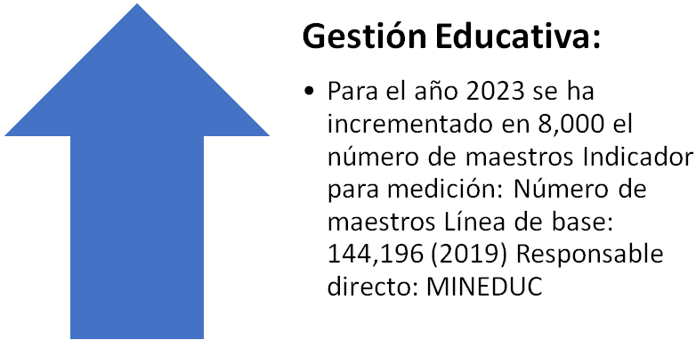
Gestión Educativa

Generar el diálogo entre centros educativos, comunidad y currículo, para lograr una comunidad educativa dinámica, en un proceso que promueve la gestión a favor de la población y el mejoramiento de los indicadores de eficiencia interna: (matrícula, retención y promoción.

El Mineduc tiene como función fundamental planificar, organizar, dirigir, ejecutar y evaluar el proceso educativo a nivel nacional en sus diferentes modalidades educativas, a través del desarrollo de programas, proyectos, actividades y acciones para dar cumplimiento a lo establecido en la Constitución Política de la República, la Ley de Educación Nacional y leyes relacionadas.

La institución presenta una estructura sólida para el ejercicio de sus funciones. Tanto su personal administrativo como docente dispone de elementos que permiten desarrollar estabilidad y bienestar laboral. La institución ha sabido adaptarse a los retos de un sistema hibrido y desconcentrado territorialmente y se ha logrado que no exista abuso de los regímenes temporales de contratación y que la planta administrativa es bastante moderada dado el tamaño del grupo docente.

Cuenta con una estructura interna funcional para el desarrollo de sus funciones, bajo la siguiente clasificación:
- Despacho Superior
- Vice despachos (4)
- Direcciones
  - Funciones sustantivas (13)
  - Funciones administrativas (11)
  - Funciones de apoyo técnico (2)
  - Funciones de control interno (1)
Su organización, se muestra a continuación, a través de su estructura organizacional:

PEI-Mineduc 2020-2024 89

Plan Estratégico Institucional 2020-2024

Ilustración 35
Estructura funcional del Ministerio de Educación
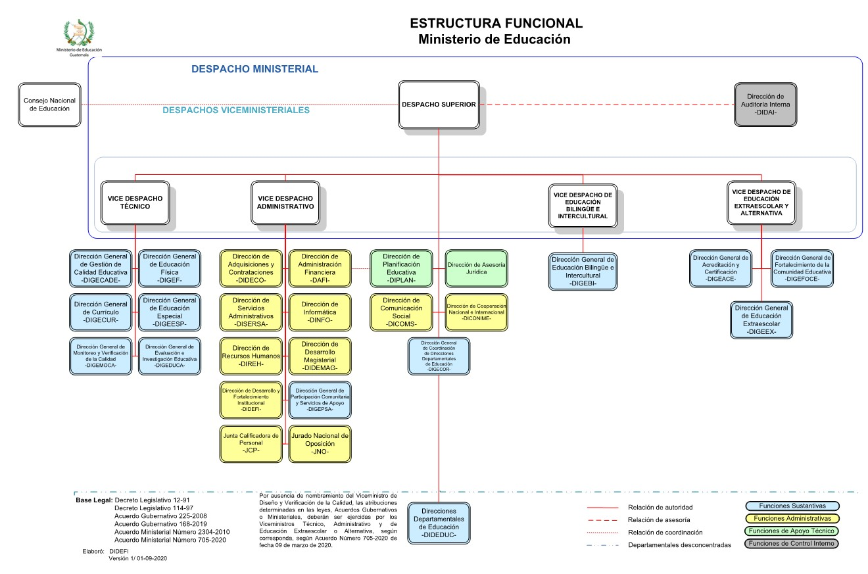
Fuente: DIDEFI, Versión 11, 01/09/2020

Acciones estratégicas
Este apartado establece acciones de gestión de tipo administrativo financiero, las cuales son determinantes para lograr los resultados de cobertura mediante los programas de apoyo, dado que están relacionadas, principalmente, con las Organizaciones de Padres de Familia (OPF).

Acciones con las Organizaciones de Padres de Familia (OPF)
- Desarrollo de capacidades de gestión dirigido a las OPF:
  - Gestión de riesgo social.
  - Gestión integral de riesgos a desastres.
  - Aliados estratégicos en la formación de sus hijos

PEI-Mineduc 2020-2024 90

Plan Estratégico Institucional 2020-2024

- Gestionar la creación de aproximadamente 2,350 OPF que están pendientes de ser organizadas en centros educativos del sector público.
- Revisión del proceso que utilizan las OPF para la gestión, con el fin de fortalecerlas
- Establecimiento de las Escuelas de Campo
- Estrategia para enseñar a leer y escribir a los padres de familia que están en OPF Y CECODII en el marco de las Escuelas de Campo
- Ampliación de Cobertura del Seguro Médico Escolar
- Alimentación escolar para niños y niñas de Educación Inicial y adolescentes del ciclo básico.
- Protocolos e proceso de bioseguridad
- Proceso de apoyo psicoemocional para la comunidad educativa Estrategia de Comunicación
- Comunicación asertiva con la Comunidad Educativa Mecanismos de coordinación y abogacía intersectorial y multisectorial
- Fortalecer los mecanismos de coordinación para las diferentes intervenciones estratégicas³⁰
- Movilizar y concretar convenios intersectoriales y multisectoriales que aporten al logro de los resultados
Análisis de la estructura³¹
- Análisis de la estructura organizacional y funcional actual
- Realizar la reestructura que permita el logro de los resultados Recursos Humanos³²
- Proceso de convocatorias para ocupación de 6 mil plazas 021 de las 11,000 creadas.

³⁰ En el anexo 18 se encuentra disponible el documento: Análisis de los Mecanismos de gestión y coordinación y análisis de actores relevantes.
³¹ En el anexo 12, se agrega el documento: Análisis y propuesta de actualización de la estructura organizacional y funcional del Ministerio de Educación en el marco de las competencias establecidas, en el marco legal y político vigente y las nuevas habilidades XXI
³² En el anexo 14 se encuentra disponible el documento Análisis del Recurso Humano del Ministerio de Educación.

PEI-Mineduc 2020-2024 91

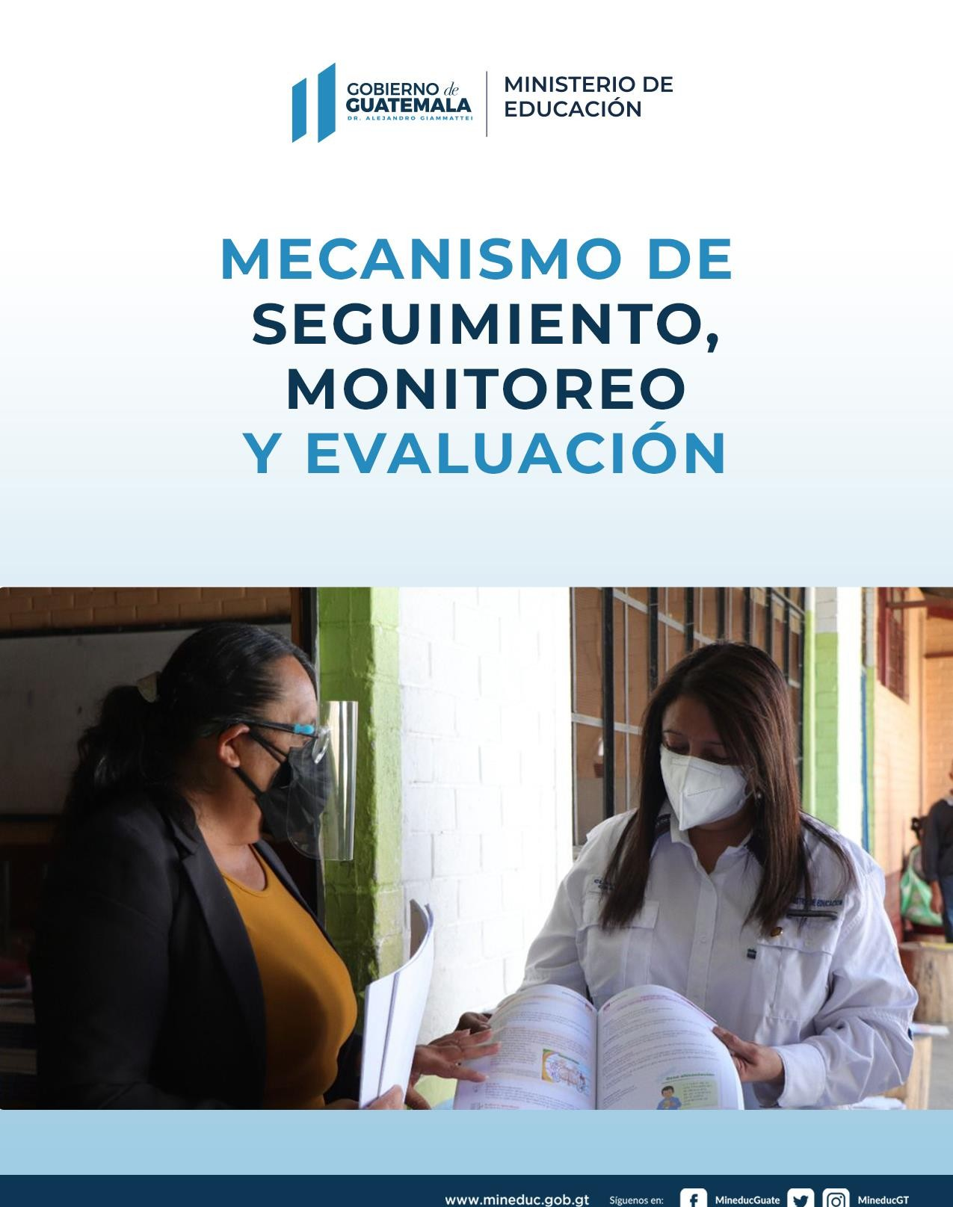

Plan Estratégico Institucional 2020-2024

También, se ha tomado la decisión de revisar aspectos de tipo operativo, determinantes para lograr una buena gestión institucional y entre ellos están: a) Replantear el plan operativo multianual; b) Replantear el plan operativo anual; c) Modificación presupuestaria y d) Replantear la programación anual de compras y contrataciones.

PEI-Mineduc 2020-2024 92

Plan Estratégico Institucional 2020-2024

- Mecanismo de Monitoreo y Evaluación³³
La presente estrategia plantea los lineamientos que regirán el Monitoreo y Evaluación del Plan Estratégico, enfocándose en que sea una ventana de oportunidad para la mejora continua del que hacer estratégico y operativo del Ministerio.

Para desarrollar la tarea de Monitoreo y Evaluación se consideran los siguientes elementos:

  - Lógica vertical del Plan Estratégico dentro del Marco Político actual.
  - Sistemas y normativas de seguimiento.
  - Vinculación Plan-Presupuesto
  - Evaluaciones estratégicas sobre el impacto de las acciones realizadas en el marco de la estrategia.

Proceso General de Monitoreo y Evaluación
Una Estrategia Sectorial busca generar un cambio, a través de la implementación de acciones específicas y enfocadas a la solución de una problemática en particular que afecta a la población beneficiaria del sector. Para ello se realiza un análisis de la realidad de la población beneficiaria, que permite identificar problemáticas puntuales para las cuales se plantean soluciones a través de acciones estratégicas a desarrollarse en un período de tiempo. Bajo este contexto resulta indispensable contar con el monitoreo y evaluación de las acciones antes, durante y después de su ejecución, esto permite medir el nivel de eficiencia de las acciones realizadas, medir el impacto provocado y facilita la toma de decisiones oportunas que garanticen el éxito de la Estrategia Sectorial.

Dentro de la normativa que rigen los temas de Monitoreo y Evaluación se designa como responsable de esta tarea a la Dirección de Planificación del Ministerio -DIPLAN-, dicha dirección es la responsable de liderar este proceso, consecuentemente de generar los informes documentales y visuales que reflejen el desempeño y grado de avance de la Estrategia Sectorial.

³³ En el anexo 13, se agrega el documento: Mecanismos de Seguimiento y Evaluación, que recoge la estrategia para el proceso de monitoreo, seguimiento y evaluación de los resultados y la estrategia. En Anexo 13.1.se encuentran las fichas de los indicadores establecidos para el monitoreo.

PEI-Mineduc 2020-2024 93

Plan Estratégico Institucional 2020-2024

Monitoreo
El Monitoreo de la Estrategia se refiere al conjunto de procesos de seguimiento que se realizan durante el período de ejecución, a fin de garantizar que las acciones que se están realizando responden al Plan Estratégico, que las mismas se realizan de manera eficaz, eficiente y están encaminadas a alcanzar las metas plasmadas en cada uno de los indicadores.

Para realizar de manera adecuada el Monitoreo es necesario tener claridad del proceso que lo regirá, los roles y responsabilidades de los actores en dicho proceso y lo más importante contar con un Marco claro de Resultados que marque el rumbo sujeto a monitoreo y evaluación.

Actividades principales de Monitoreo
      - Seguimiento Rutinario: Este está enfocado al monitoreo de la operación regular de cada dirección, vela por el cumplimiento de los planes anuales de cada dirección. El elemento principal por monitorear en este nivel es el desempeño físico – financiero respecto al POA aprobado.
      - Revisiones Periódicas: DIPLAN debe diseñar herramientas de recolección de información periódicas con base en los principales indicadores, coordinar la implementación de estos, integrar la información recopilada, analizarla y elaborar informes funcionales y ejecutivos que permitan la toma de decisiones oportunas.
      - Alineación del PEI con el POA: DIPLAN como dirección responsable de la planificación y monitoreo debe velar por mantener la coherencia entre las acciones planteadas y ejecutadas por las direcciones. Al decir que se encuentren alineadas, quiere decir que toda acción contribuye a la generación de un producto que impacta en el alcance de metas específicas dentro de la Estrategia.
      - Revisiones Semestrales: Se realizarán revisiones respecto al desempeño del Ministerio con periodicidad semestral, dichas revisiones se realizarán en el marco de la Mesa Técnica Institucional. DIPLAN como responsable del Monitoreo, prepara un informe analítico consolidado que refleje el avance en las metas de la Estrategia, evalúe el desempeño de las acciones realizadas. El objetivo de estas revisiones es que de manera conjunta las autoridades del Ministerio conozcan el desempeño

PEI-Mineduc 2020-2024 94

Plan Estratégico Institucional 2020-2024

actual y con base en ello planteen un plan de acción que fortalezca el rumbo que se lleva o se corrija de ser necesario.

Proceso general de Monitoreo
El proceso de monitoreo debe buscar integrar los resultados de los distintos actores dentro de la ejecución de la estrategia, medir el desempeño de estos, analizarlos y ser la fuente de puntos de mejora.

Se han identificado siete subprocesos que integran el flujo general del proceso de monitoreo, el siguiente diagrama de funciones cruzadas presenta dicho flujo, reflejando a su vez el responsable de realizar cada subproceso.

Diagrama 1
Proceso general de monitoreo
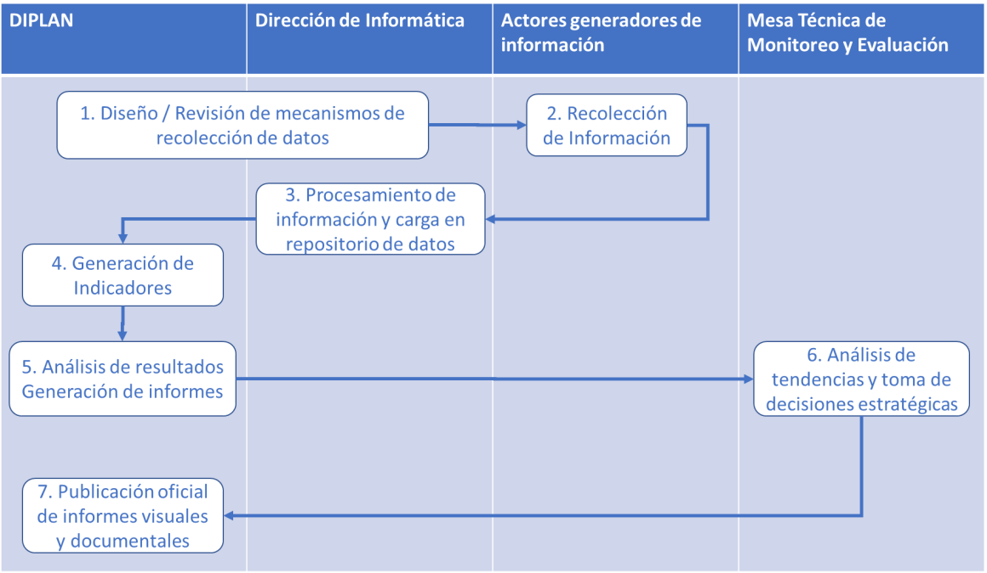
Elaboración: Mineduc

- Diseño / Revisión de mecanismos de recolección de datos contempla el proceso de diseño y/o revisión de los mecanismos de recolección de datos, conforme se requiera por cada indicador establecido para monitoreo de las acciones. Este proceso se realiza en coordinación con la dirección de informática, encargada de

PEI-Mineduc 2020-2024 95

Plan Estratégico Institucional 2020-2024

desarrollar los aplicativos electrónicos. El beneficio de este proceso es contar con mecanismos de recolección que garanticen la calidad de los datos en el momento oportuno.

- Recolección de información, los datos que permiten monitorear la ejecución del Ministerio provienen de distintos actores, quienes tienen la responsabilidad de reportar la información a través de los distintos mecanismos de recolección que posee el Ministerio previamente diseñados en el proceso anterior. El beneficio de este proceso es contar con información integrada directamente de los actores que desarrollan las actividades y de los beneficiarios de los servicios del Ministerio.

El principal mecanismo de recolección de información es el Sistema de Registros Educativos –SIRE- (https://www.mineduc.gob.gt/registros_educativos/), recopila información a nivel de centro educativo, tanto de estudiantes como docentes, lo cual permite contar con información sobre:
  - Inscripciones, seguimiento, certificaciones y acreditaciones de los estudiantes en los diferentes niveles y modalidades educativas.
  - Registros de la atención docente en cada una de las diferentes modalidades y niveles educativos.
  - Registro de la información general de cada Centro Educativo.
  - Estado de la infraestructura del centro educativo.

- Procesamiento de información y carga en repositorio de datos, este proceso contempla la verificación de la información recolectada y la carga de datos en el repositorio que permitirá la fácil manipulación de la información para construcción de los indicadores. El beneficio de este proceso es contar con una base de datos robusta, cargada en una herramienta informática amigable y que facilita su manipulación.

DIPLAN cuenta con una dirección de estadística responsable del control de calidad de la información disponible y encargados de dar seguimiento a los indicadores educativos.
Actualmente MINEDUC utiliza la herramienta informática Suite SAP Business Object como repositorio centralizado de datos, esta herramienta facilita el manejo de la información recopilada a través del SIRE.

PEI-Mineduc 2020-2024 96

Plan Estratégico Institucional 2020-2024

- Generación de indicadores, este proceso consiste en construir los indicadores a partir de la información recolectada, verificando la calidad de información disponible. El beneficio de este proceso es poner a disposición el avance en cada uno de los indicadores planteados dentro de la estrategia.

La dirección de estadística de la DIPLAN, es la responsable de la generación y publicación en el Sistema Nacional de Indicadores Educativos –SINE-34.

- Análisis de Resultados, proceso a cargo de DIPLAN específicamente, comprende el análisis de los resultados de cada uno de los indicadores, identificando tendencias, midiendo el nivel de desempeño respecto a planificación e identificando alertivos en aquellos indicadores que requieran mayor atención. El beneficio de este proceso es brindar un informe ejecutivo que resume los resultados alcanzados durante un período determinado.

- Análisis de tendencias y toma de decisiones estratégicas, este proceso tiene como objetivo que los tomadores de decisión del Ministerio, con base en el informe elaborado por DIPLAN en el proceso anterior, analicen el avance en las metas de manera conjunta y se identifiquen acciones transversales que potencialicen los resultados positivos, así como, el plan de acción para mejorar y cambiar los resultados negativos. El beneficio de este proceso es que logra la mejora continua sobre las acciones de la estrategia y promueve el conocimiento transversal entre los actores respecto al avance sobre la estrategia.

- Publicación oficial de informes visuales y documentales, este proceso incluye toda publicación realizada que permita visualizar el estado de avance sobre la estrategia, así como el plan de acción que permitirá mejoras en la ejecución. Se sugiere contar con un sitio web dentro de la página del Ministerio, dedicado exclusivamente a la Estrategia Sectorial y que permita visualizar los avances. Los beneficios de este proceso son dos, por un lado, responder a la normativa como ente rector de educación respecto a brindar información sobre el trabajo realizado; y por otro, contar con este tipo de información representa una ventana de oportunidad para la atracción de iniciativas de apoyo por parte de organismos internacionales.

34 El Sistema Nacional de Indicadores Educativos, cobra vida por medio del acuerdo Ministerial 1703-2013, como herramienta básica para la planificación educativa y la armonización de la cooperación nacional e internacional, así como para la orientación de política pública.

PEI-Mineduc 2020-2024 97

Plan Estratégico Institucional 2020-2024

Evaluación

Se aborda la evaluación bajo dos perspectivas que permiten un monitoreo continuo y a la vez integral de la evolución de la educación en Guatemala, así como la información necesaria para hacer juicios de valor, facilitando la toma de decisiones acertadas que ajusten el que hacer del Ministerio.
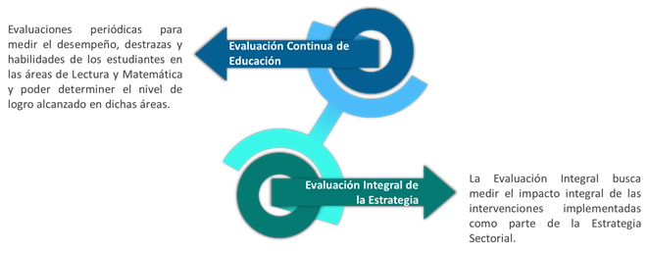
Elaboración: MINEDUC

Evaluación Continua de Educación

Contempla los procesos sistemáticos de evaluación educativa realizados a estudiantes y docentes, que constituyen una herramienta valiosa para medir el nivel de logro en desempeño, habilidades y destrezas en dos áreas principales Matemática y Lectura.

La Dirección General de Evaluación e Investigación Educativa –DIGEDUCA- es la dirección encargada de velar y ejecutar los procesos de evaluación e investigación educativa. Las pruebas de Evaluación Continua realizadas por el Ministerio son:

- Evaluación de la Primaria Nacional, consiste en una evaluación muestral realizada en los grados de primero, tercero y sexto primaria para medir el desempeño de los estudiantes en las áreas de lectura y matemática, determinando el nivel de logro alcanzado en dichas áreas, basado en los estándares educativos nacionales.

PEI-Mineduc 2020-2024 98

Plan Estratégico Institucional 2020-2024

- Evaluación de Tercero Básico, las pruebas aplicadas a tercero básico evalúan destrezas, habilidades y contenidos contemplados para desarrollar competencias para la vida en el área de Matemáticas y Lectura.
- Evaluación de Graduandos, consiste en la resolución de una prueba de lectura y una de matemáticas para determinar el grado de eficiencia con que el sistema educativo cumple sus objetivos generales y específicos. Adicionalmente aplica a los estudiantes un cuestionario de factores asociados, a fin de identificar elementos que inciden en el aprendizaje de matemáticas y destrezas lectoras.
- Evaluación Diagnóstica para Docentes, evalúa los conocimientos generales del maestro, cabe resaltar que por acuerdo gubernativo constituye un requisito indispensable para solicitar acciones de primer ingreso, reingreso y puesto docente adicional.
- Evaluaciones Internacionales, son instrumentos de medición estandarizados que se aplican en varios países simultáneamente, en grados o grupos etéreos seleccionados, y que recogen información sobre logros de aprendizaje conceptual y procedimental en diferentes disciplinas, y sobre los factores contextuales que se presume influyen en el logro académico de los estudiantes. Guatemala ha implementado las pruebas internacionales: PISA, ERCE, TERCE, SERCE e ICCS.

Evaluación Integral de la Estrategia Sectorial
La Evaluación Integral de la Estrategia, contempla los procesos que permiten medir el nivel de impacto que están provocando las acciones contempladas dentro de la misma, así como, la pertinencia en su ejecución. El Mineduc como ente rector en Educación, operativamente es el responsable de realizar evaluaciones anuales a los estudiantes y maestros, estas evaluaciones miden desempeño escolar y las mismas conforman un insumo para medir la calidad en los servicios prestados.

Este apartado, se refiere específicamente a la Evaluación de la Estrategia del Ministerio, considerando la evaluación en dos momentos: 1. Evaluación intermedia, a realizarse al cumplirse el 50% del período; y 2. Evaluación Final, al estar por concluir el período de implementación.

PEI-Mineduc 2020-2024 99

Plan Estratégico Institucional 2020-2024

Si bien DIPLAN es la dirección a cargo del Monitoreo y Evaluación del Plan Estratégico, en el tema de evaluación es indispensable contar con la experiencia de DIGEDUCA, lo cual facilitará el diseño de instrumentos, así como el análisis de la información, siempre bajo la coordinación de DIPLAN como dirección responsable.

- La Evaluación Intermedia, se realizará al cumplirse el 50% del período que contempla la Estrategia, evalúa el desempeño y pertinencia de la ejecución, a fin de identificar puntos de mejora. Esta evaluación debe contemplar dos líneas de evaluación: (i) enfocada en el avance en cuanto a cumplimiento de metas estratégicas; y (ii) enfocada a evaluar la pertinencia de las actividades ejecutadas y el impacto que están provocando, en este caso es fundamental identificar las acciones torales cuyo objetivo es provocar un cambio estratégico en la educación y medir la eficiencia de ellas.
La evaluación intermedia toma cuatro elementos como base: (i) línea base de cada indicador; (ii) meta esperada en cada indicador; (iii) avance al momento de realizar la evaluación; y (iv) el impacto puntal esperado por acciones estratégicamente relevantes.

- La Evaluación Final, usualmente se realiza al finalizar el período de intervención de la Estrategia, sin embargo, dado que la presente estrategia responde a un Plan de Gobierno con plazo finito, se recomienda realizará dos meses previo a la finalización del período a manera de presentar las metas alcanzadas por el gobierno en curso, lecciones aprendidas que sirvan de insumo para la elaboración de la estrategia del siguiente gobierno y también como insumo de mejora en la política pública general.
Los elementos por evaluar son:

- Impacto y resultados.
- Pertinencia de las acciones realizadas.
- Análisis costo-efectividad.
- Sostenibilidad de las acciones exitosas.
- Factores de éxito en la implementación.
- Factores de fracaso.
- Lecciones aprendidas.

PEI-Mineduc 2020-2024 100

Plan Estratégico Institucional 2020-2024

Se contempla tanto para la evaluación intermedia como final evaluar principalmente la eficiencia, eficacia, relación costo-efectividad y el impacto de los principales programas implementados como parte de la Estrategia Sectorial, se prevé evaluar, entre otros:

- Eficacia del Programa de Formación Docente PADEP y su influencia en la formación de estudiantes.
- Nivel de influencia del programa de alimentación en los indicadores de permanencia escolar.
- Estudio sobre el impacto del programa de educación inicial y los factores asociados en el niño para su ingreso al nivel preprimario.
- Evaluación del sistema híbrido y su impacto en las pruebas de matemáticas y lectura.
- Impacto del programa de innovación tecnológica en la formación de los estudiantes.

Proceso general de Evaluación
Al igual que para monitoreo se establece un proceso general que representa el flujo de los principales subprocesos dentro de las evaluaciones tanto intermedia como final. Si bien el proceso es muy similar al monitoreo, la diferencia principal está en el enfoque de cada proceso, el nivel de profundidad del análisis y los momentos en que se realizan.

Diagrama 2
Proceso general de evaluación
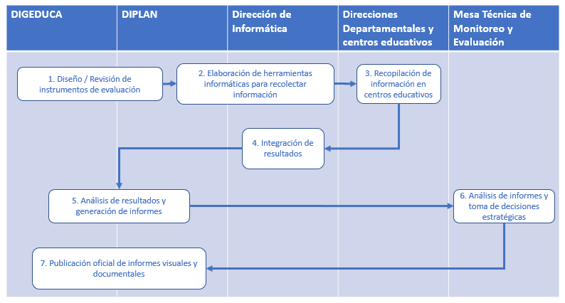
Elaboración: Mineduc

PEI-Mineduc 2020-2024 101

Plan Estratégico Institucional 2020-2024

- Diseño / revisión de instrumentos de evaluación, es importante mencionar que el insumo principal para realizar la evaluación son los informes de Monitoreo periódico, sin embargo, es posible que algunas intervenciones requieran información adicional. Este proceso contempla el diseño de herramientas para recopilar la información adicional requerida, se trabaja de manera conjunta entre DIPLAN y DGEDUCA. El beneficio de este proceso es contar con las herramientas adecuadas que garanticen información de calidad y completa para el proceso de evaluación.
- Elaboración de herramientas informáticas para recolectar la información, proceso que contempla el desarrollo de aplicativos que faciliten la recolección de información. El beneficio de este proceso es desconcentrar y facilitar la recolección de información a nivel nacional.
- Recopilación de información en centros educativos, la principal fuente de información para las evaluaciones son los beneficiarios directos del ministerio, este proceso contempla la recopilación de información tanto de estudiantes, como de maestros dentro del sistema. El beneficio de este proceso es contar con información respecto a la calidad, percepción y pertinencia de los distintos servicios prestados por el Ministerio de manera descentralizada, fácil y oportuna a nivel nacional.
- Integración de resultados, este proceso contempla las acciones realizadas por la dirección de informática para integrar la información en una repositorio de datos que permitan su fácil manipulación. El beneficio de este proceso es contar con la información de manera más amigable y que facilita el análisis de resultados.
- Análisis de resultados y generación de informes, este proceso contempla las acciones de evaluación de los resultados obtenidos, es una tarea que deben realizar de manera conjunta DIPLAN y DIGEDUCA a la luz de la Estrategia Sectorial. El beneficio de este proceso es medir el desempeño general, evaluar el impacto e identificar los principales alertivos.
- Análisis de informes y toma de decisiones estratégicas, al igual que en el caso de monitoreo, este proceso tiene como objetivo que los tomadores de decisión del Ministerio, con base en el informe elaborado en el proceso anterior, analicen de manera conjunta el avance de la ejecución y se identifiquen acciones transversales que potencialicen los resultados positivos, así como, el plan de acción para mejorar y cambiar los resultados negativos. El beneficio de este proceso es que logra establecer las acciones que garanticen el alcance de las metas planteadas al fin del período de la Estrategia Sectorial.
- Publicación oficial de informes visuales y documentales, este proceso incluye toda publicación realizada que permita visualizar los resultados intermedios o finales

PEI-Mineduc 2020-2024 102

Plan Estratégico Institucional 2020-2024

alcanzados derivados de la implementación de la Estrategia Sectorial. Retomando la sugerencia en el proceso de Monitoreo, es recomendable contar con un sitio web dentro de la página del Ministerio, dedicado exclusivamente a la Estrategia Sectorial y que permita visualizar sus resultados, esto adicional a los informes documentales que sean elaborados. Los beneficios de este proceso son dos, por un lado, responder a la normativa como ente rector de educación respecto a rendición de cuentas; y por otro, contar con este tipo de información representa una ventana de oportunidad para la atracción de iniciativas de apoyo por parte de organismos internacionales.

Indicadores de Monitoreo y Evaluación
La herramienta principal en el Monitoreo y Evaluación es el sistema de indicadores diseñado para supervisar los objetivos del plan y hacer seguimiento de los procesos específicos de cada intervención.³⁵ Los indicadores planteados dentro del marco de resultados del Plan Estratégico Sectorial, responden al marco político estratégico que aparece en el numeral 7 del presente documento:

Ilustración 36 Jerarquía de indicadores
Impacto
Resultado


Proceso
ODS
Plan General
de Gobierno

Resultados Estratégicos de Desarrollo
Resultados Institucionales
Líneas Estratégicas Institucionales

35 Global Partnership for Education, Guía para la Elaboración de un Plan Sectorial de Educación.

PEI-Mineduc 2020-2024 103

Plan Estratégico Institucional 2020-2024

Marco de indicadores
En este apartado, se muestran los diferentes indicadores que permitirán el monitoreo y evaluación de la estrategia, cada indicador, identifica el instrumento de política al cual responde, la unidad de medida definida, la línea de base con el respectivo año, así como el año y la meta esperada.

Ilustración 37
Indicadores del Ministerio de Educación
No. | Marco Político Estratégico | Indicador | Unidad de Medida | Línea Base | Año Línea Base | Meta | Año Meta
1 | Plan General de Gobierno | Tasa neta de cobertura en el nivel preprimario | % | 51.16 | 2019 | 63.16 | 2023
2 |  | Tasa neta de cobertura en el nivel primario | % | 77.53 | 2019 | 94.53 | 2023
3 |  | Tasa de cobertura nivel básico | % | 43.24 | 2018 | 54.24 | 2023
4 |  | Cobertura de seguro médico | Niños | 0 | 2019 | 3 millones | 2023
5 |  | Inversión en servicios de alimentación escolar | Millones de Q. | 1879.16 | 2019 | 2709.56 | 2023
6 |  | Cantidad de becas escolares para estudiantes del nivel básico y  diversificado | Becas escolares | 31262 | 2019 | 50841 | 2023
7 |  | Número de maestros graduados de licenciatura | Maestros | 144,196 | 2019 | 152,806 | 2023
8 | Resultados Estratégicos de Desarrollo | Población que alcanza el nivel de lectura | % | 40.4 | 2014 | 45 | 2024
9 |  | Población que alcanza el nivel de matemática en niños y niñas del sexto grado del nivel primario | % | 44.47 | 2014 | 48 | 2024
10 |  | Población que alcanza el nivel de lectura | % | 15 | 2013 | 20 | 2024
11 |  | Población que alcanza el nivel de matemática en jóvenes del tercer grado de ciclo básico del nivel  medio | % | 18 | 2013 | 21 | 2024
12 | Resultados Institucionales | Niños atendidos con desarrollo integral temprano | % | 3 | 2019 | 11.6 | 2023
13 |  | Matrícula de los programas de educación extraescolar de todos los sectores | Estudiantes | 46,019 | 2019 | 55,223 | 2022
14 |  | Tasa de Variación acumulada de la matrícula oficial de preprimaria | % | 2.2 | 2020 | 6.5 | 2024

PEI-Mineduc 2020-2024 104

Plan Estratégico Institucional 2020-2024

No. | Marco Político Estratégico | Indicador | Unidad de Medida | Línea Base | Año Línea Base | Meta | Año Meta
15 |  | Inversión en servicios de alimentación escolar, en los niveles preprimario y primario del sector oficial a nivel nacional. | Millones de Quetzales | 1,879.16 | 2019 | 2,709.56 | 2023
16 |  | Tasa de promoción de los estudiantes en el nivel medio, ciclo  diversificado del sector oficial. | % | 82.10 | 2015 | 90.00 | 2024
Líneas Estratégicas
(Indicadores por Eje Temático)
17 | Cobertura Educativa | Porcentaje de padres y madres de familia de niños y niñas inscritas que participan en servicios de consejería del programa  Acompáñeme a Crecer | % |  |  | 50 | 2024
18 |  | Porcentaje de estudiantes de 12 – 18 atendidos por servicios de apoyo para la continuidad de su formación  escolar e inserción productiva. | % |  |  | 50 | 2024
19 |  | % de OPF capacitadas sobre buenas prácticas de alimentación y nutrición y estrategias de apoyo al aprendizaje de estudiantes en  entornos híbridos | % |  |  | 50 | 2024
20 |  | Porcentaje de incremento de docentes bilingües contratados para educación inicial en  departamentos priorizados | %
21 |  | Porcentaje de edificios escolares acondicionados para servicios de educación en entornos híbridos de aprendizajes en niveles primaria,  básicos y diversificados. | % | 0 | 2019 | 50 | 2024
22 |  | Porcentaje de docentes en servicio en educación primaria, básicos y diversificados capacitados en  entornos híbridos | % | 0 | 2019 | 80 | 2024
23 |  | Porcentaje de incremento en Índice de capacidades de gestión del ciclo de la política educativa: planificación, presupuesto,  producción y logística. | % |  |  | 40
24 | Calidad Educativa | Tasa de promoción de los  estudiantes del nivel primario | % | 89.6 | 2019 | 95 | 2024
25 |  | Tasa de éxito escolar del nivel  primario | % | 85.19 | 2019 | 88.19 | 2024
26 |  | Nivel de logro de lectura de la población del tercer grado primario | % | 49.93 | 2019 | 55% | 2024

PEI-Mineduc 2020-2024 105

Plan Estratégico Institucional 2020-2024

No. | Marco Político Estratégico | Indicador | Unidad de Medida | Línea Base | Año Línea Base | Meta | Año Meta
27 |  | Nivel de logro en matemática de la  población del nivel primario | % | 40.47 | 2019 | 45 | 2024
28 |  | Acuerdo Ministerial legalizando el nuevo CNB | Acuerdo Firmado | 0 | 2019 | 1 | 2024
29 |  | Documento validado de diseño del modelo de aplicación de la  transformación curricular | Documento Validado | 0 | 2019 | 1 | 2024
Fuente: Elaboración MINEDUC

PEI-Mineduc 2020-2024 106

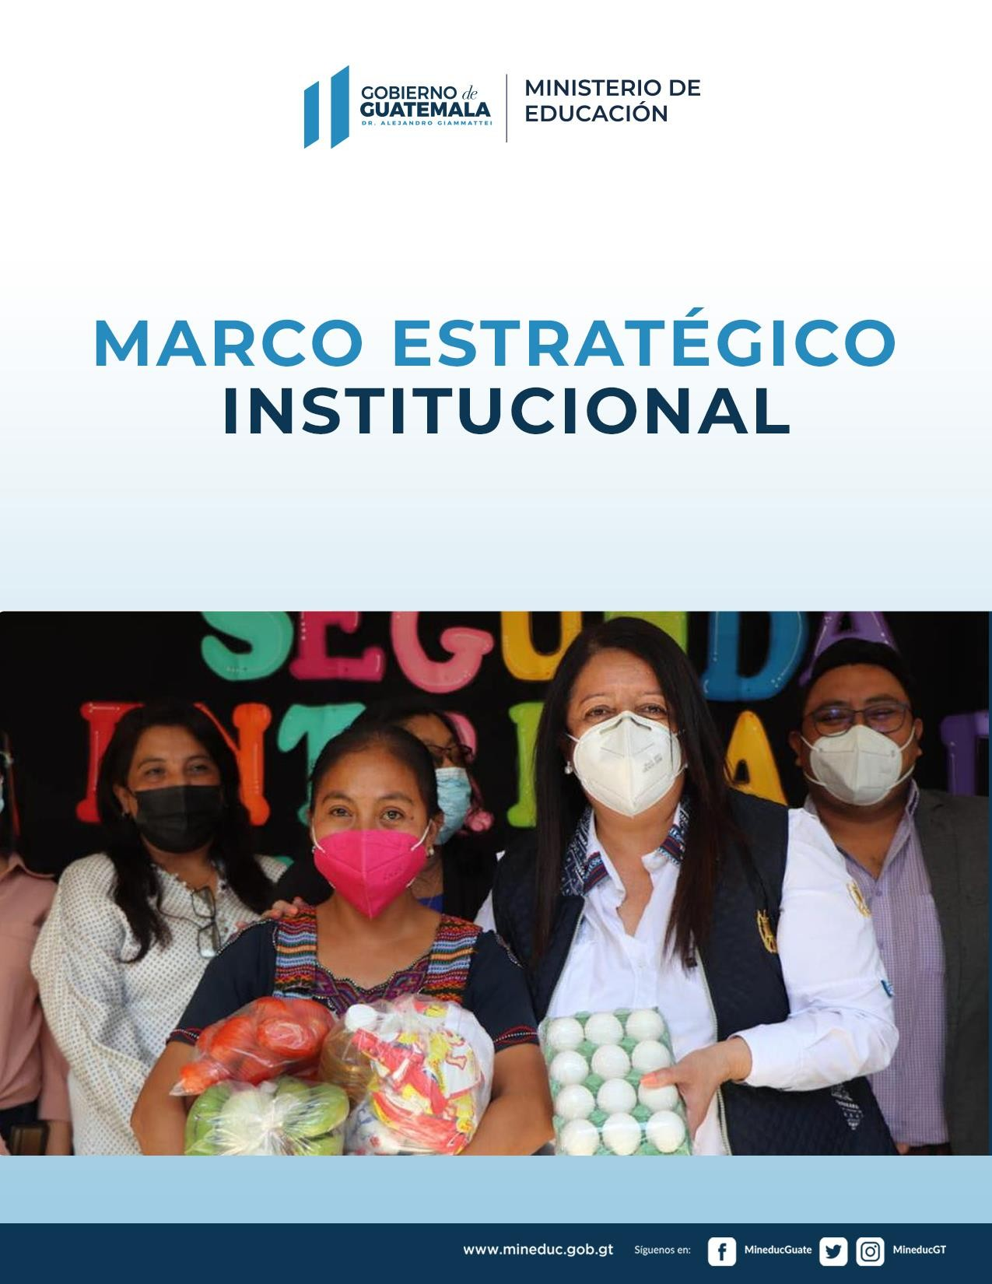

Plan Estratégico Institucional 2020-2024

PEI-Mineduc 2020-2024 107

Plan Estratégico Institucional 2020-2024

Marco estratégico

Objetivo Estratégico Institucional

Transformar el Sistema Educativo en los ámbitos pedagógico y administrativo, con enfoque inclusivo y pertinencia cultural, que favorezca el fortalecimiento de las capacidades de los estudiantes en los procesos de aprendizaje.

Estrategia Institucional
Ilustración 38 Estrategia Institucional
Reforma Educativa en el aula, con enfoque inclusivo y pertinencia socio- cultural y lingüística.

Marco Filosófico Institucional

Ilustración 39
Marco Filosófico Institucional
Formar ciudadanos con carácter, capaces de aprender por sí mismos, orgullosos de ser guatemaltecos, empeñados en conseguir su desarrollo integral, con principios, valores y convicciones que fundamentan su conducta.
Visión
Somos una institución evolutiva, organizada, eficiente y eficaz, generadora de oportunidades de enseñanza-aprendizaje, orientada a resultados, que aprovecha diligentemente las oportunidades que el siglo XXI le brinda y comprometida con una Guatemala mejor.
Misión

PEI-Mineduc 2020-2024 108

Plan Estratégico Institucional 2020-2024

  - Principios
La educación en Guatemala se fundamenta en los siguientes principios (Ley de Educación Nacional Decreto Legislativo No. 12-91).

Ilustración 40
Principios Institucionales que rigen la gestión institucional del Mineduc
Fines de la Educación en Guatemala
Proporcionar una educación basada en principios humanos, científicos, técnicos, culturales y espirituales que formen integralmente al educando, lo preparen para el trabajo, la convivencia social y le permitan el acceso a otros niveles de vida.
Cultivar y fomentar las cualidades físicas, intelectuales, morales, espirituales y cívicas de la población,
basadas en su proceso histórico y en los valores de respeto a la naturaleza y a la persona humana.
Fortalecer en el educando, la importancia de la familia como núcleo básico social y como primera y permanente instancia educadora.
Formar ciudadanos con conciencia crítica de la realidad guatemalteca en función de su proceso histórico para que asumiéndola participen activa y responsablemente en la búsqueda de soluciones económicas, sociales, políticas, humanas y justas.
Impulsar en el educando el conocimiento de la ciencia y la tecnología moderna como medio para
preservar su entorno ecológico o modificarlo planificadamente en favor del hombre y la sociedad.
Promover la enseñanza sistemática de la Constitución Política de la República, el fortalecimiento de la defensa y respeto a los Derechos Humanos y a la Declaración de los Derechos del Niño.
Capacitar e inducir al educando para que contribuya al fortalecimiento de la auténtica democracia y la independencia económica, política y cultural de Guatemala dentro de la comunidad internacional.
Fomentar en el educando un completo sentido de la organización, responsabilidad, orden y cooperación, desarrollando su capacidad para superar sus intereses individuales en concordancia con el interés social.
Desarrollar una actitud crítica e investigativa en el educando para que pueda enfrentar con eficiencia los cambios que la sociedad le presenta.
Desarrollar en el educando aptitudes y actitudes favorables para actividades de carácter físico, deportivo y estético.
Promover en el educando actitudes responsables y comprometidas con la defensa y desarrollo del patrimonio histórico, económico, social, étnico y cultural de la Nación.
Promover la coeducación en todos los niveles educativos.
Promover y fomentar la educación sistemática del adulto.

PEI-Mineduc 2020-2024 109

Plan Estratégico Institucional 2020-2024

  - Análisis Institucional

Para responder a las demandas de la población objetivo y lograr los resultados definidos para el corto, mediano y largo plazo, es condición sine qua non, contar con los recursos humanos, legales, financieros, procedimentales, infraestructura, entre otros, en condiciones óptimas. Por tal razón, se hace un análisis FODA de los principales factores a considerar para cumplir con dicha condición.

  - Análisis FODA³⁶
La herramienta FODA es utilizada para analizar los principales aspectos para la gestión institucional, dado que contempla los aspectos internos (fortalezas y debilidades) y los aspectos externos (oportunidades y amenazas), que coadyuvan al logro de los resultados o bien, como potenciales riesgos que impidan alcanzarlos. En este apartado, se muestran los principales aspectos que el Mineduc debe potenciar o bien contrarrestar, para lograr los resultados y atender a la población objetivo con calidad, pertinencia y oportunidad.

³⁶ En el Anexo 14 se observa el documento con el análisis de Recursos Humanos, en el Anexo 15 el Análisis del Presupuesto, en el Anexo 17 El Análisis del enfoque de Género en el Ministerio de Educación, en el Anexo 18 los mecanismos de coordinación inter y multisectorial y en el anexo 21 el FODA general.

PEI-Mineduc 2020-2024 110

Plan Estratégico Institucional 2020-2024

  - Estrategias Institucionales³⁷
Para mejorar el proceso de gestión institucional y lograr los resultados (de desarrollo e institucionales), en la presente administración se han planteado las líneas estratégicas (Ver apartado 3.2) y se ha tomado la firma de decisión de una gestión basada en resultados. Para el corto plazo, se han definido acciones estratégicas que permitirán marcar la ruta para el logro de los resultados, entre estas, se pueden mencionar:

- Definir equipos internos y externos de planificación, seguimiento, evaluación.
- Análisis de contexto económico, social, demográfico y humanitario vinculado a la educación.
- Aplicación enfoque GpR a Cobertura Educativa y Calidad Educativa
- Análisis de Gestión Institucional:
  - Análisis de la estructura institucional de la planta central y Direcciones Departamentales del Ministerio de Educación
  - Definición de otras Estrategias institucionales
- Análisis y establecimiento de mejoras del Currículo Nacional Base, en el marco de la innovación y las nuevas habilidades 2021
- Análisis de la equidad en la educación en el Modelo Explicativo de Cobertura Educativa
- Análisis de la eficiencia educativa en el Modelo Explicativo de Calidad Educativa en los niveles: inicial, preprimaria y primaria
- Revisión y ajustes a la Planificación Operativa Multianual y Programación Operativa
- Elaboración del Marco de Gasto de Mediano Plazo del Mineduc y Sector Educativo
- Definición de un Plan de Acción estratégico que identifique las principales estrategias para la implementación oportuna del Plan Estratégico Sectorial.
- Asignación presupuestaria a resultados para Unidades Ejecutoras según enfoque territorial
- Elaboración e implementación de un Plan de Capacitación para personal técnico, administrativo y docente
- Revisión, análisis y selección de los principales programas y/o subprogramas sujetos a evaluación
- Análisis de escenarios y costos

³⁷ En el Anexo 16, se encuentra el análisis FODA para los aspectos de mandatos, recursos humanos y presupuesto con sus respectivas estrategias.

PEI-Mineduc 2020-2024 111

Plan Estratégico Institucional 2020-2024

- Revisión y actualización de los mecanismos para el seguimiento de las intervenciones y evaluación de los resultados

  - Análisis de actores³⁸
Las instituciones públicas necesitan, obligadamente, que coordinar con otros entes para lograr los resultados. Una premisa de la GpR es la coordinación intrainstitucional e interinstitucional que permita establecer estrategias para brindar mejores servicios y, de manera oportuna a la población objetivo.

En el Anexo, se muestra el listado de los principales actores con los cuales, el Mineduc debe coordinar su estrategia de intervención, se agrega información sobre el rol, importancia, poder, interés, recursos, acciones principales y ubicación geográfica, de acuerdo con los parámetros y criterios establecidos por el ente rector de la planificación en el país.

  - Presupuesto³⁹
La Constitución Política regula el proceso de aprobación de presupuesto de Ingresos y Egresos del Estado por parte del Congreso de República. También incluye aportes obligatorios que deben incluirse en el presupuesto para cubrir los gastos de entidades públicas, tales como: 0.75% por ciento de los ingresos ordinarios para educación física, deportes escolares y no federados cuyo beneficiario es el Ministerio de Educación. Entre otros.

El presupuesto vigente del Ministerio de Educación⁴⁰ para el 2022, es de Q.20,608,400,640.00 lo cual representa un 19.40% con respecto al presupuesto total (106,229,467,000.00). Del presupuesto institucional, Q.10,713,714,909.00 están destinados para la Educación Primaria lo cual representa un 51.99%. La información detallada del presupuesto multianual y anual, de tipo institucional y sectorial, se encuentra disponible en el anexo mencionado al pie de página.

³⁸ En el anexo 18 se encuentra el análisis sobre los mecanismos de gestión y coordinación interinstitucional y el análisis de actores relevantes relacionados con la educación en Guatemala.
³⁹ En el Anexo 3, se resumen los aspectos más relevantes sobre el presupuesto del Ministerio de Educación, el cual incluye una serie histórica de 10 años.
⁴⁰ En el Anexo 19 se plantea el análisis sobre el costo por estudiante. En el Anexo 20, se agrega el Plan Operativo Multianual 2022-2026 así como el Plan de Acción de la Estrategia.

PEI-Mineduc 2020-2024 112

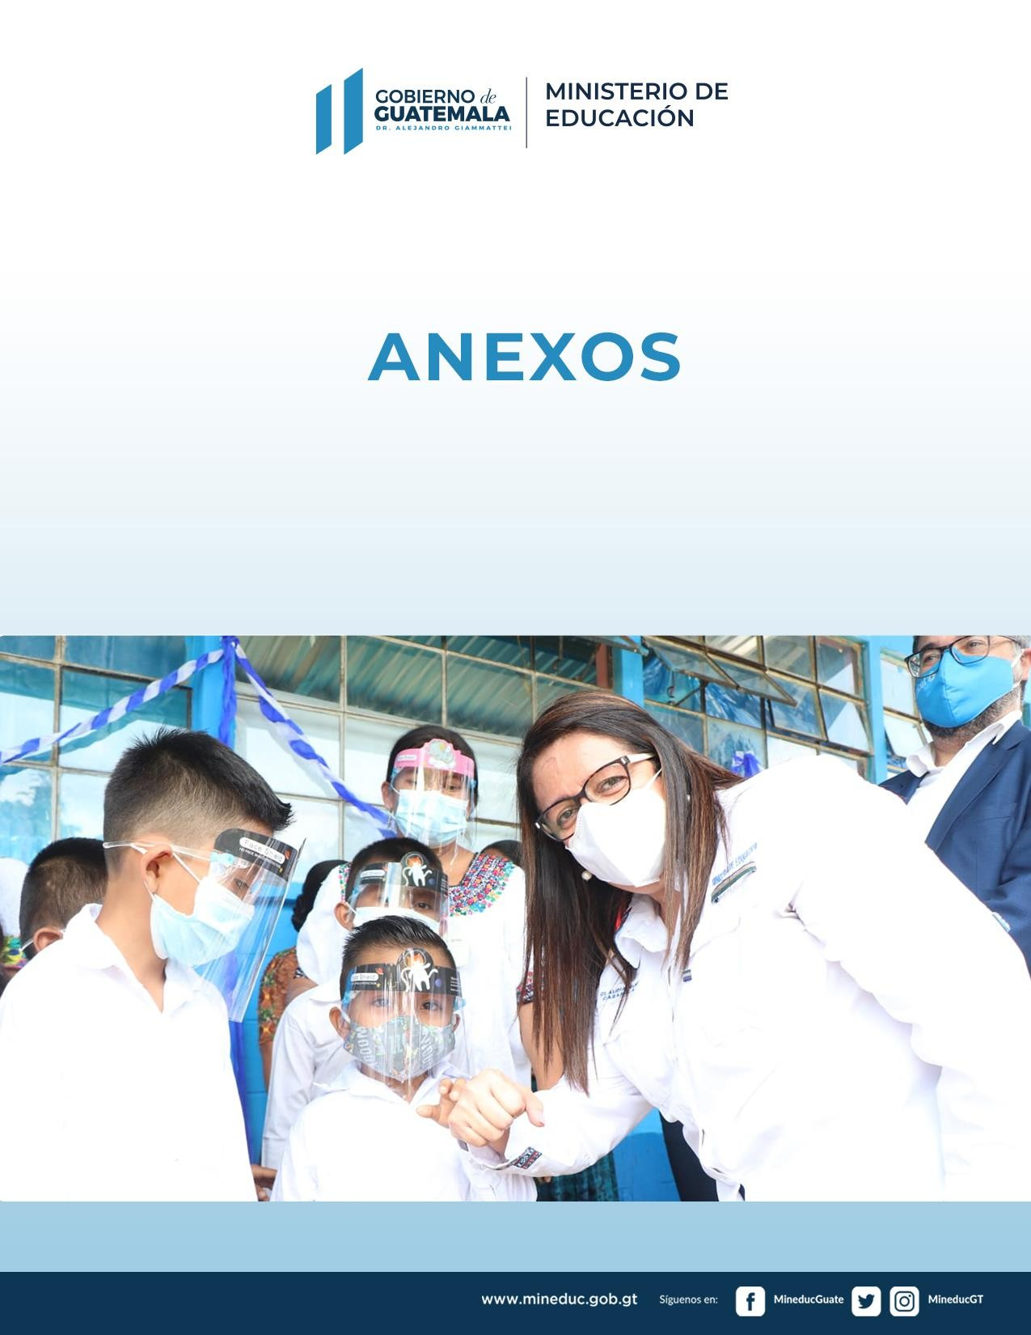

Plan Estratégico Institucional 2020-2024

PEI-Mineduc 2020-2024 113

Plan Estratégico Institucional 2020-2024

- Anexos
  - Anexo 1: Análisis de Actores
Ilustración 41 Análisis de Actores
No. | Actor nombre y descripción | Rol | Importancia | Poder | Interés | Recursos | Acciones Principales y como puede influir en la gestión institucional del problema | Ubicación geográfica y área de influencia
1 | Direcciones Departamentales de Educación | 1 | 1 | 1 | 1 | Humanos Financieros Técnicos | Ejecutar las directrices del Despacho Ministerial en coordinación con las Direcciones Generales de Educación | Nacional
2 | Direcciones Generales de Educación | 1 | 1 | 1 | 1 | Humanos Financieros Técnicos | Ejecutar las directrices del Despacho Ministerial en coordinación con las Direcciones Departamentales de Educación | Nacional
3 | Organizaciones de Padres de Familia | 1 | 1 | 1 | 1 | Humanos | Ejecutar recursos económicos orientados a programas de apoyo. | Nacional
4 | Consejo Nacional de Educación | 2 | 1 | 1 | 1 | Humanos Conocimiento Técnicos | Velar porque las Política Educativas se enfoquen en la cobertura, calidad, equidad y pertinencia. | Nacional
5 | Congreso de la República de Guatemala | 2 | 1 | 0 | 1 | Humanos Financieros Técnicos | Formular la emisión, modificación o derogación de leyes vinculadas o no al ámbito  educativo | Nacional
6 | Gobiernos Municipales | 1 | 1 | 1 | 1 | Financieros Humanos | Planificar, controlar y verificar el desarrollo de la educación en el territorio. | Nacional
7 | Universidad de San Carlos de Guatemala | 2 | 1 | 0 | 1 | Humanos Científicos Relacionales | Investigación, Desarrollo y formación tanto de técnicos como profesionales en  educación. | Nacional
8 | Universidades Privadas | 2 | 1 | 0 | 1 | Humanos Científicos Relacionales | Investigación, Desarrollo y formación tanto de técnicos como profesionales en  educación. | Nacional
9 | Comité Nacional de Alfabetización | 1 | 1 | 1 | 1 | Humanos Financieros  Técnicos | Formación, de la población de 24 años en adelante, en educación  primaria y media. | Nacional
10 | Instituto Técnico de Capacitación y  Productividad | 1 | 1 | 1 | 1 | Técnicos Formación | Formación para el trabajo en áreas técnicas laborales. | Nacional

PEI-Mineduc 2020-2024 114

Plan Estratégico Institucional 2020-2024

No. | Actor nombre y descripción | Rol | Importancia | Poder | Interés | Recursos | Acciones Principales y como puede influir en la gestión institucional del problema | Ubicación geográfica y área de influencia
11 | Escuela Nacional  Central de Agricultura | 1 | 1 | 1 | 1 | Técnicos  Formación | Formación agrícola. | Nacional
12 | Escuela Nacional de  Enfermaría | 1 | 1 | 1 | 1 | Técnicos  Formación | Formación paramédica. | Nacional
13 | Centros educativos privados | 1 | 1 | 1 | 1 | Técnicos Formación | Formación para la niñez y la juventud, pueden o no atender  todos los niveles educacionales. | Nacional
14 | Asamblea Nacional el Magisterio | 2 | 1 | 1 | 1 | Técnicos Formación  Relacionales | Análisis y propuesta vinculadas al ámbito educativo | Nacional
15 | Ministerio de Finanzas Públicas | 2 | 1 | 1 | 1 | Humanos Financieros Técnicos | Asignar recursos económicos para el funcionamiento y ejecución de los diferentes  programas educativos. | Nacional
16 | Ministerio de Economía | 2 | 0 | -1 | -1 | Humanos Financieros  Técnicos | Formación en Educación Financiera -BANGUAT- | Nacional
17 | Ministerio de Relaciones Exteriores | 2 | 0 | -1 | 1 | Humanos Técnicos | Coordinar líneas estratégicas de la población retornada para ser atendidas con servicios  educativos. | Nacional
18 | Secretaría de  Planificación y Programación de la  Presidencia | 2 | 1 | 1 | 1 | Humanos Técnicos | Acompañamiento a lo largo del ciclo de planificación desde la Gestión para Resultados de  Desarrollo Humano. | Nacional
19 | Ministerio de Salud Pública y Asistencia Social | 1 | 1 | 1 | 1 | Humanos Técnicos Relacionales Organización | Ejecutar conjuntamente programas de Educación Integral para primera infancia, educación en Sexualidad y Prevención de la Violencia, Seguro Médico, otros. | Nacional
20 | Instituto Nacional de Áreas Protegidas | 2 | 0 | 0 | 1 | Técnicos | Apoyo en la formación y traslado de conocimientos sobre Educación Ambiental | Nacional
21 | Ministerio de Agricultura, Ganadería y Alimentación | 1 | 1 | 1 | 1 | Humanos Financieros Técnicos Relacionales  Organización | Apoyo al Programa de Alimentación Escolar, huertos escolares, entre otros. | Nacional
22 | Ministerio de Trabajo | 2 | 1 | 1 | 1 | Humanos Técnicos Relacionales  Organización | Coordinar el Programa vinculado a la erradicación del trabajo infantil y promoción del empleo  para jóvenes. | Nacional
23 | Ministerio de Comunicaciones, Infraestructura y Vivienda | 1 | 1 | 1 | 1 | Humanos Financieros Técnicos Relacionales  Organización | Construcción y remozamiento de Centros Educativos Públicos. | Nacional

PEI-Mineduc 2020-2024 115

Plan Estratégico Institucional 2020-2024

No. | Actor nombre y descripción | Rol | Importancia | Poder | Interés | Recursos | Acciones Principales y como puede influir en la gestión institucional del problema | Ubicación geográfica y área de influencia
24 | Ministerio de Ambiente  y Recursos Naturales | 2 | 1 | 0 | 1 | Técnicos  Formación | Formación de Educación  Ambiental. | Nacional
25 | Ministerio de la Defensa Nacional de Guatemala | 1 | 1 | 1 | 1 | Técnicos Formación | Formación para jóvenes en el ámbito Profesional Militar, Científico Tecnológica, Desarrollo Humano y Físico  Deportiva | Nacional
26 | Ministerio de Cultura y Deportes | 2 | 0 | 0 | 1 | Técnicos Formación | Apoyar en la formación en Educación Física, artes y cultura | Nacional
27 | Ministerio de Desarrollo Social | 1 | 1 | 1 | 1 | Humanos Financieros Técnicos Relacionales  Organización | Apoyo y coordinación de las Becas a estudiantes y otros programas de apoyo. | Nacional
28 | Ministerio de Gobernación | 1 | 1 | 1 | 1 | Humanos Financieros Técnicos Relacionales  Organización | Apoyo y coordinación del programa escuelas seguras. | Nacional
29 | Secretaría de Coordinación Ejecutiva  de la Presidencia | 2 | 0 | 0 | -1 | Humanos Técnicos | Apoyo y coordinación de los procesos de Desconcentración y  Descentralización. | Nacional
30 | Coordinadora Nacional para la Reducción de  Desastres | 2 | 1 | 1 | 1 | Humanos Técnicos | Apoyo y coordinación de los procesos de la reducción del  Riesgo y Cambio Climático | Nacional
31 | Consejo Nacional de Atención al Migrante de  Guatemala | 2 | 0 | 0 | -1 | Humanos Técnicos | Coordinación de la o las acciones de atención a los retornados. | Nacional
32 | Secretaría Presidencial de la Mujer | 2 | 1 | -1 | 1 | Humanos Técnicos | Coordinar las acciones orientas al cumplimiento de la Política Nacional de las Mujeres y la Plan  de Equidad de Oportunidades. | Nacional
33 | Secretaría de la Paz | 2 | 1 | -1 | 1 | Humanos Técnicos | Coordinar las acciones orientadas a la consecución de los Acuerdos de Paz. | Nacional
34 | Procuraduría de los Derechos Humanos | 2 | 1 | 1 | 1 | Humanos Técnicos | Formación sobre los Derechos Humanos tanto a docentes como a estudiantes.  Aspectos relacionados a la  Información pública. | Nacional
35 | Secretaría de Seguridad Alimentaria y  Nutricional | 2 | 1 | 1 | 1 | Humanos Técnicos | Coordinar para los programas orientados a Disminuir la  Desnutrición crónica y aguda. | Nacional
36 | Secretaría de Bienestar Social | 1 | 1 | 1 | 1 | Humanos Financieros Técnicos Relacionales  Organización | Coordinar la atención de la niñez de 0 a 6 años. | Nacional

PEI-Mineduc 2020-2024 116

Plan Estratégico Institucional 2020-2024

No. | Actor nombre y descripción | Rol | Importancia | Poder | Interés | Recursos | Acciones Principales y como puede influir en la gestión institucional del problema | Ubicación geográfica y área de influencia
37 | Consejo Nacional Para la Atención de la Personas con Discapacidad | 2 | 0 | 0 | 1 | Humanos Técnicos | Velar porque se ejecuten acciones encaminadas al cumplimiento de los compromisos nacionales e internacionales en materia educativa para personas con  discapacidad. | Nacional
38 | Cooperación Nacional e Internacional | 1 | 1 | 1 | 1 | Humanos Financieros Técnicos Relacionales  Organización | Fortalecer la institucionalidad del sistema educativo. | Nacional

Criterios establecidos para el análisis de actores:
Rol que desempeñan: |  | Importancia de las relaciones  predominantes |  | Jerarquización del poder |  | Interés que posea el actor
Facilitador | 2 | A favor | 1 | Alto | 1 | Alto  interés | 1
Aliado | 1 | Indeciso/indiferente | 0 | Medio | 0 | Bajo  Interés | -1
Oponente | -1 | En contra | -1 | Bajo | -1
Neutro | 0

PEI-Mineduc 2020-2024 117

Plan Estratégico Institucional 2020-2024

  - Anexo 2: Metas establecidas en la PGG 2020-2024
Ilustración 42
Metas establecidas en la Política General de Gobierno 2020-2024
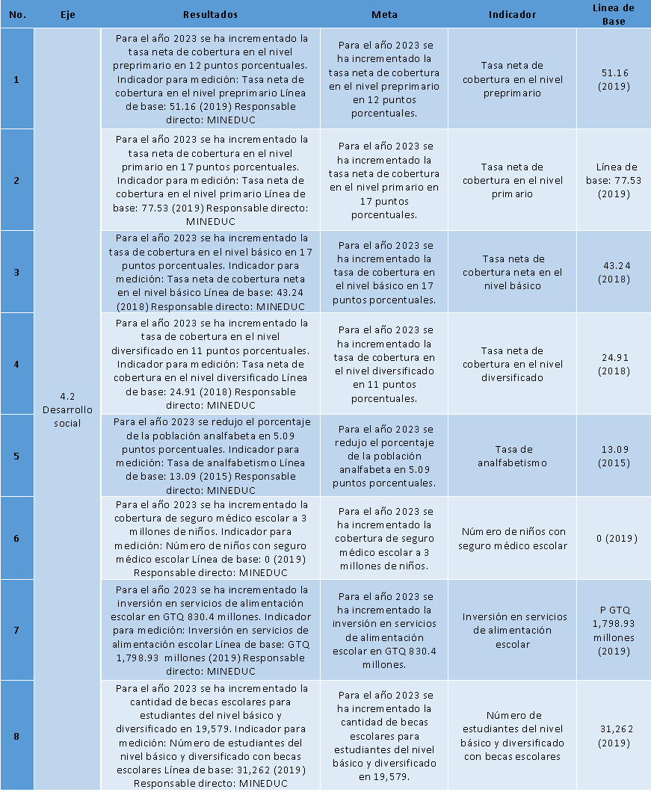

PEI-Mineduc 2020-2024 118

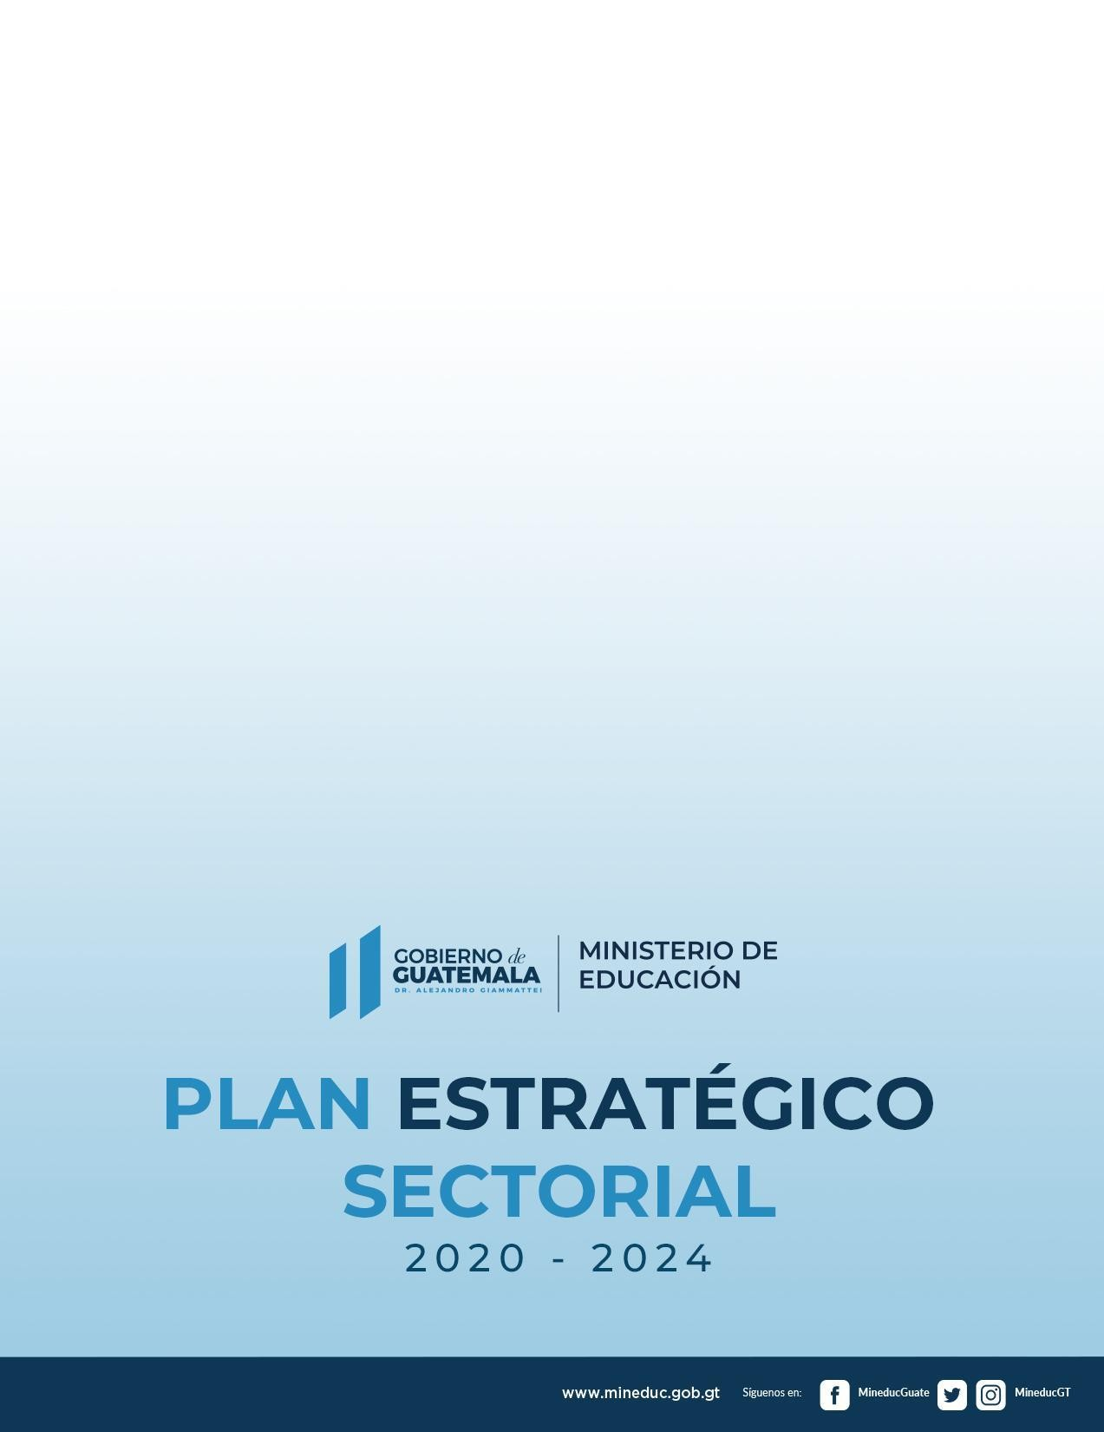

Plan Estratégico Institucional 2020-2024

PEI-Mineduc 2020-2024 119

